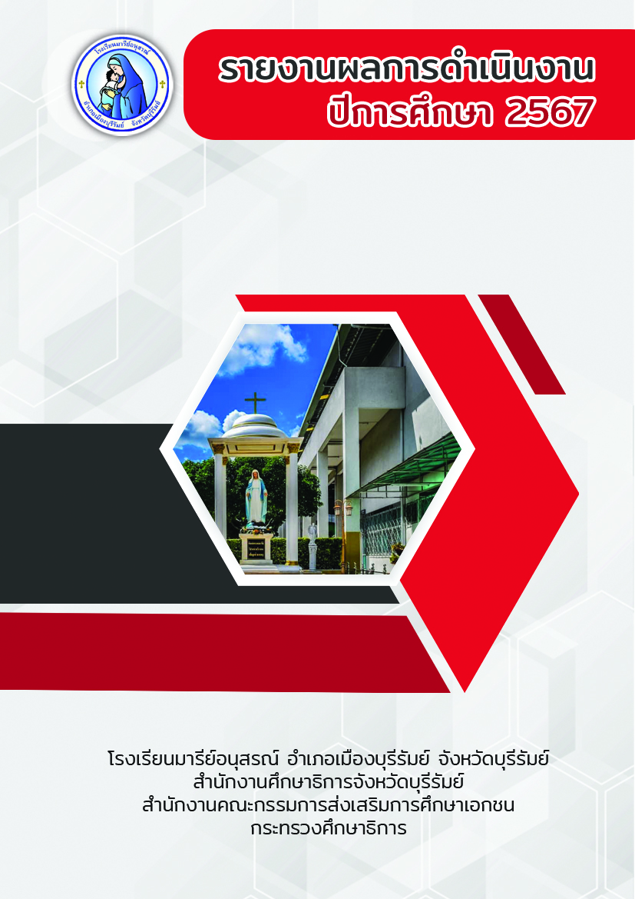

โครงการพัฒนาศักยภาพการเรียนรู้
กลุ่มสาระการเรียนรู้คณิตศาสตร์

ฝ่ายวิชาการ

คำนำ
-ก-

เอกสารฉบับนี้เป็นเอกสาร รายงานสรุปผลการดำเนินงานกลุ่มสาระการเรียนรู้คณิตศาสตร์ ประจำปีการศึกษา 2567 เพื่อให้ฝ่ายวิชาการ ของโรงเรียนมารีย์อนุสรณ์ มีกรอบและแนวทางในการบริหารจัดการศึกษาที่ทันสมัย สอดคล้องกับความต้องการของโรงเรียน ชุมชน และผู้มีส่วนได้ส่วนเสีย และเพื่อการบริหารงานของฝ่ายวิชาการมีประสิทธิภาพและประสิทธิผลมากขึ้น
ทั้งนี้ในการดำเนินกิจกรรม ผู้จัดทำขอขอบพระคุณโรงเรียนมารีย์อนุสรณ์ ที่เอื้ออำนวยความสะดวกทุกประการในการจัดกิจกรรม ขอขอบพระคุณผู้อำนวยการที่ส่งเสริมสนับสนุน คอยให้คำแนะนำด้านการจัดกิจกรรมและขอบคุณคณะครูทุกท่านที่ให้ความร่วมมือในการดำเนินกิจกรรมเป็นอย่างดี ผู้จัดทำหวังเป็นอย่างยิ่งว่าเอกสารฉบับนี้จะเป็นแนวทางการจัดกิจกรรมในครั้งต่อไป
หากมีข้อผิดพลาดประการใดผู้จัดทำจะได้นำไปปรับปรุงในครั้งต่อไป

นางสมพิศ หมวดประโคน
ผู้จัดทำ

สารบัญ
-ข-

เรื่อง หน้า
คำนำ..................................................................................................................................................................ก
สารบัญ...............................................................................................................................................................ข
สรุปแผนงานกลุ่มสาระการเรียนรู้คณิตศาสตร์..................................................................................................1
ภาคผนวก..........................................................................................................................................................6
- แผนงานกลุ่มสาระการเรียนรู้คณิตศาสตร์.............................................................................................7
- ค่าใช้จ่าย..............................................................................................................................................10
- รายงานการส่งแผนการจัดการเรียนรู้...................................................................................................27
- รายงานผลสัมฤทธิ์ทางการเรียน...........................................................................................................28
- รายงานผลการสอบระดับชาติ (O - NET)............................................................................................37
- รายงานผลการนิเทศการสอนและติดตามรายงานนวัตกรรม(PLC)......................................................49
- รายงานผลการใช้สื่อและนวัตกรรมการเรียนการสอน..........................................................................51
- รายงานนวัตกรรมครูกลุ่มสาระการเรียนรู้คณิตศาสตร์.........................................................................55
- รายงานผลวิจัยในชั้นเรียน....................................................................................................................56
- รายงานการแข่งขันต่างๆ ปีการศึกษา 2567........................................................................................58
- ระเบียบวาระการประชุม......................................................................................................................59
- รายงานภาพกิจกรรมและเกียรติบัตร....................................................................................................73

สรุปแผนงาน /โครงการ/กิจกรรม ภาพรวม
ฝ่าย วิชาการ โรงเรียน มารีย์อนุสรณ์ ปีการศึกษา 2567
**************************************************************************
ลำดับที่ 12 หน่วยงาน กลุ่มสาระการเรียนรู้คณิตศาสตร์ ฝ่าย วิชาการ
ตอบสนองแผนพัฒนาโรงเรียน : พันธกิจข้อที่...2...ยุทธศาสตร์ข้อที่ ....2,4....เป้าหมายข้อที่...2....
ตอบสนองมาตรฐานการศึกษา สพฐ.มาตรฐานที่ ....1....ประเด็นที่........1.1-1.2............................
ตอบสนองมาตรฐานการศึกษา สมศ.รอบสี่: มาตรฐานที่...1,3......ประเด็นที่............-....................
1.ผู้รับผิดชอบ : นางสมพิศ หมวดประโคน
2.ระยะเวลาดำเนินการ : เริ่มเดือน พฤษภาคม 2567 ถึงเดือน เมษายน 2567
3.เป้าหมาย
3.1 เป้าหมายเชิงปริมาณ
3.1.1 นักเรียนชั้น ป.1-ป.6 และ ม.1-ม.3ร้อยละ 100 ได้รับการพัฒนาการเรียนรู้ และมีผลสัมฤทธิ์
ทางการเรียนตามเกณฑ์มาตรฐาน
3.1.2 นักเรียนชั้น ป.1-ป.6 และม.1-ม.3ร้อยละ 50 ได้รับการส่งเสริมความเป็นเลิศทางวิชาการ
3.1.3 บุคลากรกลุ่มสาระการเรียนรู้คณิตศาสตร์ร้อยละ 100 ได้รับการพัฒนาประสิทธิภาพด้านการเรียน
การสอนคณิตศาสตร์
3.2 เป้าหมายเชิงคุณภาพ
3.2.1 นักเรียนชั้น ป.1-ป.6 และ ม.1-ม.3 มีผลสัมฤทธิ์ทางการเรียนตามเกณฑ์มาตรฐานได้รับการ
พัฒนาการเรียนรู้มีทักษะในการจัดการ สามารถเรียนรู้ด้วยตนเองอย่างต่อเนื่องทำงานได้สำเร็จ
ได้รับ การส่งเสริมความเป็นเลิศตามความถนัดและความสนใจ
3.2.2 บุคลากรกลุ่มสาระการเรียนรู้คณิตศาสตร์มีความรู้ ความสามารถเพื่อนำไปใช้ในการจัด
กระบวนการ เรียนรู้ได้ตามหลักสูตรแกนกลางขั้นพื้นฐาน พ.ศ. 2551
3.3 ตัวชี้วัดความสำเร็จ
3.3.1 นักเรียนชั้น ป.1-ป.6 และ ม.1-ม.3 ร้อยละ 100 ได้รับการพัฒนาการเรียนรู้และมีผลสัมฤทธิ์
ทางการเรียนตามเกณฑ์มาตรฐาน
3.3.2 นักเรียนชั้น ป.1-ป.6 และ ม.1-ม.3 ได้รับการส่งเสริมความเป็นเลิศทางด้านคณิตศาสตร์
4. สรุปวิธีดำเนินการ (ที่ปฏิบัติจริง)
ในการดำเนินงานแผนงานยกระดับผลสัมฤทธิ์ทางการเรียนกลุ่มสาระการเรียนรู้คณิตศาสตร์ มีวิธีการ
ดำเนินงานดังนี้
4.1 เสนอผู้บริหารเพื่อขออนุมัติ
4.2 ประชุมวางแผนการดำเนินงานโครงการยกระดับผลสัมฤทธิ์ทางการเรียนกลุ่มสาระการเรียนรู้
คณิตศาสตร์
4.3 แต่งตั้งคณะกรรมการรับผิดชอบประสานงานแต่ละกิจกรรม
4.4 ดำเนินการตามโครงการ
4.5 สรุปและประเมินผลงาน
5. งบประมาณ
ตั้งไว้ 57,000 บาท ใช้ไป 8,200 บาท คงเหลือ 48,800 บาท
งบโรงเรียน.....57,000......... งบเรียนฟรี.............- ............... งบจัดหา.........- .......
ที่ | รายการ | งบโรงเรียน | ค่าใช้จ่าย | คงเหลือ
1 | ค่าเบี้ยเลี้ยงนักเรียนการแข่งขันทักษะวิชาการและประกวดสิ่งประดิษฐ์นักเรียน โรงเรียนเอกชนภาคตะวันออกเฉียงเหนือปีการศึกษา 2567 ณ จังหวัดชัยภูมิ 24 – 25 มกราคม 2568 | 2,400 | 2400 | -
2 | ค่าเบี้ยเลี้ยงครูและนักเรียนการแข่งขันทักษะวิชาการและประกวดสิ่งประดิษฐ์นักเรียน โรงเรียนเอกชนครั้งที่ 9 กลุ่มสาระการเรียนรู้คณิตศาสตร์ ณ โรงเรียนมารีย์อนุสรณ์  ในวันที่ 30 พฤศจิกายน 2567 | 2,600 | 2,600 | -
3 | ค่าเบี้ยเลี้ยงครูและนักเรียนการแข่งขันทักษะวิชาการและประกวดสิ่งประดิษฐ์นักเรียน โรงเรียนเครือสังฆมณฑล นครราชสีมา ณ โรงเรียนมารีย์วิทยา จังหวัด นครราชสีมา  ในวันที่ 24 สิงหาคม 2567 | 3,200 | 3,200 | -
รวม |  | 8,200 | 8,200 | -

6. วิธีการติดตาม/เครื่องมือการประเมินผลการปฏิบัติงาน
6.1 วิธีการติดตาม
6.1.1 ติดตามผลสัมฤทธิ์ทางการเรียนของกลุ่มสาระการเรียนรู้ที่มีผลการเรียน
6.1.2 แบบบันทึกติดตามผลสัมฤทธิ์การแข่งขันทั้งภายในและนอกโรงเรียน
6.1.3 รายงานการสอนออนไลน์ของบุคลากรในกลุ่มสาระการเรียนรู้คณิตศาสตร์
6.1.4 ติดตามการดำเนินการวิจัยในชั้นเรียนของครูในกลุ่มสาระ
6.1.5 ติดตามการส่งแผนการจัดการเรียนรู้และผลการประเมินแผนการเรียนรู้
6.1.6 ติดตามรายงานการส่ส่งสื่อการเรียนการสอน
6.2 เครื่องมือการประเมิน
6.2.1แบบบันทึกผลสัมฤทธิ์ทางการเรียนของนักเรียนตั้งแต่ระดับชั้นประถมศึกษาปี
ที่1 –มัธยมศึกษาปีที่ 4
6.2.2 แบบบันทึกผลการพัฒนาของผู้เรียน
6.2.3 แบบบันทึกผลการนิเทศและติดตาม รายงานนวัตกรรมคณิตศาสตร์ 2567
6.2.4 แบบบันทึกการรายงานการทำวิจัยของกิจกรรมกลุ่มสาระการเรียนรู้
6.2.5 แบบบันทึกการส่งสื่อการเรียนการสอน
6.2.6 แบบบันทึกสรุปกิจกรรมนิเทศการเยี่ยมชั้นเรียน ปี 2567
6.3 แหล่งข้อมูล/ผู้ให้ข้อมูล
6.3.1 ฝ่ายวัดและประเมินผล
6.3.2 บันทึกผลสัมฤทธิ์กลุ่มสาระการเรียนรู้กลุ่มสาระการเรียนรู้
6.3.3 ฝ่ายนิเทศการเรียนการสอน
6.3.4 ฝ่ายวิจัยในชั้นเรียน
6.3.5 ฝ่ายพัฒนาหลักสูตร
4. สรุปผลการดำเนินงานตามตัวชี้วัดความสำเร็จ
ที่ | ตัวชี้วัดความสำเร็จใน  แผนงาน/โครงการ/กิจกรรม | สภาพความสำเร็จ |  | ผลการดำเนินงาน
ที่ | ตัวชี้วัดความสำเร็จใน  แผนงาน/โครงการ/กิจกรรม | บรรลุ | ไม่บรรลุ | ผลการดำเนินงาน
1 | นักเรียนชั้น ป.1-ป.6 และ ม.1-ม.3 ร้อยละ 100 ได้รับการพัฒนาการเรียนรู้ | √ |  | 1. บุคลากรของกลุ่มสาระการเรียนรู้มีความรู้ ความสามารถนำไปใช้ในกระบวนการเรียนรู้ได้ตามหลักสูตรแกนกลางขั้นพื้นฐาน พุทธศักราช 2551 ทำให้นักเรียนร้อยละ 100 ได้รับการพัฒนาการเรียนรู้  1.1 มีแผนการจัดการเรียนรู้ครบทุก  ระดับชั้นคิดเป็นร้อยละ 100  1.2 มีแผนการจัดการเรียนรู้ที่มีคุณภาพที่  ดีดังนี้  ดีมาก คิดเป็นร้อยละ 22.75  ดี คิดเป็นร้อยละ 78.25  พอใช้ คิดเป็นร้อยละ -  ปรับปรุง คิดเป็นร้อยละ -  1.3 มีผลการนิเทศการเรียนการสอนดังนี้  ดีมาก คิดเป็นร้อยละ 21.05  ดี คิดเป็นร้อยละ 78.95  พอใช้ คิดเป็นร้อยละ -  ปรับปรุง คิดเป็นร้อยละ -  1.4 ครูในกลุ่มสาระการเรียนรู้มีการใช้นวัตกรรมการวิจัยในชั้นเรียนในการพัฒนาการเรียนการสอนและแก้ปัญหาของนักเรียน คิดเป็นร้อยละ 100
2 | มีผลสัมฤทธิ์ทางการเรียนตามเกณฑ์มาตรฐานของโรงเรียน | √ |  | 1. นักเรียนมีผลสัมฤทธิ์ทางการเรียนตามเกณฑ์มาตรฐานของโรงเรียน  1.1 ระดับชั้นประถมศึกษาปีที่ 1-6 มีนักเรียนที่ได้ระดับผลการเรียนตั้งแต่ 3-4 ขึ้นไป คิดเป็นร้อยละ 88.99  1.2 ระดับชั้นมัธยมศึกษาปีที่ 1-4 มีนักเรียนที่ได้รับผลการเรียนระดับตั้งแต่ 3-4 ขึ้นไปคิดเป็นร้อยละ 59.80 ในภาคเรียนที่ 1 และภาคเรียนที่2 เป็นร้อยละ 54.54
3 | นักเรียนชั้น ป.1-ป.6 และ ม.1-ม.4 ได้รับการส่งเสริมความเป็นเลิศทางด้าน วิชาการสาระการเรียนรู้ | √ |  | - กลุ่มสาระมีนักเรียนได้รับรางวัลจากการแข่งขันจากหน่วยงานภายนอก เหรียญทอง เหรียญเงิน และ รางวัลชมเชย  - นักเรียนชั้นประถมศึกษาปีที่ 6 มีผลคะแนน O – NET 100 คะแนนเต็มจำนวน 10 คน
5. สรุปผลในภาพรวม
5.1 จุดเด่นของแผนงาน/โครงการ/กิจกรรมครั้งนี้
แผนงานยกระดับผลสัมฤทธิ์ทางการเรียนวิชา ปีการศึกษา 2567 พบว่า มีลักษณะเด่น ดังนี้
1. ด้านครูผู้สอนเป็นการพัฒนาโดยกลุ่มสาระทำให้กิจกรรมที่จัดสามารถพัฒนาครูให้ตรงกับสาระการเรียนรู้ของกลุ่มสาระการเรียนรู้
2. ด้านนักเรียนสามารถจัดกิจกรรมที่ส่งเสริมทักษะชีวิตให้กับนักเรียนสามารถนำไปใช้ชีวิตประจำวันได้
5.2 จุดที่พัฒนาแผนงาน/โครงการ/กิจกรรม
แผนงานยกระดับผลสัมฤทธิ์ทางการเรียน ปีการศึกษา 2567 พบว่าจุดที่ควรพัฒนาควรจัดให้มีการส่งเสริมในการผลิตสื่อการเรียนการสอนที่สอดคล้องกับเนื้อหาของนักเรียนและใช้เทคโนโลยีเข้ามามีส่วนในการสอนมากขึ้น
1. ในปีการศึกษา 2567 ควรจัดให้นักเรียนได้ใช้แหล่งเรียนรู้ ที่หลากหลายในการเรียนวิชา
2. ในปีการศึกษา 2567 การนิเทศการสอนนิเทศภาคเรียนละ 2 ครั้ง โดยครั้งแรกเป็นการนิเทศการสอนให้
ครูได้เตรียมการสอนครั้งที่ 2 เป็นการนิเทศเพื่อวัดคุณภาพ
3. ในปีการศึกษา 2567 ควรมีการพัฒนาการเรียนการสอนวิชา
4. รายงานการประชุมของกลุ่มสาระการเรียนรู้วิชา

5.3 ข้อเสนอแนะเพื่อการพัฒนางาน
แผนงานยกระดับผลสัมฤทธิ์สาระการเรียนรู้คณิตศาสตร์เป็นโครงการที่ส่งเสริมและพัฒนาการเรียนรู้คณิตศาสตร์ของผู้เรียนทั้งในการจัดการเรียนการสอนตามเนื้อหาสาระตามหลักสูตรและกิจกรรมที่ส่งเสริมการพัฒนาผู้เรียนให้มีความสมดุลด้านความรู้ ทักษะกระบวนการ คุณลักษณะ อันพึงประสงค์ และ สมรรถนะสำคัญของผู้เรียนซึ่งในปีการศึกษา 2567

ลงชื่อ............................................................ ลงชื่อ......................................................
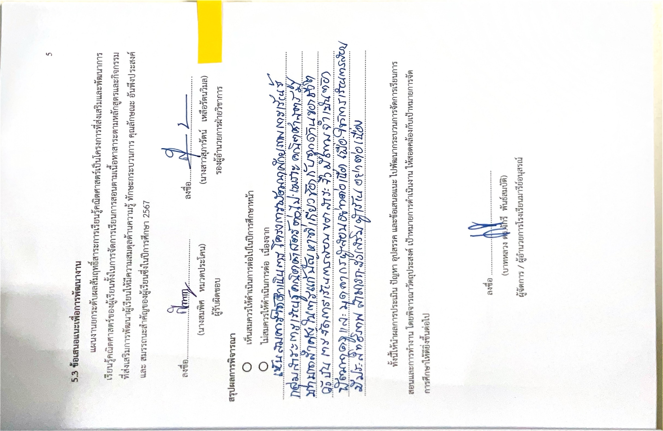
(นางสมพิศ หมวดประโคน) (นางสาวสุภารัตน์ เหลือรัตนวิมล)
ผู้รับผิดชอบ รองผู้อำนวยการฝ่ายวิชาการ
สรุปผลการพิจารณา
เห็นสมควรให้ดำเนินการต่อไปในปีการศึกษาหน้า
ไม่สมควรให้ดำเนินการต่อ เนื่องจาก..................................................................................................................................................................................................................................................................................................................................................................
..................................................................................................................................................................................................................................................................................................................................................................
..................................................................................................................................................................................................................................................................................................................................................................

ทั้งนี้ให้นำผลการประเมิน ปัญหา อุปสรรค และข้อเสนอแนะ ไปพัฒนากระบวนการจัดการเรียนการสอนและการทำงาน โดยพิจารณาวัตถุประสงค์ เป้าหมายการดำเนินงาน ให้สอดคล้องกับเป้าหมายการจัดการศึกษาให้ดียิ่งขึ้นต่อไป

ลงชื่อ ……………………………………………….
(บาทหลวง ดร.จักรี พันธ์สมบัติ)
ผู้จัดการ / ผู้อำนวยการโรงเรียนมารีย์อนุสรณ์

ภาคผนวก


ลำดับที่ 12 หน่วยงาน กลุ่มสาระการเรียนรู้คณิตศาสตร์ ฝ่าย วิชาการ
ตอบสนองแผนพัฒนาโรงเรียน : พันธกิจข้อที่...2...ยุทธศาสตร์ข้อที่ ....2,4....เป้าหมายข้อที่...2....
ตอบสนองมาตรฐานการศึกษา สมศ.รอบสี่: มาตรฐานที่...1,3......ประเด็นที่......-...........................
ตอบสนองมาตรฐานของโรงเรียน : มาตรฐานที่ 1,3 ตัวบ่งชี้ที่......-...........................
วัตถุประสงค์/เป้าหมาย | กิจกรรม/ขั้นตอนการดำเนินงาน | ระยะเวลา  ดำเนินงาน  (วัน/เดือน/ปี)
วัตถุประสงค์  1. เพื่อพัฒนาประสิทธิภาพการเรียนการสอนคณิตศาสตร์  2. เพื่อส่งเสริมนักเรียนที่มีความเป็นเลิศทางการเรียนคณิตศาสตร์  3. เพื่อพัฒนานักเรียนให้เป็นผู้มีความสามารถทางด้านคณิตศาสตร์ | 1.ขั้นวางแผน (P : PLAN)  1.1 ประชุมคณะกรรมการกลุ่มสาระการเรียนรู้คณิตศาสตร์เพื่อ  1.1.1 เตรียมพัฒนาประสิทธิภาพของครูและบุคลากรในการเรียนการสอนคณิตศาสตร์  1.1.2 เตรียมเพื่อส่งเสริมนักเรียนที่มีความเป็นเลิศทางคณิตศาสตร์  1.1.3 เพื่อจัดเตรียมเอกสารที่เกี่ยวข้องกับงานกลุ่มการเรียนรู้คณิตศาสตร์
เป้าหมายเชิงปริมาณ  1. นักเรียนชั้น ป.1-ป.6 และ  ม.1-ม.3ร้อยละ 100 ได้รับการพัฒนาการเรียนรู้ และมีผลสัมฤทธิ์ทางการเรียนตามเกณฑ์มาตรฐาน  2. นักเรียนชั้น ป.1-ป.6 และ  ม.1-ม.3ร้อยละ 50 ได้รับการส่งเสริมความเป็นเลิศทางวิชาการ3. บุคลากรกลุ่มสาระการเรียนรู้คณิตศาสตร์ร้อยละ 100 ได้รับการพัฒนาประสิทธิภาพด้านการเรียนการสอนคณิตศาสตร์  เป้าหมายเชิงคุณภาพ  1. นักเรียนชั้น ป.1-ป.6 และ ม.1-ม.3 มีผลสัมฤทธิ์ทางการเรียนตามเกณฑ์มาตรฐานได้รับการพัฒนาการเรียนรู้มีทักษะในการจัดการ สามารถเรียนรู้ด้วยตนเองอย่างต่อเนื่องทำงานได้สำเร็จได้รับการส่งเสริมความเป็นเลิศตามความถนัดและความสนใจ  2. บุคลากรกลุ่มสาระการเรียนรู้คณิตศาสตร์มีความรู้ ความสามารถเพื่อนำไปใช้ในการจัดกระบวนการเรียนรู้ได้ตามหลักสูตรแกนกลางขั้นพื้นฐาน พ.ศ. 2551 | 2. ขั้นดำเนินการ (ภาระงานประจำ/ภาระงานร่วม/โครงการ)(D : DO)  2.1 พัฒนาประสิทธิภาพของครูและบุคลากรในการเรียนการสอนคณิตศาสตร์ ทั้งรูปแบบ Online และ On-site เนื่องจากสถานการณ์ การระบาดของโรคติดเชื้อไวรัส  โคโรนา 2019 (COVID-19)  2.1.1 ครูส่งแผนการจัดการเรียนรู้ที่เน้นผู้เรียนเป็นสำคัญ ครบทุกคน  2.1.2 จัดให้มีการสอนซ่อมเสริม O-NET ให้กับนักเรียนชั้นประถมศึกษาปีที่ 6 และมัธยมศึกษาปีที่ 3  2.1.3 จัดให้มีการสอนโดยใช้สื่อ ภูมิปัญญา และแหล่งเรียนรู้ในการเรียนการสอน  2.1.4 จัดให้มีการสอนโดยใช้เทคนิคการสอนแบบสะเต็ม  2.2 ส่งเสริมนักเรียนที่มีความเป็นเลิศทางคณิตศาสตร์ได้พัฒนาศักยภาพ  2.2.1 จัดกิจกรรมชมรมคณิตศาสตร์  2.2.2 ประชุมคณะกรรมการสาระการเรียนรู้คณิตศาสตร์ เพื่อแบ่งงานผู้รับผิดชอบแต่ละกิจกรรม ดังนี้  2.2.2.1 การแข่งขันการสอบTEDET , Ao  2.2.2.2 การแข่งขันคณิตศาสตร์ มหาวิทยาลัยราชภัฎบุรีรัมย์  2.2.2.3 การแข่งขันคณิตศาสตร์ของโรงเรียนบุรีรัมย์  พิทยาคม  2.2.2.4 การแข่งขันคณิตศาสตร์ของโรงเรียนสตรีร้อยเอ็ด  2.2.2.5 การสอบสสวท.  2.3 กิจกรรม Open House  2.3.1 ประชุมคณะกรรมการกลุ่มสาระการเรียนรู้  2.3.2 แต่งตั้งคณะกรรมการที่รับผิดชอบดำเนินการ  2.3.3 ดำเนินการจัดกิจกรรม Open House  2.3.4 รายงานผลการดำเนินงานการจัดกิจกรรม Open House  2.3.5 สรุปผลการดำเนินกิจกรรม
ตัวชี้วัดความสำเร็จ  1. นักเรียนชั้น ป.1-ป.6 และ  ม.1-ม.3 ร้อยละ 100 ได้รับการพัฒนาการเรียนรู้และมีผลสัมฤทธิ์ทางการเรียนตามเกณฑ์มาตรฐาน  2. นักเรียนชั้น ป.1-ป.6 และ ม.1-ม.3 ได้รับการส่งเสริมความเป็นเลิศทางด้านคณิตศาสตร์ | 3. ขั้นตรวจสอบ/ติดตาม/ประเมินผล  (C : CHECK)  3.1 ตรวจสอบ ติดตาม การดำเนินงานตามแผน  3.2 ปรับปรุงแก้ไขการดำเนินงานตามแผนงานที่ยังไม่สมบูรณ์  3.3 ทบทวน แก้ไข ปรับปรุงเครื่องมือ | 3-7 เมษายน 2567
เครื่องมือการติดตาม/ประเมินผล  1. แบบทดสอบ  2. แบบบันทึกการนิเทศ  3. แบบบันทึกผลของการพัฒนา | 4. ขั้นสรุป/รายงาน/ปรับปรุง/พัฒนา  ( A : ACT)  4.1 สรุปผลในภาพรวม  4.2 นำผลการประเมินมาวางแผนเพื่อปรับปรุงและพัฒนาในปีการศึกษาต่อไป

แสดงประมาณการค่าใช้จ่าย
หน่วยงาน กลุ่มสาระการเรียนรู้คณิตศาสตร์ ฝ่าย วิชาการ
ลำดับ | รายการ | ขั้นกำหนดมาตรฐาน/คุณลักษณะเฉพาะคุณภาพ | สรุปรายรับ |  |  | สรุปรายจ่าย
ลำดับ | รายการ | ขั้นกำหนดมาตรฐาน/คุณลักษณะเฉพาะคุณภาพ | งบโรงเรียน | งบเรียนฟรี | งบจัดหา | สรุปรายจ่าย
1 | กิจกรรมชมรมคณิตศาสตร์ | สำรองดำเนินการ | 2,000 | - | - | 2,000
2 | กิจกรรมส่งเสริมความเป็นเลิศทางคณิตศาสตร์ | สำรองดำเนินการ | 15,000 | - | - | 15,000
3 | ค่ายคณิตศาสตร์ของห้องเรียนวิทย์-คณิต | สำรองดำเนินการ | 20,000 | - |  | 20,000
4 | กิจกรรม Open House | สำรองดำเนินการ |  | 20,000 | - | 20,000
รวมประมาณการค่าใช้จ่าย  (ห้าหมื่นเจ็ดพันบาทถ้วน ) |  |  | 3,7000 | 20,000 | - | 57,000

สรุปประเภทงบประมาณ
งบโรงเรียน 37,000 งบเรียนฟรี.......20,000.........ผ

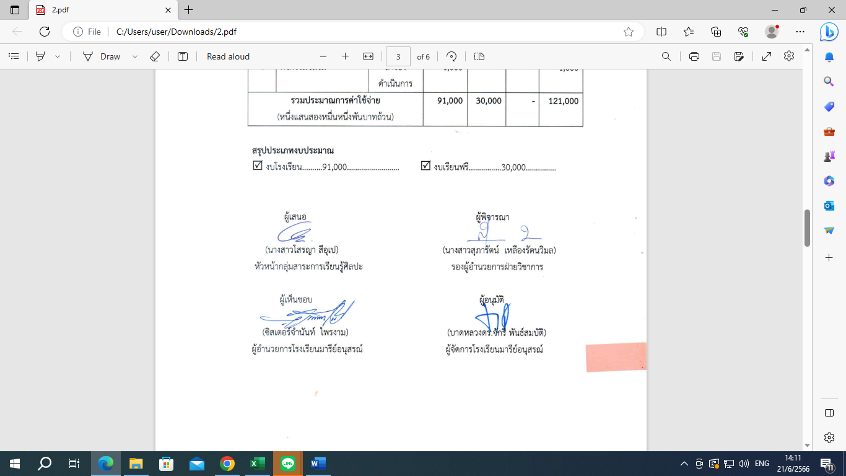

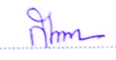
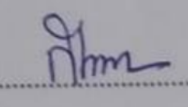
(นางสมพิศ หมวดประโคน)
หัวหน้ากลุ่มสาระการเรียนรู้คณิตศาสตร์

ผ

ผู้อำนวยการ/ผู้จัดการโรงเรียนมารีย์อนุสรณ์

ค่าเบี้ยเลี้ยงนักเรียนการแข่งขันทักษะวิชาการและประกวดสิ่งประดิษฐ์นักเรียน โรงเรียนเอกชนภาคตะวันออกเฉียงเหนือปีการศึกษา 2567 ณ จังหวัดชัยภูมิ 24 – 25 มกราคม 2568

รายชื่อนักเรียน
ที่ | ชื่อ - สกุล | รายการแข่งขัน | จำนวนเงิน | ลายเซ็น
1. | เด็กชายปฐวินทร์ พงษ์ภาสุระ | อัจฉริยภาพคณิตศาสตร์ ป.4-ป.6 | 300
2. | เด็กชายศุภโชค ซื่อสัตย์ | คิดเลขเร็ว ป.1-ป.3 | 300
3 | เด็กหญิงกุลิสรา ดวงชอุ่ม | คิดเลขเร็ว ป.4-ป.6 | 300
รวมเป็นเงิน 900 บาท (เก้าร้อยบาทถ้วน)

รายชื่อครู
ที่ | ชื่อ - สกุล | รายการแข่งขัน | จำนวนเงิน | ลายเซ็น
1. | นางสาวสุภารัตน์ เหลืองรัตนวิมล | ครูดูแลกิจกรรมอัจฉริยภาพคณิตศาสตร์ ป.4-ป.6 | 300
2. | นางสาววชิราพรรณ ระตาภรณ์ | อัครูดูแลกิจกรรมจฉริยภาพคณิตศาสตร์ ป.4-ป.6 | 300
3 | นางสาวสุรินทร ฉลาดเจน | ครูดูแลกิจกรรมคิดเลขเร็ว ป.1-ป.3 | 300
4 | นางสาวชลละดา ชิวรัมย์ | ครูดูแลกิจกรรมคิดเลขเร็ว ป.4-ป.6 | 300
5 | นางสมพิศ หมวดประโคน | ครูดูแลกิจกรรมคิดเลขเร็ว ป.1-ป.3 | 300
รวมเป็นเงิน 1,500 บาท (เก้าร้อยบาทถ้วน)
***รวมเบี้ยเลี้ยงทั้งหมด 2,400 บาท (สองพันสี่ร้อยบาทถ้วน)

ค่าเบี้ยเลี้ยงครูและนักเรียนการแข่งขันทักษะวิชาการและประกวดสิ่งประดิษฐ์นักเรียน โรงเรียนเอกชนครั้งที่ 9 กลุ่มสาระการเรียนรู้คณิตศาสตร์ ณ โรงเรียนมารีย์อนุสรณ์
ในวันที่ 30 พฤศจิกายน 2567

รายชื่อนักเรียน
ที่ | ชื่อ - สกุล | รายการแข่งขัน | จำนวนเงิน | ลายเซ็น
1. | เด็กหญิงณิชนันท์ เจริญวานิช | อัจฉริยภาพคณิตศาสตร์ ป.1-ป.3 | 50
2 | เด็กชายปฐวินทร์ พงษ์ภาสุระ | อัจฉริยภาพคณิตศาสตร์ ป.4-ป.6 | 50
3 | เด็กชายเมธาสิทธิ์ เจริญรัมย์ | อัจฉริยภาพคณิตศาสตร์ ม.1-ม.3 | 50
4 | นางสาวมณฑิรา แต่งตัว | อัจฉริยภาพคณิตศาสตร์ ม.4-ม.6 | 50
5. | เด็กชายศุภโชค ซื่อสัตย์ | คิดเลขเร็ว ป.1-ป.3 | 50
6 | เด็กหญิงกุลิสรา ดวงชอุ่ม | คิดเลขเร็ว ป.4-ป.6 | 50
7. | เด็กชายทวี คลีกร | คิดเลขเร็ว ม.1-ม.3 | 50
8 | นางสาวแพรญาดา รัตวโรภาส | คิดเลขเร็ว ม.4-ม.6 | 50
9 | เด็กหญิงชญาภา สารทอง | ซุโดกุ ป.1-ป.6 | 50
10. | เด็กชายฐสิษฐ์ เดชหิรัญวรดิษฐ์ | กิจกรรมต่อสมการเอแม็ท ป.1-ป.6 | 50
11. | เด็กหญิงภิญญาพัชร์ รักชอบ | กิจกรรมต่อสมการเอแม็ท ป.1-ป.6 | 50
12. | เด็กหญิงจินจิรา สีสม | กิจกรรมต่อสมการเอแม็ท ม.1-3 | 50
13. | เด็กหญิงญาณิศา สีมนตรี | กิจกรรมต่อสมการเอแม็ท ม.1-3 | 50
14 | เด็กชายชิษณุพัฒน์ พงศ์พณิช | กิจกรรมแข่งขัน GSP ป.4-ป.6 | 50
15 | เด็กชายภัฐฏณ คงบัว | กิจกรรมแข่งขัน GSP ป.4-ป.6 | 50
16 | เด็กหญิงอุนนดา คงลี | กิจกรรมประกวดโครงงานฯ ป.4-ป.6 | 50
17 | เด็กหญิงวินิชญาภรณ์ หนุนไธสง | กิจกรรมประกวดโครงงานฯ ป.4-ป.6 | 50
18 | เด็กชายปุณญวัฒน์ สิ่วไธสง | กิจกรรมประกวดโครงงานฯ ป.4-ป.6 | 50
รวมเป็นเงิน 900 บาท (เก้าร้อยบาทถ้วน)

รายชื่อคณะครูกลุ่มสาระการเรียนรู้คณิตศาสตร์
ลำดับที่ | ชื่อ - สกุล |  | จำนวนเงิน | ลายเซ็น
1. | นางสมพิศ หมวดประโคน | ผู้ฝึกซ้อม | 100
2. | นางสาวสุภารัตน์ เหลืองรัตนวิมล | ผู้ฝึกซ้อม | 100
4. | นางสาวชลละดา ชิวรัมย์ | ผู้ฝึกซ้อม-กรรมการ | 100
5. | นางสาวทัศนีย์ ชงักรัมย์ | ผู้ฝึกซ้อม-กรรมการ | 100
6. | นางสาววชิราพรรณ ระตาภรณ์ | ผู้ฝึกซ้อม-กรรมการ | 100
7. | นางสาวสุภาภรณ์ แก้วน้อย | ผู้ฝึกซ้อม-กรรมการ | 100
8. | นางสาวพจนา ศรีกระทุ่ม | ผู้ฝึกซ้อม-กรรมการ | 100
9. | นาวสาวตรีรัตน์ ประทุมตรี | ผู้ฝึกซ้อม-กรรมการ | 100
10 | นางสาวยุภา ชุ่มเสนา | ผู้ฝึกซ้อม-กรรมการ | 100
11 | นางสาวศุภลักษณ์ | ผู้ฝึกซ้อม-กรรมการ | 100
12 | นางลำเพยพรรณ พิมพ์จันทร์ | ผู้ฝึกซ้อม-กรรมการ | 100
13 | นางกนกภรณ์ มงคลศิริ | ผู้ฝึกซ้อม-กรรมการ | 100
14 | นางวิจิตร อาสาสุข | ผู้ฝึกซ้อม-กรรมการ | 100
15 | นางสาวละอองศรี สุขทวี | ผู้ฝึกซ้อม-กรรมการ | 100
16 | นางสาวเกณิกา โกศลสุข | ผู้ฝึกซ้อม-กรรมการ | 100
17 | นางสาวสุวนันท์ วันทามาต | ผู้ฝึกซ้อม-กรรมการ | 100
รวมเป็นเงิน 1,700 บาท (หนึ่งพันเจ็ดร้อยบาทถ้วน) |  |  | 1,700
***รวมเบี้ยเลี้ยงทั้งหมด 2,600 บาท (สองพันหกร้อยบาทถ้วน)

ค่าเบี้ยเลี้ยงครูและนักเรียนการแข่งขันทักษะวิชาการและประกวดสิ่งประดิษฐ์นักเรียน โรงเรียนเครือสังฆมณฑล นครราชสีมา ณ โรงเรียนมารีย์วิทยา จังหวัด นครราชสีมา
ในวันที่ 24 สิงหาคม 2567
รายชื่อนักเรียน
ที่ | ชื่อ - สกุล | รายการแข่งขัน | จำนวนเงิน | ลายเซ็น
1. | เด็กหญิงชัญญาพัชญ์ รัตนสุนทรชัย | กิจกรรมอัจฉริยภาพทางคณิตศาสตร์  ป.1 - ม.3 | 50
2 | เด็กชายปุญญาพัฒน์ แก้ววัน | กิจกรรมอัจฉริยภาพทางคณิตศาสตร์  ป.1 - ม.3 | 50
3 | เด็กหญิงณิชนันท์ เจริญวาริชย์ | กิจกรรมอัจฉริยภาพทางคณิตศาสตร์  ป.1 - ม.3 | 50
4 | เด็กหญิงนัฎฐณิชชา พีรธรรมวัฒน์ | กิจกรรมอัจฉริยภาพทางคณิตศาสตร์  ป.1 - ม.3 | 50
5 | เด็กชายปฐวินทร์ พงษ์ภาสุระ | กิจกรรมอัจฉริยภาพทางคณิตศาสตร์  ป.1 - ม.3 | 50
6 | เด็กหญิงณิชชาวีณ์ พรธรรมวัฒน์ | กิจกรรมอัจฉริยภาพทางคณิตศาสตร์  ป.1 - ม.3 | 50
7 | เด็กชายวรภัทร นามภักดี | กิจกรรมอัจฉริยภาพทางคณิตศาสตร์  ป.1 - ม.3 | 50
8 | เด็กชายสาริทธิ์ ศิริเจริญรัตน์ | กิจกรรมอัจฉริยภาพทางคณิตศาสตร์  ป.1 - ม.3 | 50
9 | เด็กชายเมธาสิทธิ์ เจริญรัมย์ | กิจกรรมอัจฉริยภาพทางคณิตศาสตร์  ป.1 - ม.3 | 50
10 | เด็กชายขวิศ ปิยะศุภกษ์ | กิจกรรมคิดเลขเร็ว ป.1 - ม.3 | 50
11 | เด็กหญิงอาทิชา ธีรภัทรกิจ | กิจกรรมคิดเลขเร็ว ป.1 - ม.3 | 50
12 | เด็กชายศุภโชค ซื่อสัตย์ | กิจกรรมคิดเลขเร็ว ป.1 - ม.3 | 50
13 | เด็กหญิงกชพรรณ วิทย์ศลาพงษ์ | กิจกรรมคิดเลขเร็ว ป.1 - ม.3 | 50
14 | เด็กหญิงกุลิสรา ดวงชะอุ่ม | กิจกรรมคิดเลขเร็ว ป.1 - ม.3 | 50
15 | เด็กหญิงฐิภา สัตตารัมย์ | กิจกรรมคิดเลขเร็ว ป.1 - ม.3 | 50
16 | เด็กชายทวี คลีกร | กิจกรรมคิดเลขเร็ว ป.1 - ม.3 | 50
17 | เด็กชายพูลพิพัฒน์ รัตนาประสิทธ์ | กิจกรรมคิดเลขเร็ว ป.1 - ม.3 | 50
18 | เด็กหญิงศุภาพัชญ์ โกติรัมย์ | กิจกรรมคิดเลขเร็ว ป.1 - ม.3 | 50
19 | เด็กชายณัฎฐ์ กาญจนการุณ | กิจกรรม เอแม็ท | 50
20 | เด็กชายฐสิษฐ์ เดชหิรัญวรดิษฐ์ | กิจกรรม เอแม็ท | 50
21 | เด็กหญิงจินจิรา สีสม | กิจกรรม เอแม็ท | 50
22 | เด็กหญิงญาณิศา สีมนตรี | กิจกรรม เอแม็ท | 50
23 | เด็กหญิงอุนนดา คงลี | กิจกรรมโครงงานประเภททฤษฎี | 50
24 | เด็กหญิงภัคจิรา แพ้วพลสง | กิจกรรมโครงงานประเภททฤษฎี | 50
25 | เด็กชายปณญวัฒน์ สิ่งไธสง | กิจกรรมโครงงานประเภททฤษฎี | 50
26 | เด็กชายชยาพร มีระลึก | กิจกรรมโครงงานประเภททฤษฎี | 50
27 | เด็กหญิงณัฐธิดา บูรพิศ | กิจกรรมโครงงานประเภททฤษฎี | 50
28 | เด็กหญิงอลิน่า ไมสตอรส |  | 50
29 | เด็กชายชิษณุพัฒน์ พงศ์พณิช |  | 50
30 | เด็กชายภัฐฎณ คงบัว |  | 50
รวมเป็นเงิน 1,500 บาท (หนึ่งพันห้าร้อยบาทถ้วน)

รายชื่อคณะครูกลุ่มสาระการเรียนรู้คณิตศาสตร์
ลำดับที่ | ชื่อ - สกุล |  | จำนวนเงิน | ลายเซ็น
1. | นางสมพิศ หมวดประโคน | ผู้ฝึกซ้อม | 100
2. | นางสาวสุภารัตน์ เหลืองรัตนวิมล | ผู้ฝึกซ้อม | 100
4. | นางสาวชลละดา ชิวรัมย์ | ผู้ฝึกซ้อม-กรรมการ | 100
5. | นางสาวทัศนีย์ ชงักรัมย์ | ผู้ฝึกซ้อม-กรรมการ | 100
6. | นางสาววชิราพรรณ ระตาภรณ์ | ผู้ฝึกซ้อม-กรรมการ | 100
7. | นางสาวสุภาภรณ์ แก้วน้อย | ผู้ฝึกซ้อม-กรรมการ | 100
8. | นางสาวพจนา ศรีกระทุ่ม | ผู้ฝึกซ้อม-กรรมการ | 100
9. | นาวสาวตรีรัตน์ ประทุมตรี | ผู้ฝึกซ้อม-กรรมการ | 100
10 | นางสาวยุภา ชุ่มเสนา | ผู้ฝึกซ้อม-กรรมการ | 100
11 | นางสาวศุภลักษณ์ | ผู้ฝึกซ้อม-กรรมการ | 100
12 | นางลำเพยพรรณ พิมพ์จันทร์ | ผู้ฝึกซ้อม-กรรมการ | 100
13 | นางกนกภรณ์ มงคลศิริ | ผู้ฝึกซ้อม-กรรมการ | 100
14 | นางวิจิตร อาสาสุข | ผู้ฝึกซ้อม-กรรมการ | 100
15 | นางสาวละอองศรี สุขทวี | ผู้ฝึกซ้อม-กรรมการ | 100
16 | นางสาวเกณิกา โกศลสุข | ผู้ฝึกซ้อม-กรรมการ | 100
17 | นางสาวสุวนันท์ วันทามาต | ผู้ฝึกซ้อม-กรรมการ | 100
รวมเป็นเงิน 1,700 บาท (หนึ่งพันเจ็ดร้อยบาทถ้วน) |  |  | 1,700
***รวมเบี้ยเลี้ยงทั้งหมด 3,200 บาท (สามพันสองร้อยบาทถ้วน)

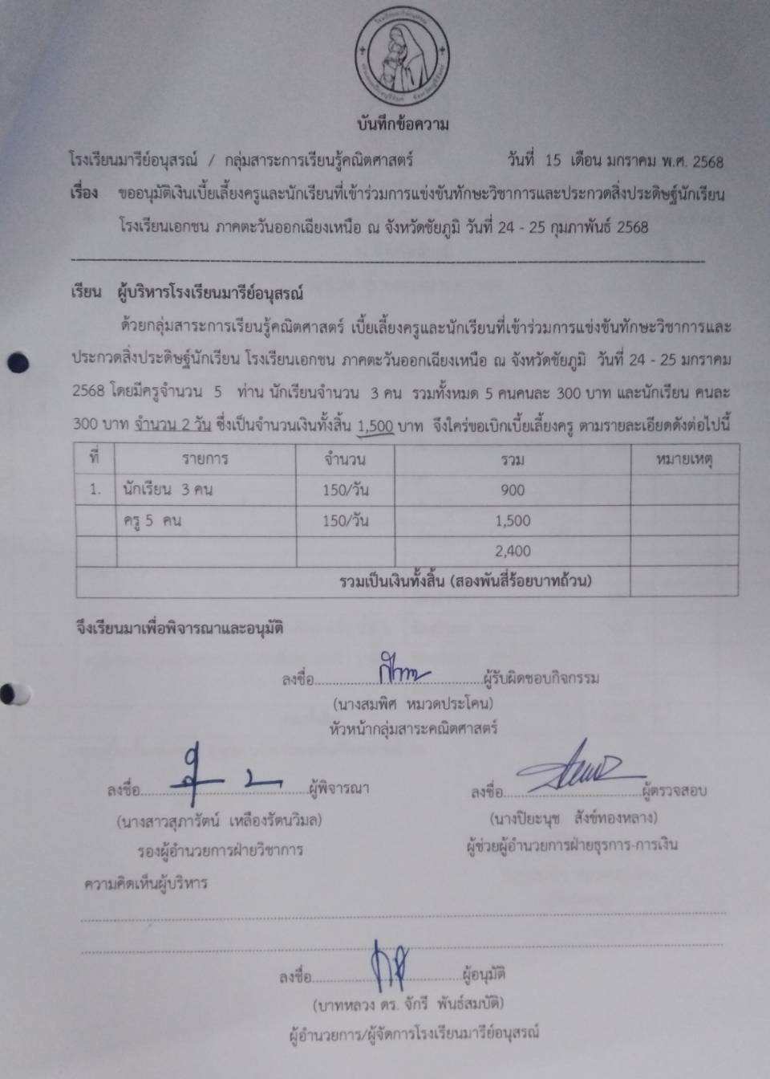

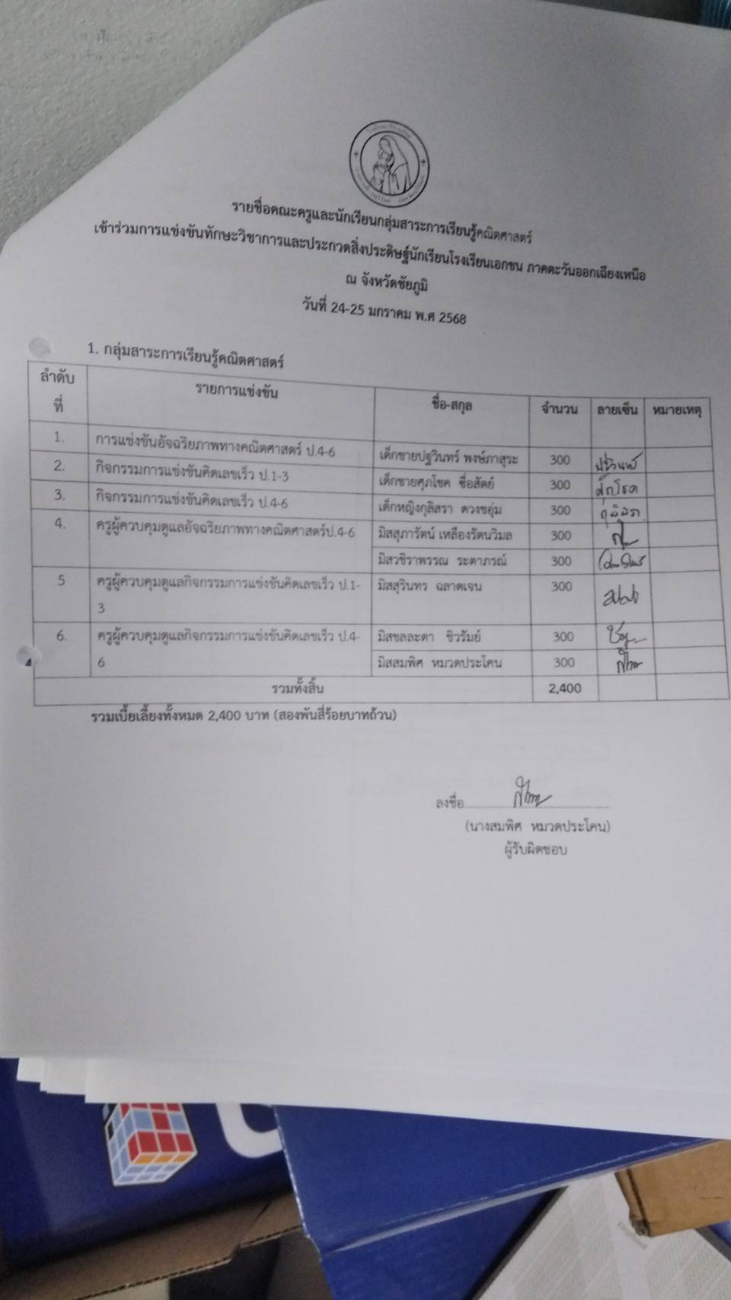

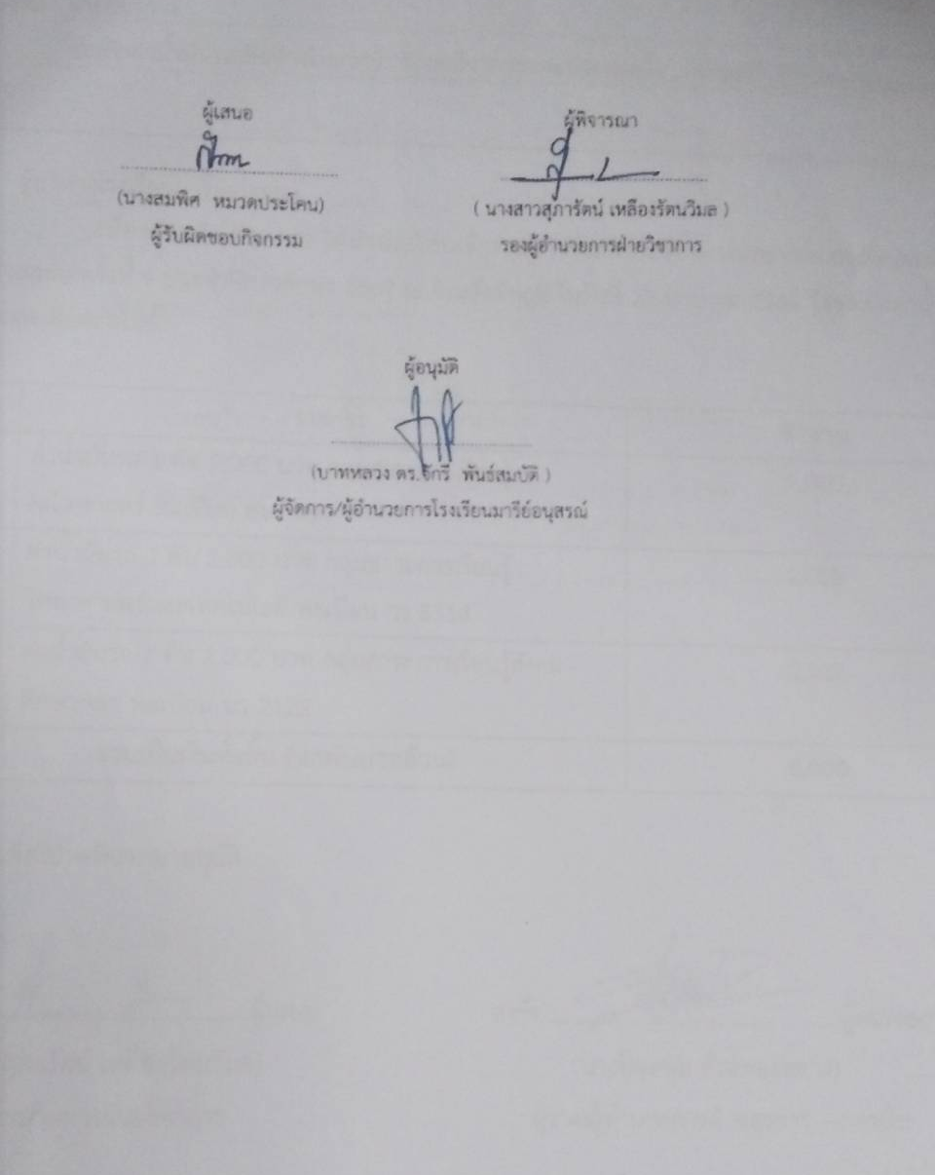

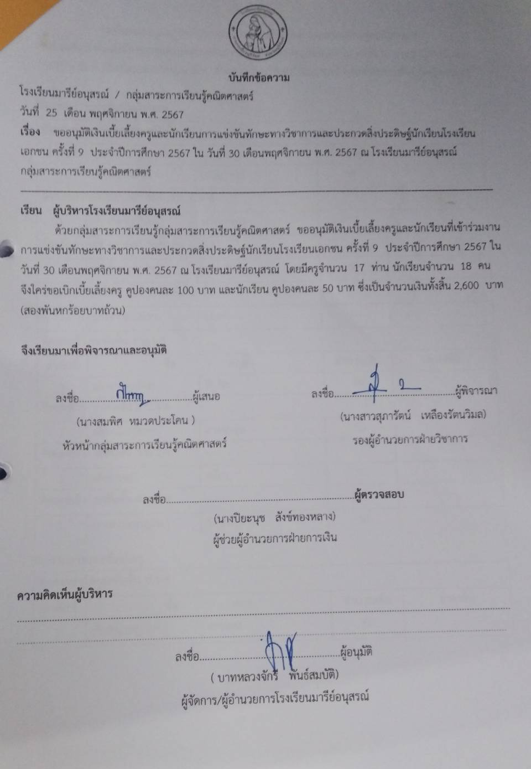

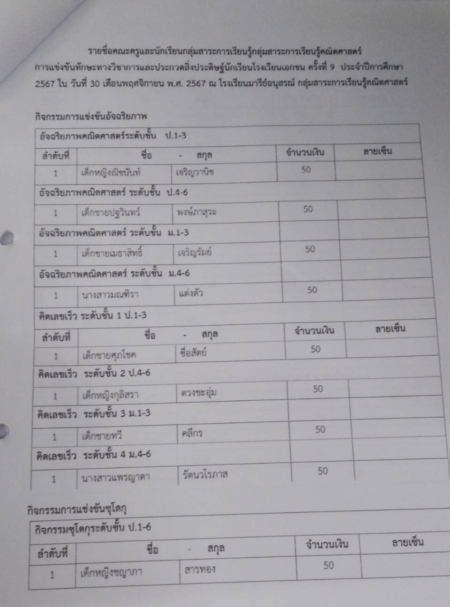

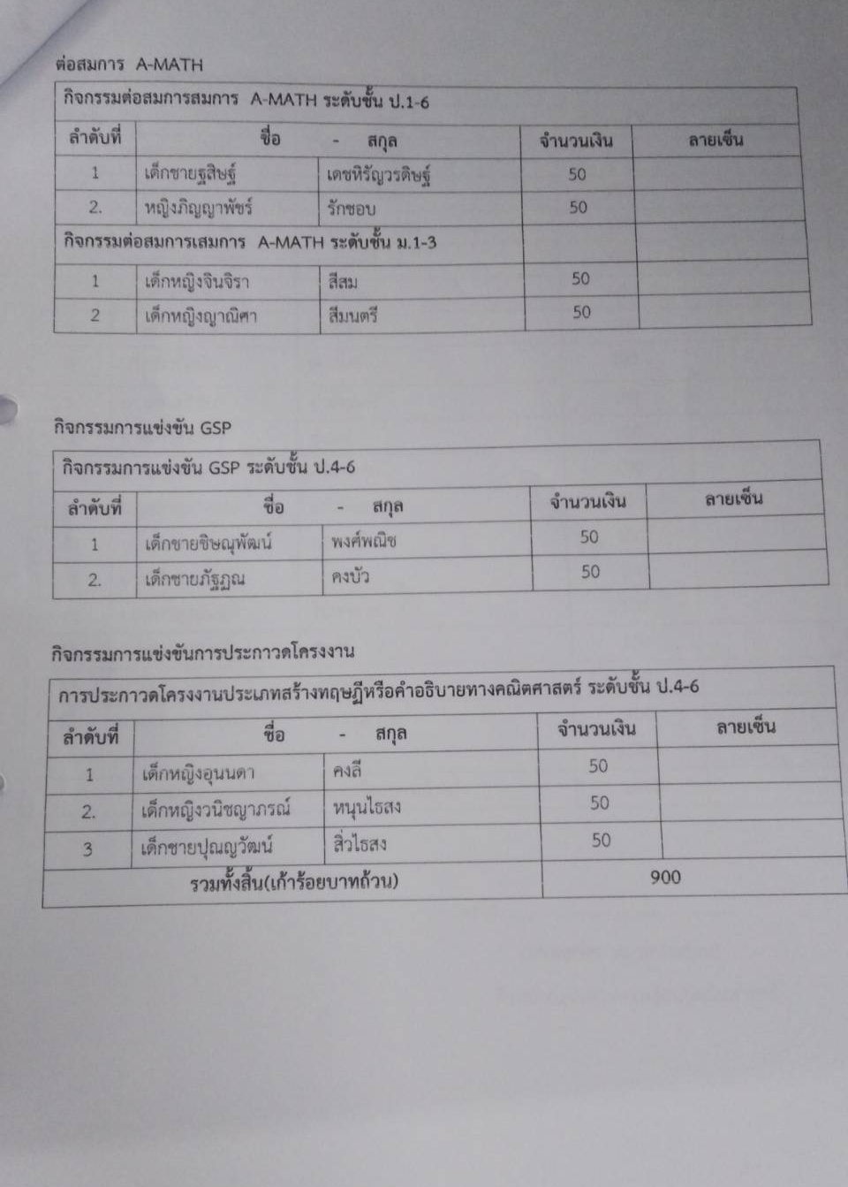

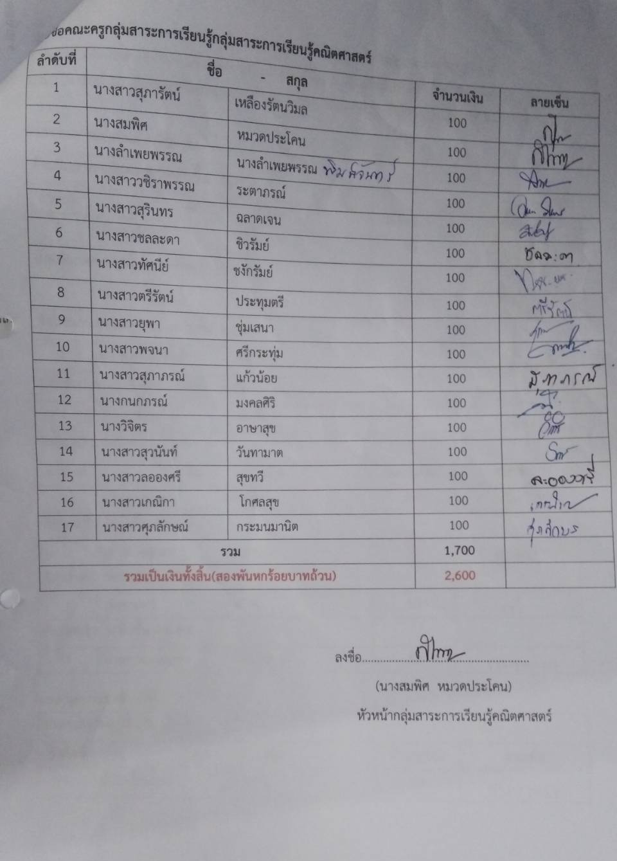

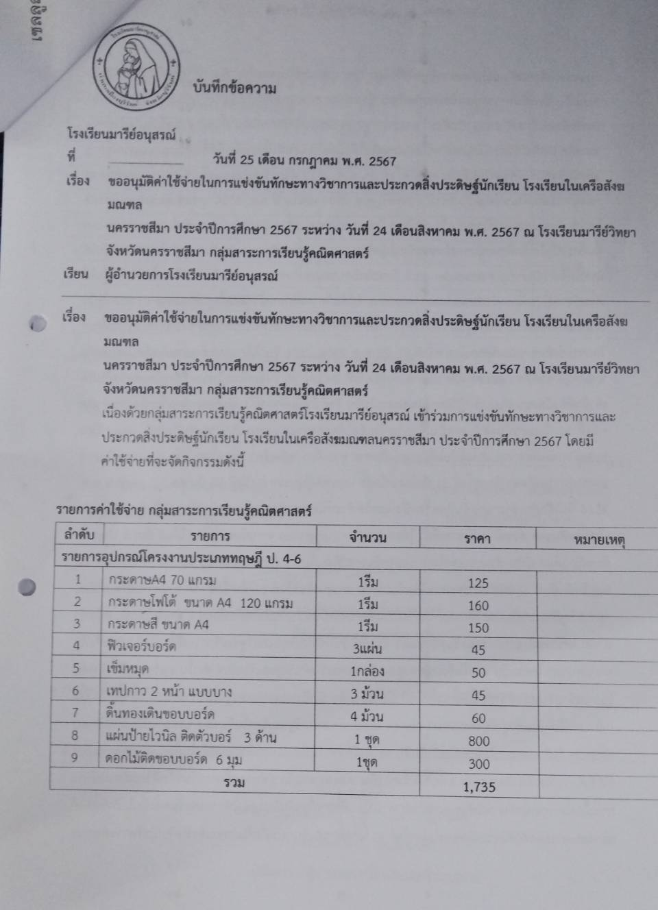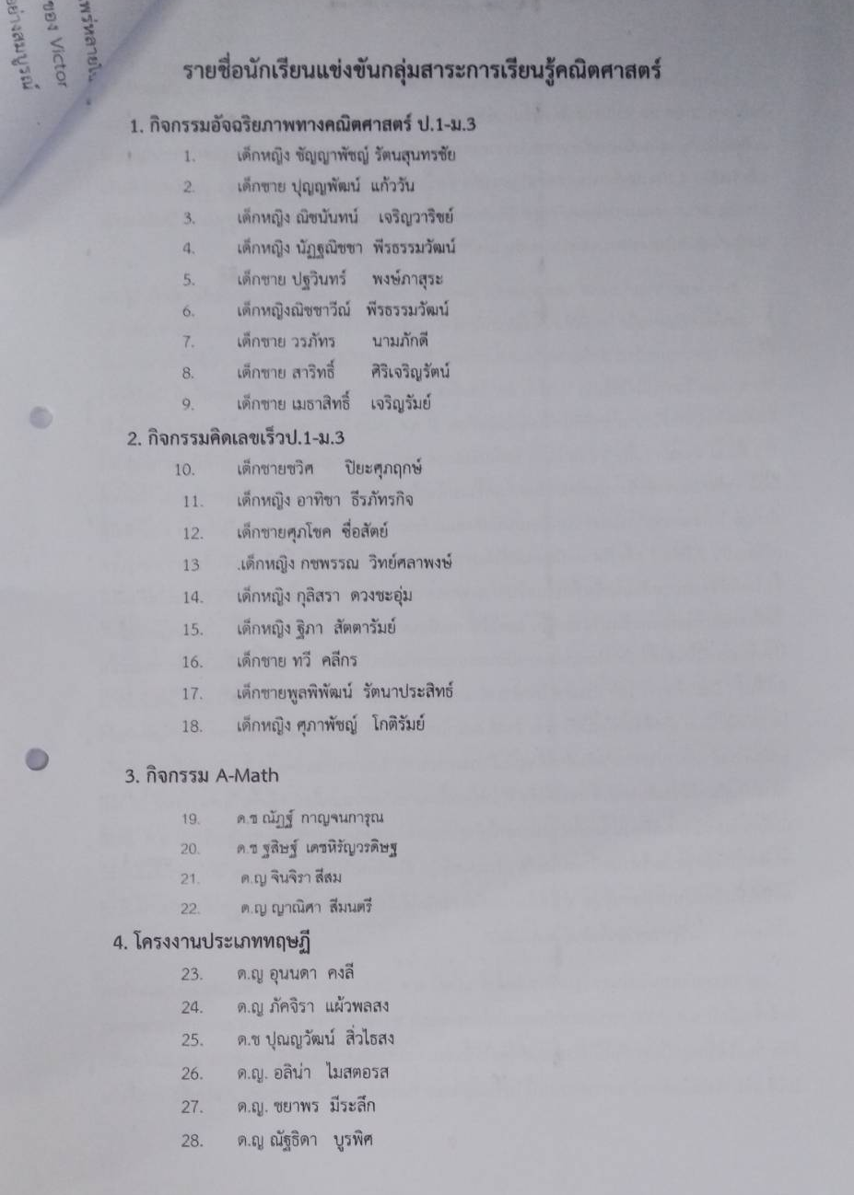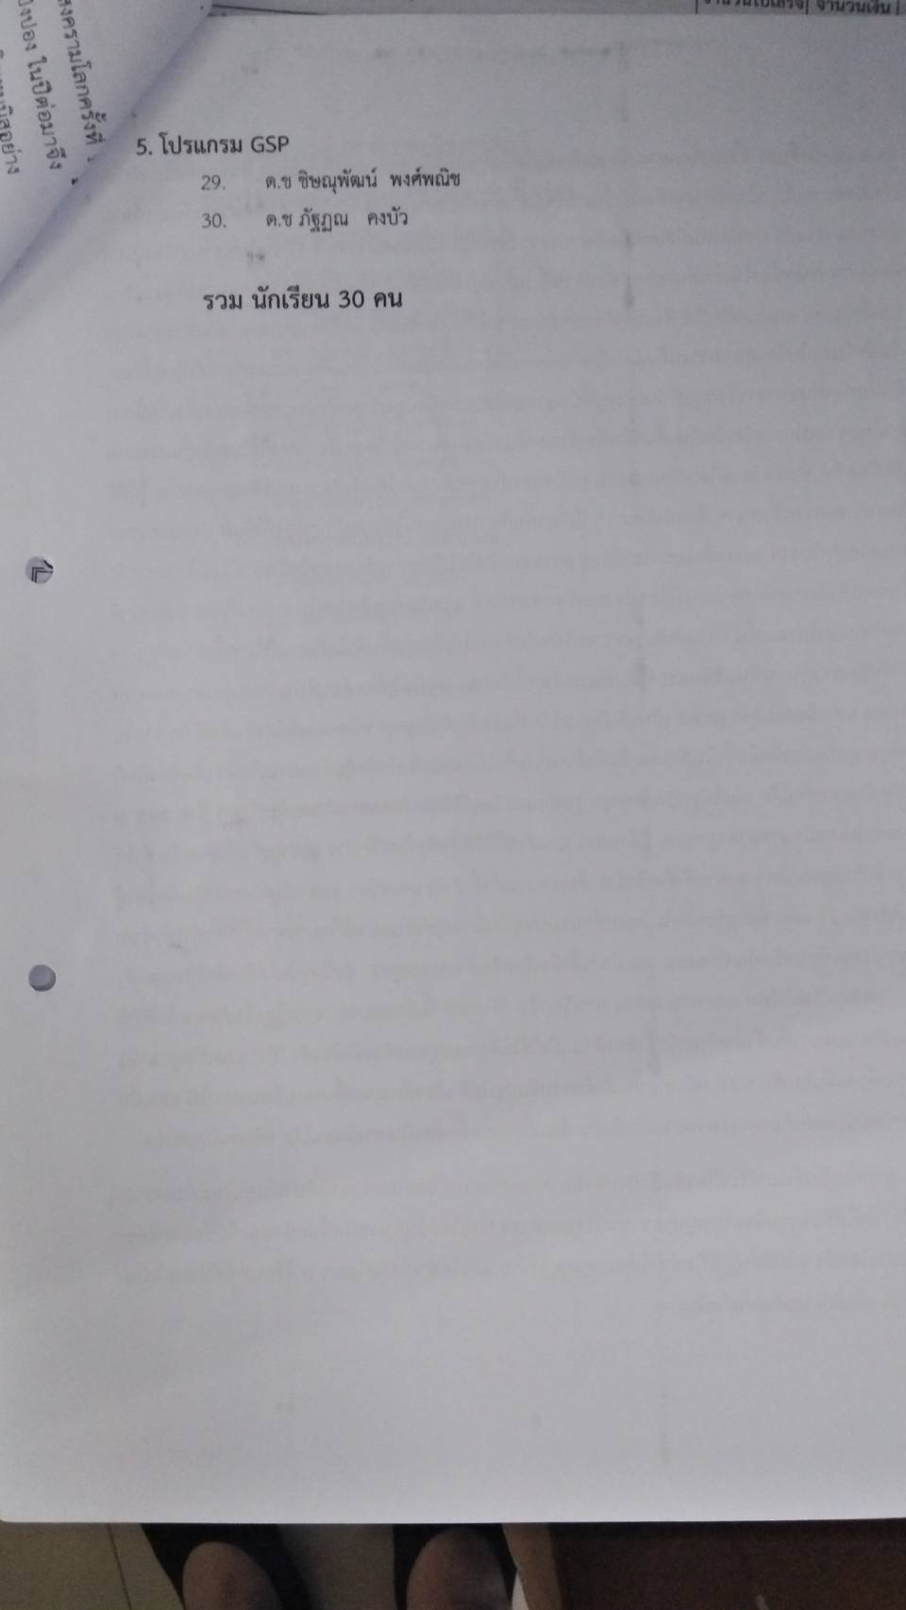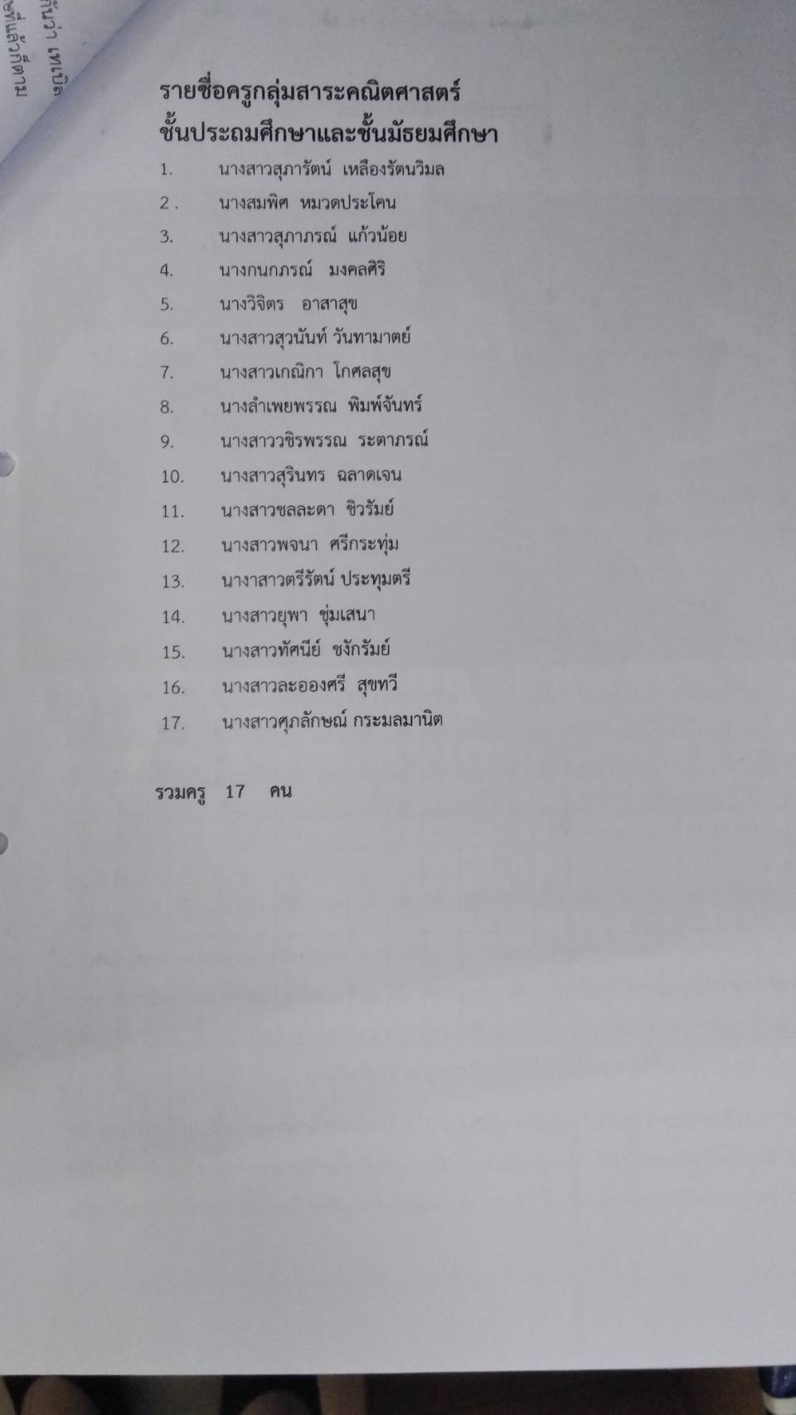

รายงานการส่งแผนการจัดการเรียนรู้ กลุ่มสาระการเรียนรู้คณิตศาสตร์ ปีการศึกษา 2567
ตารางที่ 1 แสดงแผนที่ประเมินที่ส่งแผนการจัดการเรียนรู้ของกลุ่มสาระการเรียนรู้คณิตศาสตร์ล่วงหน้า
ระดับชั้น | จำนวนครู | จำนวนหน่วยทั้งปีการศึกษา | จำนวนที่ส่ง | คิดเป็นร้อยละ | จำนวนที่ไม่ส่ง | คิดเป็นร้อยละ
ชั้นประถมศึกษาปีที่ 1 | 3 | 42 | 42 | 100 | - | -
ชั้นประถมศึกษาปีที่ 2 | 2 | 28 | 28 | 100 | - | -
ชั้นประถมศึกษาปีที่ 3 | 2 | 12 | 12 | 100 | - | -
ชั้นประถมศึกษาปีที่ 4 | 2 | 20 | 20 | 100 | - | -
ชั้นประถมศึกษาปีที่ 5 | 2 | 36 | 36 | 100 | - | -
ชั้นประถมศึกษาปีที่ 6 | 2 | 26 | 26 | 100 | - | -
ชั้นมัธยมศึกษาปีที่ 1 | 1 | 10 | 10 | 100 | - | -
ชั้นมัธยมศึกษาปีที่ 2 | 1 | 9 | 9 | 100 | - | -
ชั้นมัธยมศึกษาปีที่ 3 | 1 | 9 | 9 | 100 | - | -
ชั้นมัธยมศึกษาปีที่ 4 | 1 | 9 | 9 | 100 | - | -
รวม | 17 | 192 | 192 | 100 | - | -
จากตารางที่ 1 พบว่าครูกลุ่มสาระคณิตศาสตร์ส่งแผนการจัดการเรียนรู้ครบทุกคนคิดเป็นร้อยละ 100
ตารางที่ 2 ผลการประเมินแผนการจัดการเรียนรู้ที่มีคุณภาพกลุ่มสาระการเรียนรู้คณิตศาสตร์
ชั้น | แผนที่ประเมิน | จำนวนที่ผ่านเกณฑ์ | จำนวนที่ผ่านเกณฑ์
ชั้น | แผนที่ประเมิน | จำนวนที่ผ่านเกณฑ์ | ปรับปรุง | พอใช้ | ดี | ดีมาก
ชั้นประถมศึกษาปีที่ 1 | 1 | 1 | - | - | - | -
ชั้นประถมศึกษาปีที่ 2 | 1 | 1 | - | - | 1 | -
ชั้นประถมศึกษาปีที่ 3 | 1 | 1 | - | - | - | 1
ชั้นประถมศึกษาปีที่ 4 | 1 | 1 | - | - | - | 1
ชั้นประถมศึกษาปีที่ 5 | 1 | 1 | - | - | - | 1
ชั้นประถมศึกษาปีที่ 6 | 1 | 1 | - | - | - | 1
ชั้นมัธยมศึกษาปีที่ 1 | 1 | 1 | - | - | - | 1
ชั้นมัธยมศึกษาปีที่ 2 | 1 | 1 | - | - | - | 1
ชั้นมัธยมศึกษาปีที่ 3 | 1 | 1 | - | - | - | 1
ชั้นมัธยมศึกษาปีที่ 4 | 1 | 1 | - | - | - | 1
รวม | 10 | 10 | - | - | 1 | 9
เฉลี่ย | 100 | 100 | - | - | 11.11 | 88.89
จากตารางที่ 2 พบว่าจำนวนแผนการจัดการเรียนรู้ที่เน้นผู้เรียนเป็นสำคัญ ปีการศึกษา 2567 กลุ่มสาระการเรียนรู้คณิตศาสตร์มีผลการประเมินอยู่ในเกณฑ์ดี – ดีมาก คิดเป็นร้อยละ 100

รายงานผลสัมฤทธิ์ทางการเรียนระดับสถานศึกษา
รายงานการวิเคราะห์ผลสัมฤทธิ์ทางการเรียนของผู้เรียน ปีการศึกษา 2567
ชั้นประถมศึกษาปีที่ 1 – 6 และ ม.1 - ม.3 โรงเรียนมารีย์อนุสรณ์

ในการประเมินคุณภาพทางการศึกษาขั้นพื้นฐานนั้น จะมีการประเมินผลสัมฤทธิ์ทางการเรียนเป็น ส่วนหนึ่งเสมอ ผลสัมฤทธิ์ทางการเรียนเป็นตัวชี้วัดตัวหนึ่งที่บ่งบอกถึงคุณภาพการจัดการเรียนการสอนของสถานศึกษาว่าผู้เรียนได้รับการพัฒนาและประเมินตามตัวชี้วัดซึ่งเป็นเป้าหมายหลัก ในการประเมินผลการเรียนรู้เป็นกระบวนการพัฒนาผู้เรียนโดยใช้ผลประเมินเป็นข้อมูล และสารสนเทศซึ่งแสดงพัฒนาการความก้าวหน้าแม้ความสำเร็จทางการเรียนของผู้เรียนตลอดจนข้อมูลที่เป็นประโยชน์ต่อการส่งเสริมให้ผู้เรียนเกิดการพัฒนาและเรียนรู้อย่างเต็มศักยภาพ
การวิเคราะห์ผลการประเมินเป็นการตรวจสอบ กำกับ และรักษาคุณภาพการจัดการศึกษาของโรงเรียน ในปีการศึกษา 2567 ได้วิเคราะห์การประเมิน 5 ส่วนคือ
1. ผลการประเมินรายวิชาตามกลุ่มสาระการเรียนรู้
2. ผลการประเมินคุณลักษณะอันพึงประสงค์
3. ผลการประเมินการอ่าน คิดวิเคราะห์และเขียน
4. ผลการประเมินสมรรถนะสำคัญของผู้เรียน
5. ผลการประเมินระดับชาติขั้นพื้นฐาน (O-NET) ชั้นประถมศึกษาปีที่ 6
6. ผลการประเมินระดับชาติขั้นพื้นฐาน (O-NET) ชั้นมัธยมศึกษาปีที่ 3
วัตถุประสงค์
1. เพื่อกำกับ ติดตาม และพัฒนาคุณภาพการจัดการศึกษาของโรงเรียน
2. ช่วยให้ได้ข้อมูลสำหรับการกำหนดแผนการพัฒนาคุณภาพการจัดการศึกษาของโรงเรียน
ขอบเขตการศึกษา
1. ผลการประเมินรายวิชาตามกลุ่มสาระการเรียนรู้ ผลการประเมินคุณลักษณะอันพึงประสงค์และ
ผลการประเมินการอ่าน คิดวิเคราะห์และเขียน ของนักเรียนชั้นประถมศึกษาปีที่ 1-6 และ ม.1 - ม.3
ปีการศึกษา 2567
2. ผลการประเมินระดับชาติขั้นพื้นฐาน (O-NET) ชั้นประถมศึกษาปีที่ 6 ปีการศึกษา 2564 - 2567
3. ผลการประเมินระดับชาติขั้นพื้นฐาน (O-NET) ชั้นมัธยมศึกษาปีที่ 3 ปีการศึกษา 2564 - 2567
เป้าหมาย
การวิเคราะห์ครั้งนี้เก็บรวบรวมผลการประเมินปีการศึกษา 2567 ของโรงเรียนมารีย์อนุสรณ์ และผลการประเมินระดับชาติขั้นพื้นฐาน (O-NET) โดยมีจำนวนนักเรียนในแต่ละชั้นตามตารางด้านล่าง

ตารางแสดงจำนวนนักเรียน ปีการศึกษา 2567

ระดับชั้น | จำนวนนักเรียน
ประถมศึกษาปีที่ 1 | 253
ประถมศึกษาปีที่ 2 | 296
ประถมศึกษาปีที่ 3 | 293
ประถมศึกษาปีที่ 4 | 280
ประถมศึกษาปีที่ 5 | 322
ประถมศึกษาปีที่ 6 | 346
ชั้นมัธยมศึกษาปีที่ 1 | 249
ชั้นมัธยมศึกษาปีที่ 2 | 158
ชั้นมัธยมศึกษาปีที่3 | 131
ชั้นมัธยมศึกษาปีที่4 | 59

ประโยชน์ที่คาดว่าจะได้รับ
1. โรงเรียนมีแนวทางในการพัฒนาคุณภาพการจัดการศึกษาของโรงเรียน
2. ผู้บริหารและครูใช้เป็นข้อมูลในการพัฒนาคุณภาพการจัดการศึกษาของโรงเรียน
เอกสารที่เกี่ยวข้อง
1. เอกสารการวัดและประเมินผลทางการศึกษาโรงเรียนมารีย์อนุสรณ์
2. แนวปฏิบัติการวัดและประเมินผลการเรียนรู้ ตามหลักสูตรแกนกลางการศึกษาขั้นพื้นฐาน
พุทธศักราช 2551
3. เอกสารแสดงผลการเรียนชั้นประถมศึกษาปีที่ 1 – 6 มัธยมศึกษาปีที่ 1 - 4
กลุ่มสาระการเรียนรู้ คณิตศาสตร์

รายงานผลสัมฤทธิ์ทางการเรียนกลุ่มสาระการเรียนรู้คณิตศาสตร์
ชั้นประถมศึกษาปีที่ 1 -6 ปีการศึกษา 2567
ตารางที่ 2 ร้อยละของนักเรียนที่มีผลการเรียนเฉลี่ย
ตั้งแต่3.00 ขึ้นไป

ลำดับ | ระดับชั้น | จำนวน | จำนวนนักเรียนที่มีผลการเรียนรู้ |  |  |  |  |  |  |  | จำนวนนักเรียนที่ได้ระดับ 3 ขึ้นไป |  | ร้อยละของนักเรียนที่ได้ระดับ 3 ขึ้นไป
ลำดับ | ระดับชั้น | จำนวน | 0 | 1 | 2 | 2 | 3 | 3 | 4 | 4
1 | ชั้นประถมศึกษาปีที่ 1 | 253 | 0 | 0 | 1 | 0 | 6 | 29 | 30 | 187 |  | 246 |  | 97.23
2 | ชั้นประถมศึกษาปีที่ 2 | 296 | 2 | 0 | 2 | 4 | 7 | 26 | 35 | 220 |  | 282 |  | 95.27
3 | ชั้นประถมศึกษาปีที่ 3 | 293 | 0 | 0 | 0 | 1 | 8 | 36 | 35 | 213 |  | 284 |  | 96.93
4 | ชั้นประถมศึกษาปีที่ 4 | 280 | 2 | 0 | 0 | 0 | 9 | 57 | 51 | 161 |  | 269 |  | 96.07
5 | ชั้นประถมศึกษาปีที่ 5 | 322 | 1 | 0 | 0 | 19 | 38 | 94 | 57 | 113 |  | 264 |  | 81.99
6 | ชั้นประถมศึกษาปีที่ 6 | 346 | 0 | 0 | 3 | 29 | 47 | 89 | 48 | 130 |  | 267 |  | 77.17
หมายเหตุ ร้อยละของจำนวนนักเรียนคิดจากผลการสอบของโรงเรียนเท่านั้น

รายงานผลสัมฤทธิ์ทางการเรียนกลุ่มสาระการเรียนรู้คณิตศาสตร์
ชั้นมัธยมศึกษาปีที่ 1-4 ภาคเรียนที่ 1 ปีการศึกษา 2567
ตารางที่ 2 ร้อยละของนักเรียนที่มีผลการเรียนเฉลี่ยตั้งแต่ 3.00 ขึ้นไป

ลำดับ | ระดับชั้น | จำนวน | จำนวนนักเรียนที่มีผลการเรียนรู้ |  |  |  |  |  |  |  | จำนวนนักเรียนที่ได้ระดับ 3 ขึ้นไป |  | ร้อยละของนักเรียนที่ได้ระดับ 3 ขึ้นไป
ลำดับ | ระดับชั้น | จำนวน | 0 | 1 | 2 | 2 | 3 | 3 | 4 | 4
1 | ชั้นมัธยมศึกษาปีที่ 1 | 249 | 5 | 84 | 33 | 41 | 33 | 29 | 12 | 12 |  | 53 |  | 21.29
2 | ชั้นมัธยมศึกษาปีที่ 2 | 158 | 1 | 7 | 9 | 33 | 35 | 28 | 16 | 29 |  | 73 |  | 46.2
3 | ชั้นมัธยมศึกษาปีที่ 3 | 131 | 2 | 3 | 9 | 20 | 18 | 23 | 31 | 25 |  | 79 |  | 60.31
4 | ชั้นมัธยมศึกษาปีที่ 4 | 59 | 2 | 6 | 5 | 4 | 7 | 15 | 6 | 14 |  | 35 |  | 59.32
หมายเหตุ ร้อยละของจำนวนนักเรียนคิดจากผลการสอบของโรงเรียนเท่านั้น
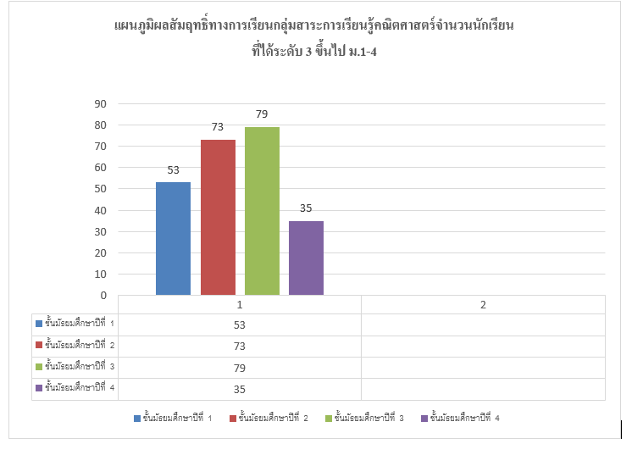

รายงานผลสัมฤทธิ์ทางการเรียนกลุ่มสาระการเรียนรู้คณิตศาสตร์
ชั้นมัธยมศึกษาปีที่ 1-4 ภาคเรียนที่ 2 ปีการศึกษา 2567
ตารางที่ 2 ร้อยละของนักเรียนที่มีผลการเรียนเฉลี่ยตั้งแต่ 3.00 ขึ้นไป

ลำดับ | ระดับชั้น | จำนวน | จำนวนนักเรียนที่มีผลการเรียนรู้ |  |  |  |  |  |  |  | จำนวนนักเรียนที่ได้ระดับ 3 ขึ้นไป |  | ร้อยละของนักเรียนที่ได้ระดับ 3 ขึ้นไป
ลำดับ | ระดับชั้น | จำนวน | 0 | 1 | 2 | 2 | 3 | 3 | 4 | 4
1 | ชั้นมัธยมศึกษาปีที่ 1 | 238 | 41 | 27 | 12 | 34 | 42 | 25 | 23 | 34 |  | 82 |  | 34.45
2 | ชั้นมัธยมศึกษาปีที่ 2 | 150 | 3 | 6 | 5 | 26 | 26 | 23 | 16 | 45 |  | 84 |  | 56
3 | ชั้นมัธยมศึกษาปีที่ 3 | 128 | 1 | 6 | 6 | 17 | 58 | 9 | 9 | 22 |  | 40 |  | 31.25
4 | ชั้นมัธยมศึกษาปีที่ 4 | 54 | 14 | 0 | 1 | 6 | 8 | 10 | 9 | 6 |  | 25 |  | 46.3
หมายเหตุ ร้อยละของจำนวนนักเรียนคิดจากผลการสอบของโรงเรียนเท่านั้น

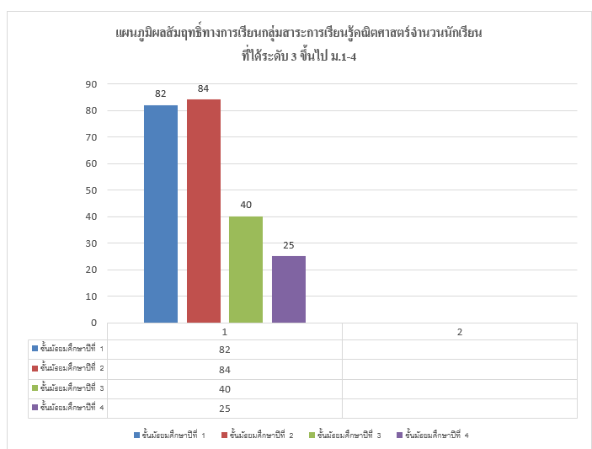

รายงานประเมินคุณลักษณะอันพึงประสงค์ ปีการศึกษา 2567
ตารางที่ 4 สรุปผลการประเมินการอ่าน คิดวิเคราะห์ และเขียน ของนักเรียนชั้นประถมศึกษาปีที่ 1 - 6
และ ม.1 - ม.4 ปีการศึกษา 2567 ภาคเรียนที่ 1
ชั้นเรียน | ผลการประเมินคุณลักษณะอันพึงประสงค์ |  |  |  | คนที่ผ่านเกณฑ์
ชั้นเรียน | ปรับปรุง | พอใช้ | ดี | ดีมาก | คนที่ผ่านเกณฑ์
ประถมศึกษาปีที่ 1 | 4 | 0 | 1 | 253 | 98.66
ประถมศึกษาปีที่ 2 | 2 | 0 | 0 | 296 | 99.34
ประถมศึกษาปีที่ 3 | 2 | 0 | 0 | 293 | 99.29
ประถมศึกษาปีที่ 4 | 2 | 0 | 0 | 280 | 99.35
ประถมศึกษาปีที่ 5 | 4 | 0 | 0 | 322 | 98.85
ประถมศึกษาปีที่ 6 | 3 | 0 | 0 | 346 | 99.14
มัธยมศึกษาปีที่ 1 | 3 | 0 | 0 | 249 | 98.15
มัธยมศึกษาปีที่ 2 | 2 | 0 | 0 | 158 | 98.52
มัธยมศึกษาปีที่ 3 | 0 | 0 | 2 | 131 | 100
มัธยมศึกษาปีที่ 4 | 0 | 0 | 0 | 59 | 100
รายงานประเมินคุณลักษณะอันพึงประสงค์ ปีการศึกษา 2567
ตารางที่ 5 สรุปผลการประเมินการอ่าน คิดวิเคราะห์ และเขียน ของนักเรียนชั้นประถมศึกษาปีที่ 1 - 6
และ ม.1 - ม.4 ปีการศึกษา 2567 ภาคเรียนที่ 2
ชั้นเรียน | ผลการประเมินคุณลักษณะอันพึงประสงค์ |  |  |  | คนที่ผ่านเกณฑ์
ชั้นเรียน | ปรับปรุง | พอใช้ | ดี | ดีมาก | คนที่ผ่านเกณฑ์
ประถมศึกษาปีที่ 1 | 0 | 0 | 10 | 253 | 100
ประถมศึกษาปีที่ 2 | 0 | 0 | 0 | 296 | 100
ประถมศึกษาปีที่ 3 | 0 | 0 | 0 | 293 | 100
ประถมศึกษาปีที่ 4 | 0 | 0 | 0 | 280 | 100
ประถมศึกษาปีที่ 5 | 0 | 0 | 0 | 322 | 100
ประถมศึกษาปีที่ 6 | 1 | 0 | 0 | 346 | 99.71
มัธยมศึกษาปีที่ 1 | 0 | 0 | 0 | 249 | 100
มัธยมศึกษาปีที่ 2 | 0 | 0 | 0 | 158 | 100
มัธยมศึกษาปีที่ 3 | 0 | 0 | 0 | 131 | 100
มัธยมศึกษาปีที่ 4 | 0 | 0 | 0 | 59 | 100

รายงานประเมินการอ่าน คิดวิเคราะห์และเขียน ปีการศึกษา 2567
ตารางที่ 6 สรุปผลการประเมินการอ่าน คิดวิเคราะห์ และเขียน ของนักเรียนชั้นประถมศึกษาปีที่ 1 - 6
และ ม.1 - ม.4 ปีการศึกษา 2567 ภาคเรียนที่ 1
ชั้นเรียน | ผลการประเมินอ่านคิดวิเคราะห์ |  |  |  | คนที่ผ่านเกณฑ์
ชั้นเรียน | ปรับปรุง | พอใช้ | ดี | ดีมาก | คนที่ผ่านเกณฑ์
ประถมศึกษาปีที่ 1 | 2 | 0 | 10 | 253 | 97.66
ประถมศึกษาปีที่ 2 | 2 | 2 | 17 | 296 | 98.67
ประถมศึกษาปีที่ 3 | 2 | 0 | 6 | 293 | 99.29
ประถมศึกษาปีที่ 4 | 2 | 0 | 0 | 280 | 99.35
ประถมศึกษาปีที่ 5 | 4 | 0 | 1 | 322 | 98.85
ประถมศึกษาปีที่ 6 | 1 | 0 | 0 | 346 | 99.14
มัธยมศึกษาปีที่ 1 | 1 | 0 | 0 | 249 | 98.15
มัธยมศึกษาปีที่ 2 | 2 | 0 | 3 | 158 | 96.52
มัธยมศึกษาปีที่ 3 | 0 | 0 | 2 | 131 | 100
มัธยมศึกษาปีที่ 4 | 0 | 0 | 0 | 59 | 100

รายงานประเมินการอ่าน คิดวิเคราะห์และเขียน ปีการศึกษา 2567
ตารางที่ 7 สรุปผลการประเมินการอ่าน คิดวิเคราะห์ และเขียน ของนักเรียนชั้นประถมศึกษาปีที่ 1 - 6
และ ม.1 - ม.4 ปีการศึกษา 2567 ภาคเรียนที่ 2
ชั้นเรียน | ผลการประเมินอ่านคิดวิเคราะห์ |  |  |  | คนที่ผ่านเกณฑ์
ชั้นเรียน | ปรับปรุง | พอใช้ | ดี | ดีมาก | คนที่ผ่านเกณฑ์
ประถมศึกษาปีที่ 1 | 0 | 0 | 1 | 253 | 100
ประถมศึกษาปีที่ 2 | 0 | 0 | 6 | 296 | 100
ประถมศึกษาปีที่ 3 | 0 | 0 | 2 | 293 | 100
ประถมศึกษาปีที่ 4 | 0 | 0 | 0 | 280 | 100
ประถมศึกษาปีที่ 5 | 0 | 0 | 2 | 322 | 100
ประถมศึกษาปีที่ 6 | 1 | 0 | 0 | 346 | 98.71
มัธยมศึกษาปีที่ 1 | 0 | 0 | 0 | 249 | 100
มัธยมศึกษาปีที่ 2 | 0 | 0 | 0 | 158 | 100
มัธยมศึกษาปีที่ 3 | 0 | 0 | 0 | 131 | 100
มัธยมศึกษาปีที่ 4 | 0 | 0 | 0 | 59 | 100

รายงานประเมินสมรรถนะ ปีการศึกษา 2567
ตารางที่ 8 สรุปผลการประเมินการอ่าน คิดวิเคราะห์ และเขียน ของนักเรียนชั้นประถมศึกษาปีที่ 1 - 6
และ ม.1 - ม.4 ปีการศึกษา 2567 ภาคเรียนที่ 1
ชั้นเรียน | ผลการประเมินสมรรถนะ |  |  |  | คนที่ผ่านเกณฑ์
ชั้นเรียน | ปรับปรุง | พอใช้ | ดี | ดีมาก | คนที่ผ่านเกณฑ์
ประถมศึกษาปีที่ 1 | 4 | 0 | 16 | 253 | 97.66
ประถมศึกษาปีที่ 2 | 2 | 2 | 16 | 296 | 98.67
ประถมศึกษาปีที่ 3 | 2 | 0 | 6 | 293 | 99.29
ประถมศึกษาปีที่ 4 | 2 | 0 | 0 | 280 | 99.35
ประถมศึกษาปีที่ 5 | 4 | 0 | 1 | 322 | 98.85
ประถมศึกษาปีที่ 6 | 3 | 0 | 0 | 346 | 99.14
มัธยมศึกษาปีที่ 1 | 3 | 0 | 0 | 249 | 98.15
มัธยมศึกษาปีที่ 2 | 2 | 0 | 3 | 158 | 97.52
มัธยมศึกษาปีที่ 3 | 0 | 0 | 2 | 131 | 100
มัธยมศึกษาปีที่ 4 | 0 | 0 | 0 | 59 | 100

รายงานประเมินสมรรถนะ ปีการศึกษา 2567
ตารางที่ 9 สรุปผลการประเมินการอ่าน คิดวิเคราะห์ และเขียน ของนักเรียนชั้นประถมศึกษาปีที่ 1 - 6
และ ม.1 - ม.4 ปีการศึกษา 2567 ภาคเรียนที่ 2

ชั้นเรียน | ผลการประเมินสมรรถนะ |  |  |  |  |  |  | คนที่ผ่านเกณฑ์
 | ปรับปรุง | พอใช้ | ดี |  | ดีมาก
ประถมศึกษาปีที่ 1 | 0 | 0 | 5 |  | 253 |  | 100
ประถมศึกษาปีที่ 2 | 0 | 0 | 3 |  | 296 |  | 100
ประถมศึกษาปีที่ 3 | 0 | 0 | 0 |  | 293 |  | 100
ประถมศึกษาปีที่ 4 | 0 | 0 | 0 |  | 280 |  | 100
ประถมศึกษาปีที่ 5 | 0 | 0 | 1 |  | 322 |  | 100
ประถมศึกษาปีที่ 6 | 1 | 0 | 0 |  | 346 |  | 99.71
มัธยมศึกษาปีที่ 1 | 0 | 0 | 0 |  | 249 |  | 100
มัธยมศึกษาปีที่ 2 | 0 | 0 | 0 |  | 158 |  | 100
มัธยมศึกษาปีที่ 3 | 0 | 0 | 0 |  | 131 |  | 100
มัธยมศึกษาปีที่ 4 | 0 | 0 | 0 |  | 59 |  | 100

รายงานสรุปผลการสอบระดับชาติขั้นพื้นฐาน (O-NET)
ชั้นประถมศึกษาปีที่ 6 ปีการศึกษา 2567

ตารางที่ 10 กลุ่มสาระการเรียนรู้คณิตศาสตร์
ลำดับที่ | ชื่อ - นามสกุล | ห้อง | คะแนน
1 | เด็กชายธนธรณ์ วงเฟือง | ป.6/1 | 100.00
2 | เด็กหญิงชัญญาณัฏฐ์ รุ่งอร่ามศิลป์ | ป.6/9 | 100.00
3 | เด็กหญิงภิญญาพัชร์ รักชอบ | ป.6/9 | 100.00
4 | เด็กหญิงสุภรดา กิ่มสร้าง | ป.6/9 | 100.00
5 | เด็กชายฐสิษฐ์ เดชหิรัญวรดิษฐ์ | ป.6/9 | 100.00
6 | เด็กชายณัฏฐ์ กาญจนการุณ | ป.6/9 | 100.00
7 | เด็กชายวราเทพ เที่ยงคืน | ป.6/9 | 100.00
8 | เด็กหญิงสุทธิกานต์ ธรรมาวิรุฬห์ | ป.6/9 | 100.00
9 | เด็กหญิงพิชญาภา อาราม | ป.6/9 | 100.00

ลำดับที่ | ชื่อ - นามสกุล | ห้อง | คะแนน
10 | เด็กชายกฤษฏิ์พัชร เลิศโสภณวัฒณ์ | ป.6/9 | 100.00
11 | เด็กชายนพธีรา สายแสง | ป.6/8 | 93.50
12 | เด็กหญิงอัญพัชญ์ เชาว์ชัยพัฒน์ | ป.6/9 | 93.50
13 | เด็กชายบุญญ์มังกร ตันยศ | ป.6/9 | 93.50
14 | เด็กชายกันตพิชญ์ ศิริวงศ์ | ป.6/9 | 93.50
15 | เด็กชายชิษนุพัตน์ พงศ์พณิช | ป.6/9 | 93.50
16 | เด็กชายฐิติพงศ์ พงศ์อัครภาคิน | ป.6/9 | 93.50
17 | เด็กชายพงศ์ภีระ เรืองชยจตุพร | ป.6/9 | 93.50
18 | เด็กชายภัฐฎณ คงบัว | ป.6/8 | 92.88
19 | เด็กชายชรัณ ศิลากุล | ป.6/8 | 92.88
20 | เด็กหญิงณิชชาวีณ์ พีรธรรมวัฒน์ | ป.6/9 | 92.88
21 | เด็กหญิงคริสรา พงศ์พณิช | ป.6/9 | 92.88
22 | เด็กชายธชย อาจพลไทย | ป.6/9 | 92.88
23 | เด็กชายธนิกธน ทิพย์สูงเนิน | ป.6/9 | 92.88
24 | เด็กชายกวีวัจน์ อารีย์ | ป.6/7 | 86.38
25 | เด็กหญิงธนพร ขาวยา | ป.6/8 | 86.38
26 | เด็กหญิงพิมพ์พิศา เลิศไธสง | ป.6/8 | 86.38
27 | เด็กหญิงประกายฟ้า สายพันธ์ | ป.6/8 | 86.38
28 | เด็กหญิงสุพิชญา จันวงษา | ป.6/9 | 86.38
29 | เด็กชายนิธิวิทย์ ธนาวงษ์พิสิฐ | ป.6/9 | 86.38
30 | เด็กชายปัณณทัต ไผ่ดีนุกูล | ป.6/9 | 86.38
31 | เด็กหญิงกุลธิดา ศิริสม | ป.6/8 | 85.75
32 | เด็กหญิงกชนิภา คลังเกษม | ป.6/9 | 85.75

แผนภูมิเปรียบเทียบร้อยละของผู้เรียนที่ได้ค่าเฉลี่ยระดับโรงเรียนกับระดับประเทศจากผลการทดสอบ
ระดับชาติขั้นพื้นฐาน (O-NET)ในแต่ละรายวิชาของชั้นประถมศึกษาปีที่ 6

กลุ่มสาระการเรียนรู้คณิตศาสตร์
วิชาคณิตศาสตร์ | ปี 2565 | ปี 2566 | ปี 2567
ประเทศ | 28.06 | 29.96 | 29.21
โรงเรียน | 35.83 | 35.81 | 39.62

ตารางที่ รายงานสรุปผลการสอบระดับชาติขั้นพื้นฐาน (O-NET)
ชั้นมัธยมศึกษาปีที่ 3 ปีการศึกษา 2567
กลุ่มสาระการเรียนรู้คณิตศาสตร์
ลำดับที่ | ชื่อ นามสกุล | ห้อง | คณิตศาสตร์
1 | นายธีรภัทร ยีรัมย์ | ม. 3/1 | 76.25
กลุ่มสาระการเรียนรู้คณิตศาสตร์
วิชาคณิตศาสตร์ | ปี 2565 | ปี 2566 | ปี 2567
ประเทศ | 24.39 | 25.38 | 26.53
โรงเรียน | 27.91 | 24.33 | 26.41

รายงานผลการทดสอบทางการศึกษาระดับชาติขั้นพื้นฐาน (O-NET)
ชั้นมัธยมศึกษาปีที่ 3/1 ปีการศึกษา 2567
ลำดับที่ | ชื่อ - นามสกุล | ห้อง | ภาษาไทย |  | คณิตศาสตร์ |  | วิทยาศาสตร์ |  | ภาษาอังกฤษ |  | คะแนน  รวม | เฉลี่ยรวม
1 | นายชาญชัย หนูทราย | ม. 3/1 | 67.62 |  | 40.50 |  | 57.50 |  | 59.38 |  | 225.00 | 56.25
2 | นางสาวญาณิศา สีมนตรี | ม. 3/1 | 65.51 |  | 60.75 |  | 59.00 |  | 34.38 |  | 219.64 | 54.91
3 | นางสาวประภัสราภรณ์ แก้วระวัง | ม. 3/1 | 71.39 |  | 35.75 |  | 60.25 |  | 50.00 |  | 217.39 | 54.35
4 | นายจิราพิพัชร ศรีคลังนฤเดช | ม. 3/1 | 72.62 |  | 38.00 |  | 53.50 |  | 50.00 |  | 214.12 | 53.53
5 | นายธีรภัทร ยีรัมย์ | ม. 3/1 | 64.26 |  | 76.25 |  | 42.25 |  | 31.25 |  | 214.01 | 53.50
6 | นางสาวภัททนภา ธนัชฐากิจ | ม. 3/1 | 86.05 |  | 39.25 |  | 58.25 |  | 25.00 |  | 208.55 | 52.14
7 | นายเสฏฐวุฒิ มะณีแสง | ม. 3/1 | 60.03 |  | 48.75 |  | 59.00 |  | 37.50 |  | 205.28 | 51.32
8 | นางสาวจินจิรา สีสม | ม. 3/1 | 70.25 |  | 42.75 |  | 39.75 |  | 46.88 |  | 199.63 | 49.91
9 | นายเกียรติภูมิ ปะวันนัง | ม. 3/1 | 63.53 |  | 28.50 |  | 66.50 |  | 40.63 |  | 199.16 | 49.79
10 | นายธุรกิจ เจริญวานิช | ม. 3/1 | 74.19 |  | 48.75 |  | 41.75 |  | 31.25 |  | 195.94 | 48.99
11 | นางสาวประภัสสร จรลำโกน | ม. 3/1 | 60.68 |  | 40.50 |  | 37.00 |  | 56.25 |  | 194.43 | 48.61
12 | นายประกฤษฎิ์ นุชสาย | ม. 3/1 | 66.73 |  | 45.25 |  | 34.25 |  | 46.88 |  | 193.11 | 48.28
13 | นางสาวปรียาภรณ์ ปาโนรัมย์ | ม. 3/1 | 58.79 |  | 19.00 |  | 50.00 |  | 62.50 |  | 190.29 | 47.57
14 | นางสาวกุลภัสสรณ์ ไตรอัครสมบัติ | ม. 3/1 | 78.48 |  | 28.50 |  | 56.25 |  | 25.00 |  | 188.23 | 47.06
15 | นางสาวรวิสรา ภูทอง | ม. 3/1 | 48.99 |  | 33.25 |  | 63.75 |  | 40.63 |  | 186.62 | 46.66
16 | นายปุระศักดิ์ กาละจูม | ม. 3/1 | 58.90 |  | 47.50 |  | 54.75 |  | 25.00 |  | 186.15 | 46.54
17 | นางสาวกันตพร ทองกุล | ม. 3/1 | 62.00 |  | 48.75 |  | 45.75 |  | 28.13 |  | 184.63 | 46.16
18 | นางสาวสุภาวดี แก้วศรี | ม. 3/1 | 66.64 |  | 39.25 |  | 39.75 |  | 37.50 |  | 183.14 | 45.79
19 | นางสาวธนพร ต่างใจเย็น | ม. 3/1 | 70.36 |  | 33.25 |  | 50.00 |  | 28.13 |  | 181.74 | 45.44
20 | นางสาวศุภาพัชญ์ โกติรัมย์ | ม. 3/1 | 63.54 |  | 45.25 |  | 41.25 |  | 31.25 |  | 181.29 | 45.32
21 | นางสาวภัทรธิดา เฟื่องฟ้า | ม. 3/1 | 51.82 |  | 42.75 |  | 42.50 |  | 40.63 |  | 177.70 | 44.43
22 | นางสาวบุษกร ศรีวิรัตน์ | ม. 3/1 | 71.84 |  | 28.50 |  | 41.75 |  | 34.38 |  | 176.47 | 44.12
23 | นายอภิวิชญ์ เลิศพิพัฒน์ชัย | ม. 3/1 | 72.50 |  | 20.25 |  | 47.25 |  | 34.38 |  | 174.38 | 43.60
24 | นายกฤษณกันต์ รัตนสถาพร | ม. 3/1 | 51.84 |  | 25.00 |  | 50.00 |  | 40.63 |  | 167.47 | 41.87
25 | นางสาวพิมพ์นารา ที่รักษ์ | ม. 3/1 | 62.31 |  | 33.25 |  | 29.50 |  | 37.50 |  | 162.56 | 40.64
26 | นายเมธาสิทธิ์ เจริญรัมย์ | ม. 3/1 | 58.14 |  | 29.75 |  | 41.25 |  | 31.25 |  | 160.39 | 40.10
27 | นายวิชิต โนนทิง | ม. 3/1 | 69.75 |  | 19.00 |  | 41.75 |  | 28.13 |  | 158.63 | 39.66
28 | นายธนกิจ ขุนทรง | ม. 3/1 | 60.18 |  | 19.00 |  | 50.00 |  | 28.13 |  | 157.31 | 39.33
29 | นางสาวศิริธร โจดรัมย์ | ม. 3/1 | 52.23 |  | 28.50 |  | 48.00 |  | 28.13 |  | 156.86 | 39.22
30 | นางสาวสุทธิดา ศรีกระทุ่ม | ม. 3/1 | 66.75 |  | 14.25 |  | 44.50 |  | 25.00 |  | 150.50 | 37.63
31 | นางสาวกชณิภา ทุรารัมย์ | ม. 3/1 | 60.42 |  | 28.50 |  | 39.00 |  | 21.88 |  | 149.80 | 37.45
32 | นายพงศ์นรินทร์ ไทยยิ่ง | ม. 3/1 | 54.53 |  | 33.25 |  | 19.25 |  | 37.50 |  | 144.53 | 36.13
33 | นางสาวกุลิสรา โปรดสูงเนิน | ม. 3/1 | 55.51 |  | 19.00 |  | 31.50 |  | 37.50 |  | 143.51 | 35.88
34 | นายณภัทร สิริสุวัฒน์ตระกูล | ม. 3/1 | 45.35 |  | 34.50 |  | 32.25 |  | 21.88 |  | 133.98 | 33.50
35 | นางสาวภิรัญญา วงรคร | ม. 3/1 | 34.10 |  | 28.50 |  | 28.75 |  | 21.88 |  | 113.23 | 28.31
ค่าเฉลี่ย |  |  |  | 62.80 |  | 35.54 |  | 45.65 |  | 35.90 | 179.88 | 44.97

รายงานการเปรียบเทียบผลสัมฤทธิ์ทางการเรียนจากผลการสอบระดับชาติขั้นพื้นฐาน(O-NET)
ชั้นมัธยมศึกษาปีที่ 3/1 ปีการศึกษา 2567
กลุ่มสาระ | ภาษาไทย | คณิตศาสตร์ | วิทยาศาสตร์ | ภาษาอังกฤษ
ม.3/1 | 62.80 | 35.54 | 45.65 | 35.90


รายงานผลการทดสอบทางการศึกษาระดับชาติขั้นพื้นฐาน (O-NET)
ชั้นมัธยมศึกษาปีที่ 3/2 ปีการศึกษา 2567
ลำดับที่ | ชื่อ - นามสกุล | ห้อง | ภาษาไทย | คณิตศาสตร์ | วิทยาศาสตร์ | ภาษาอังกฤษ | คะแนน  รวม | เฉลี่ย  รวม
1 | นายวรเมธ ดวงจิตร์ | ม. 3/2 | 62.04 | 28.50 | 26.75 | 78.13 | 195.42 | 48.86
2 | นายณัฐสิทธิ์ นิมานนท์ | ม. 3/2 | 73.83 | 23.75 | 50.75 | 40.63 | 188.96 | 47.24
3 | นางสาววารุณี มีโชค | ม. 3/2 | 66.65 | 28.50 | 56.25 | 34.38 | 185.78 | 46.45
4 | นางสาวสุชานัน บุผาลา | ม. 3/2 | 57.45 | 38.00 | 34.25 | 50.00 | 179.70 | 44.93
5 | นายจักรินทร์ ฮกชุน | ม. 3/2 | 64.12 | 42.75 | 50.75 | 21.88 | 179.50 | 44.88
6 | นางสาวจิดาภา พุ่มพวง | ม. 3/2 | 62.29 | 38.00 | 44.50 | 34.38 | 179.17 | 44.79
7 | นางสาวจันทมณี หล่อแหลม | ม. 3/2 | 64.42 | 42.75 | 37.00 | 31.25 | 175.42 | 43.86
8 | นางสาววิชุดา รอยสุวรรณ | ม. 3/2 | 56.90 | 38.00 | 41.00 | 28.13 | 164.03 | 41.01
9 | นางสาวณัฏฐณิชา ไชยดำรงค์ | ม. 3/2 | 43.60 | 34.50 | 45.25 | 37.50 | 160.85 | 40.21
10 | นายจักรพรรณ พวงเพ็ชร | ม. 3/2 | 58.79 | 34.50 | 27.50 | 31.25 | 152.04 | 38.01
11 | นายชวกร มีคำทอง | ม. 3/2 | 56.29 | 14.25 | 39.75 | 37.50 | 147.79 | 36.95
12 | นายฐิรพงษ์ บุราณสุข | ม. 3/2 | 53.06 | 28.50 | 40.50 | 25.00 | 147.06 | 36.77
13 | นายธนินท์รัฐ พุทธวงค์นิธิกุล | ม. 3/2 | 56.42 | 23.75 | 35.00 | 31.25 | 146.42 | 36.61
14 | นางสาวพิมพ์พิศา นามสาย | ม. 3/2 | 58.32 | 28.50 | 30.75 | 28.13 | 145.70 | 36.43
15 | นางสาวรัญชิดา เดชกุลรัมย์ | ม. 3/2 | 66.12 | 14.25 | 39.75 | 25.00 | 145.12 | 36.28
16 | นางสาวแพรวแพรวา ศรีไศล | ม. 3/2 | 64.76 | 23.75 | 26.75 | 28.13 | 143.39 | 35.85
17 | นางสาวสิรินทรา หลงพิมาย | ม. 3/2 | 53.70 | 19.00 | 34.25 | 34.38 | 141.33 | 35.33
18 | นายศุภฤกษ์ แสนโคตร | ม. 3/2 | 56.42 | 29.75 | 29.50 | 25.00 | 140.67 | 35.17
19 | นางสาวศรีสุริยฉัตร โกติรัมย์ | ม. 3/2 | 69.73 | 19.00 | 26.00 | 25.00 | 139.73 | 34.93
20 | นางสาวชนัญชิดา ฤกษชัย | ม. 3/2 | 59.67 | 19.00 | 33.00 | 25.00 | 136.67 | 34.17
21 | นางสาวอภิญญา อุดมพันธ์ | ม. 3/2 | 58.82 | 14.25 | 34.25 | 28.13 | 135.45 | 33.86
22 | นายณัฐชนน พรวนต้นไทร | ม. 3/2 | 67.23 | 23.75 | 22.00 | 21.88 | 134.86 | 33.72
23 | นางสาวเมธาวี มหามิตร | ม. 3/2 | 45.96 | 14.25 | 35.00 | 37.50 | 132.71 | 33.18
24 | นายเกลียวเทพ เลี้ยงผ่องพันธุ์ | ม. 3/2 | 50.59 | 28.50 | 25.25 | 28.13 | 132.47 | 33.12
25 | นายกฤตติกุล เยรัมย์ | ม. 3/2 | 49.57 | 38.00 | 23.25 | 18.75 | 129.57 | 32.39
26 | นางสาวสุภัสร ไข่แสง | ม. 3/2 | 43.96 | 9.50 | 39.75 | 34.38 | 127.59 | 31.90
27 | นายรัตนทัต ปานทอง | ม. 3/2 | 51.09 | 33.25 | 24.00 | 18.75 | 127.09 | 31.77
28 | นายจักรภัทร วิสารัตน์ | ม. 3/2 | 50.64 | 23.75 | 30.00 | 21.88 | 126.27 | 31.57
29 | นายธนากร ชอบรัมย์ | ม. 3/2 | 52.04 | 23.75 | 24.00 | 25.00 | 124.79 | 31.20
30 | นายฉัตรชนก เพ็ชรโนรา | ม. 3/2 | 29.30 | 47.50 | 20.50 | 25.00 | 122.30 | 30.58
31 | นางสาวขวัญตา บุญพันธ์ | ม. 3/2 | 49.35 | 14.25 | 33.50 | 25.00 | 122.10 | 30.53
32 | นายวชิรวิทย์ กะรัมย์ | ม. 3/2 | 52.07 | 9.50 | 29.50 | 28.13 | 119.20 | 29.80
ค่าเฉลี่ย |  |  | 56.41 | 26.54 | 34.07 | 30.76 | 147.79 | 36.95
รายงานการเปรียบเทียบผลสัมฤทธิ์ทางการเรียนจากผลการสอบระดับชาติขั้นพื้นฐาน(O-NET)
ชั้นมัธยมศึกษาปีที่ 3/2 ปีการศึกษา 2567
กลุ่มสาระ | ภาษาไทย | คณิตศาสตร์ | วิทยาศาสตร์ | ภาษาอังกฤษ
ม.3/2 | 56.41 | 26.54 | 34.07 | 30.76

รายงานผลการทดสอบทางการศึกษาระดับชาติขั้นพื้นฐาน (O-NET)
ชั้นมัธยมศึกษาปีที่ 3/3 ปีการศึกษา 2567
ลำดับที่ | ชื่อ - นามสกุล | ห้อง | ภาษาไทย |  | คณิตศาสตร์ |  | วิทยาศาสตร์ |  | ภาษาอังกฤษ | คะแนน  รวม | เฉลี่ยรวม
1 | นายณัฐศรัณย์ จันทร์ปุย | ม. 3/3 | 72.48 |  | 33.25 |  | 42.50 |  | 21.88 | 170.11 | 42.53
2 | นายกฤดากร โพธิ์เงิน | ม. 3/3 | 60.67 |  | 38.00 |  | 29.50 |  | 37.50 | 165.67 | 41.42
3 | นายสิรวิชญ์ งามศิริ | ม. 3/3 | 72.61 |  | 23.75 |  | 46.00 |  | 21.88 | 164.24 | 41.06
4 | นายตรีภพ อินทะดก | ม. 3/3 | 49.46 |  | 34.50 |  | 44.50 |  | 34.38 | 162.84 | 40.71
5 | นายชัยชนะ โอสถประสาท | ม. 3/3 | 49.40 |  | 28.50 |  | 52.00 |  | 31.25 | 161.15 | 40.29
6 | นางสาวพิมพ์ลภัส ตรงจิตพณิชย์ | ม. 3/3 | 55.90 |  | 28.50 |  | 45.75 |  | 25.00 | 155.15 | 38.79
7 | นางสาวศิรประภา สังวาลย์ | ม. 3/3 | 60.95 |  | 19.00 |  | 41.75 |  | 28.13 | 149.83 | 37.46
8 | นายชญานนท์ ไชยวิเศษ | ม. 3/3 | 60.90 |  | 23.75 |  | 38.25 |  | 25.00 | 147.90 | 36.98
9 | นางสาวพริมรตา กริมรัมย์ | ม. 3/3 | 61.68 |  | 25.00 |  | 26.75 |  | 31.25 | 144.68 | 36.17
10 | นายปฐมภพ ขยันชุมนุม | ม. 3/3 | 63.78 |  | 14.25 |  | 32.25 |  | 31.25 | 141.53 | 35.38
11 | นางสาวปิญาภา ลิ้นหล่อ | ม. 3/3 | 53.57 |  | 23.75 |  | 24.75 |  | 31.25 | 133.32 | 33.33
12 | นางสาวพัชร์อัมพร วงศ์อ่ำ | ม. 3/3 | 50.70 |  | 33.25 |  | 31.50 |  | 15.63 | 131.08 | 32.77
13 | นางสาวอรรชนา เนื้อสอาด | ม. 3/3 | 55.18 |  | 23.75 |  | 31.50 |  | 18.75 | 129.18 | 32.30
14 | นางสาวแก้วรัฏเกล้า เตียวศิริทรัพย์ | ม. 3/3 | 46.98 |  | 9.50 |  | 40.50 |  | 28.13 | 125.11 | 31.28
15 | นางสาววิภาวี ลอยแก้ว | ม. 3/3 | 50.09 |  | 28.50 |  | 36.25 |  | 9.38 | 124.22 | 31.06
16 | นายพัสกร ดูชารัมย์ | ม. 3/3 | 56.45 |  | 14.25 |  | 27.25 |  | 25.00 | 122.95 | 30.74
17 | นางสาวสุธินีนุช เนตรวิลา | ม. 3/3 | 59.42 |  | 19.00 |  | 26.75 |  | 15.63 | 120.80 | 30.20
18 | นายทรงยศ เตชะวนกิจ | ม. 3/3 | 49.42 |  | 19.00 |  | 23.25 |  | 28.13 | 119.80 | 29.95
19 | นางสาวจิราวรรณ นราชรัมย์ | ม. 3/3 | 41.85 |  | 28.50 |  | 21.25 |  | 28.13 | 119.73 | 29.93
20 | นายสุริยะ เลิศพันธ์ | ม. 3/3 | 40.60 |  | 9.50 |  | 25.25 |  | 37.50 | 112.85 | 28.21
21 | นางสาวเหมือนฝัน ช่อรัมย์ | ม. 3/3 | 33.32 |  | 34.50 |  | 16.50 |  | 28.13 | 112.45 | 28.11
22 | นายภัทรกร สุดสวาสดิ์ | ม. 3/3 | 21.15 |  | 29.75 |  | 23.25 |  | 37.50 | 111.65 | 27.91
23 | นายฐาปกรณ์ สุขน้อย | ม. 3/3 | 35.38 |  | 38.00 |  | 21.25 |  | 15.63 | 110.26 | 27.57
24 | นายกรกวิน สมลิคุณ | ม. 3/3 | 27.37 |  | 9.50 |  | 41.75 |  | 31.25 | 109.87 | 27.47
25 | นายนัทธวัฒน์ กาดกอง | ม. 3/3 | 23.68 |  | 38.00 |  | 23.25 |  | 21.88 | 106.81 | 26.70
26 | นายอินทัช อินทรารักษ์ | ม. 3/3 | 31.38 |  | 9.50 |  | 39.75 |  | 25.00 | 105.63 | 26.41
27 | นางสาวผ่องนภา ดวงมาลา | ม. 3/3 | 33.84 |  | 4.75 |  | 26.00 |  | 40.63 | 105.22 | 26.31
28 | นางสาวจุฑาทิพย์ ลอยลม | ม. 3/3 | 42.01 |  | 14.25 |  | 19.25 |  | 21.88 | 97.39 | 24.35
29 | นางสาวกชกร นาดี | ม. 3/3 | 36.65 |  | 4.75 |  | 26.75 |  | 28.13 | 96.28 | 24.07
30 | นายชนะพล สีหนาท | ม. 3/3 | 30.90 |  | 14.25 |  | 13.75 |  | 31.25 | 90.15 | 22.54
31 | นางสาวนลินทิพย์ วงษ์ซองอุชี | ม. 3/3 | 21.65 |  | 14.25 |  | 26.00 |  | 28.13 | 90.03 | 22.51
32 | นางสาวศุภพร นครรัมย์ | ม. 3/3 | 33.68 |  | 14.25 |  | 19.75 |  | 18.75 | 86.43 | 21.61
33 | นายเตชินท์ วิลสัน | ม. 3/3 | 24.82 |  | 0.00 |  | 28.75 |  | 28.13 | 81.70 | 20.43
34 | นายฐกลรัตน์ ศรีสุระ | ม. 3/3 | 21.24 |  | 9.50 |  | 28.75 |  | 21.88 | 81.37 | 20.34
ค่าเฉลี่ย |  |  |  | 44.98 |  | 20.96 |  | 30.95 | 26.57 | 123.16 | 30.79

รายงานการเปรียบเทียบผลสัมฤทธิ์ทางการเรียนจากผลการสอบระดับชาติขั้นพื้นฐาน(O-NET)
ชั้นมัธยมศึกษาปีที่ 3/3 ปีการศึกษา 2566
กลุ่มสาระ | ภาษาไทย | คณิตศาสตร์ | วิทยาศาสตร์ | ภาษาอังกฤษ
ม.3/3 | 44.98 | 20.96 | 30.65 | 26.57

รายงานผลการทดสอบทางการศึกษาระดับชาติขั้นพื้นฐาน (O-NET)
ชั้นมัธยมศึกษาปีที่ 3/4 ปีการศึกษา 2567
ลำดับที่ | ชื่อ - นามสกุล | ห้อง | ภาษาไทย | คณิตศาสตร์ |  | วิทยาศาสตร์ | ภาษาอังกฤษ | คะแนน  รวม | เฉลี่ยรวม
1 | นายธนายุต คำศรี | ม. 3/4 | 48.70 | 28.50 |  | 32.25 | 84.38 | 193.83 | 48.46
2 | นางสาวอนัสรา ทินนารัมย์ | ม. 3/4 | 63.62 | 19.00 |  | 33.50 | 40.63 | 156.75 | 39.19
3 | นายจักรภัทร พะวอนรัมย์ | ม. 3/4 | 69.12 | 33.25 |  | 37.00 | 15.63 | 155.00 | 38.75
4 | นางสาวกีรัตยา คุ้มสุวรรณ | ม. 3/4 | 47.31 | 33.25 |  | 42.50 | 31.25 | 154.31 | 38.58
5 | นายธนโชติ ศิริสำราญ | ม. 3/4 | 62.15 | 23.75 |  | 37.00 | 31.25 | 154.15 | 38.54
6 | นายจิรวัฒน์ ไชยสุวรรณ์ | ม. 3/4 | 41.26 | 28.50 |  | 47.25 | 28.13 | 145.14 | 36.29
7 | นายแดเนียล บลุมบัค | ม. 3/4 | 51.18 | 28.50 |  | 34.25 | 18.75 | 132.68 | 33.17
8 | นางสาวธัญวภรณ์ ประทุม | ม. 3/4 | 49.81 | 23.75 |  | 23.25 | 34.38 | 131.19 | 32.80
9 | นายทักษ์ดนัย บุญเจียม | ม. 3/4 | 58.14 | 19.00 |  | 18.50 | 34.38 | 130.02 | 32.51
10 | นายคมเจษฎา พรมบุตร | ม. 3/4 | 31.02 | 23.75 |  | 32.25 | 40.63 | 127.65 | 31.91
11 | นายธนกฤต เชิญรัมย์ | ม. 3/4 | 37.09 | 28.50 |  | 26.75 | 31.25 | 123.59 | 30.90
12 | นายกัมปนาท ใจการุณ | ม. 3/4 | 24.77 | 28.50 |  | 28.75 | 37.50 | 119.52 | 29.88
13 | นายธนดล ก่ำรัมย์ | ม. 3/4 | 46.57 | 9.50 |  | 30.25 | 28.13 | 114.45 | 28.61
14 | นายเอียร์ริคซ์ เคว์วิน ฮ๊อคแมน | ม. 3/4 | 25.38 | 33.25 |  | 30.75 | 25.00 | 114.38 | 28.60
15 | นางสาวอชิรญาณ์ พศวีร์ธากุล | ม. 3/4 | 37.98 | 23.75 |  | 26.00 | 25.00 | 112.73 | 28.18
16 | นายภคิน คำเขียน | ม. 3/4 | 37.62 | 19.00 |  | 30.75 | 18.75 | 106.12 | 26.53
17 | นางสาวภลดา ศรีนวลสลุง | ม. 3/4 | 34.40 | 19.00 |  | 21.25 | 31.25 | 105.90 | 26.48
18 | นางสาวพัชราภรณ์ เขียวรัมย์ | ม. 3/4 | 49.82 | 9.50 |  | 22.50 | 21.88 | 103.70 | 25.93
19 | นายภูวเนตร เดโชรัมย์ | ม. 3/4 | 33.98 | 9.50 |  | 31.50 | 28.13 | 103.11 | 25.78
20 | นางสาวชลธิชา พิรักษา | ม. 3/4 | 40.54 | 19.00 |  | 17.75 | 21.88 | 99.17 | 24.79
21 | นางสาววัชราภรณ์ เวโรจน์ | ม. 3/4 | 27.19 | 23.75 |  | 19.00 | 28.13 | 98.07 | 24.52
22 | นายกิตติคุณ ริช เคอร์ติส | ม. 3/4 | 27.37 | 19.00 |  | 34.25 | 15.63 | 96.25 | 24.06
23 | นายจักริน แก้วศรีใส | ม. 3/4 | 7.08 | 23.75 |  | 29.50 | 31.25 | 91.58 | 22.90
24 | นายโพธิวัฒน์ ป้องที | ม. 3/4 | 31.87 | 9.50 |  | 26.00 | 21.88 | 89.25 | 22.31
25 | นายอัครเดช ศุลีพร | ม. 3/4 | 28.35 | 9.50 |  | 29.50 | 21.88 | 89.23 | 22.31
26 | นายเพชรแท้ เหมจันทร์ | ม. 3/4 | 14.57 | 9.50 |  | 26.00 | 21.88 | 71.95 | 17.99
27 | นางสาววรินท์ธร ศรีสมบูรณ์ | ม. 3/4 | 24.01 | 19.00 |  | 22.00 | 3.13 | 68.14 | 17.04
ค่าเฉลี่ย |  |  | 38.92 | 21.29 |  | 29.27 | 28.59 | 118.07 | 29.52

รายงานการเปรียบเทียบผลสัมฤทธิ์ทางการเรียนจากผลการสอบระดับชาติขั้นพื้นฐาน(O-NET)
ชั้นมัธยมศึกษาปีที่ 3/4 ปีการศึกษา 2567
กลุ่มสาระ | ภาษาไทย | คณิตศาสตร์ | วิทยาศาสตร์ | ภาษาอังกฤษ
ม.3/4 | 38.92 | 21.29 | 29.27 | 28.56

รายงานการวิเคราะห์ข้อมูลการนิเทศการสอนกลุ่มสาระการเรียนรู้คณิตศาสตร์
ชื่อ | นามสกุล | ครั้งที่ 1 | ครั้งที่ 2 | รวม | ผลคะเนน | หมายเหตุ
1. นางสมพิศ | หมวดประโคน | 98.00 | 96.00 | 194.00 | 97.00 | ดีมาก
2. นางสาวละอองศรี | สุขทวี | 86.00 | 87.00 | 173.00 | 86.50 | ดี
3. นางสาวชลละดา | ชิวรัมย์ | 96.00 | 96.00 | 192.00 | 96.00 | ดีมาก
4. นางสาวสุวนันท์ | วันทะมาตย์ | 90.00 | 95.00 | 185.00 | 92.50 | ดีมาก
5. นางสาวยุพา | ชุ่มเสนา | 96.00 | 90.00 | 186.00 | 93.00 | ดี
6. นางสาววชิราพรรณ | ระตาภรณ์ | 97.00 | 86.00 | 183.00 | 91.50 | ดี
7. นางสาวตรีรัตน์ | ประทุมตรี | 95.00 | 95.00 | 190.00 | 95.00 | ดีมาก
8. นางสาวพจนา | ศรีกระทุ่ม | 92.00 | 90.00 | 182.00 | 91.00 | ดี
9. นางสาวสุภาภรณ์ | แก้วน้อย | 82.00 | 90.00 | 172.00 | 86.00 | ดี
10. นางสาวสุรินทร | ฉลาดเจน | 98.00 | 96.00 | 194.00 | 97.00 | ดีมาก
11. นางสาวเกณิกา | โกศลสุข | 95.00 | 95.00 | 190.00 | 95.00 | ดีมาก
12. นางลำเพยพรรณ | พิมพ์จันทร์ | 97.00 | 97.00 | 194.00 | 97.00 | ดีมาก
13. นางสาวกนกภรณ์ | มงคลศิริ | 86.00 | 90.00 | 176.00 | 88.00 | ดี
14. นางสาวทัศนีย์ | ชงักรัมย์ | 97.00 | 90.00 | 187.00 | 93.50 | ดี
15. นางวิจิตร | อาสาสุข | 90.00 | 92.00 | 182.00 | 91.00 | ดีมาก
16. นางสาวศุภลักษณ์ | กมนมานิตย์ | 85.00 | 87.00 | 172.00 | 86.00 | ดี
รวม |  | 92.21 |  |  |  | ดีมาก

ประจำปีการศึกษา 2567
ตารางที่ ผลการนิเทศและติดตาม รายงานนวัตกรรม ( PLC ) กลุ่มสาระการเรียนรู้คณิตศาสตร์
จากตารางที่ 2 พบว่า ผลการนิเทศครูกลุ่มสาระการเรียนรู้วิชาคณิตศาสตร์ พบว่าครูที่ได้คะแนนมากที่สุด คือ นางลำเพยพรรณ พิมพ์จันทร์ คิดเป็นร้อยละ 97.00 รองลงมาคือ นางสาวชลละดา ชิวรัมย์ คิดเป็นร้อยละ 96.00 และลำดับที่น้อยที่สุด คือนางสาวศุภลักษณ์ กระมลมานิต คิดเป็นร้อยละ 84.50 และ จากผลการนิเทศพบว่าครูกลุ่มสาระการเรียนรู้คณิตศาสตร์ มีจำนวนทั้งหมด 16 คน ได้ระดับดีมาก 8 คน คิดเป็น ร้อยละ 50.00 ได้ระดับดี 8 คน คิดเป็น ร้อยละ 50.00
และจากตารางที่ 2 พบว่าผลการนิเทศการสอนของครูเป็นรายบุคคล ของกลุ่มสาระการเรียนรู้คณิตศาสตร์ โรงเรียนมารีย์อนุสรณ์ ปีการศึกษา 2565 ในภาพรวมอยู่ในระดับ ดีมาก กลุ่มสาระการเรียนรู้คณิตศาสตร์ ได้ค่าคะแนนเฉลี่ยตั้งแต่ 84.50 ถึง 97.00
จากการนิเทศการเรียนการสอนครูกลุ่มสาระคณิตศาสตร์
สภาพปัญหาและอุปสรรคในการจัดการเรียนการสอน
จากการนิเทศ กำกับ ติดตาม การจัดการเรียนการสอนเพื่อส่งเสริมประสิทธิภาพการจัดการเรียน การสอนของสถานศึกษา ซึ่งมีหัวหน้าสายนิเทศ กำกับ ติดตามครั้งนี้พบว่า มีสภาพปัญหาและ อุปสรรคดังนี้
1. ด้านผู้เรียน
1.1 นักเรียนบางส่วนยังไม่เข้าใจในเนื้อหาสาระวิชาที่เรียน เป็นอุปสรรคในการอธิบายและการค้นคว้าศึกษาเพิ่มเติมด้วยตนเองในบางเนื้อหา
1.2 นักเรียนมีความรับผิดชอบยังไม่เพียงพอ ในการทำใบงานและกิจกรรมตามที่ครูมอบหมาย
1.3 นักเรียนขาดสมาธิในการเรียน บางคนอาจมีภาวะติดเกม ติดเล่น ติดโทรศัพท์มือถือ มีความสนใจไม่เพียงพอหรือยังขาดความกระตือรือร้นในการเรียนอย่างเหมาะสม
1.4 นักเรียนมีความรับผิดชอบยังไม่เพียงพอในการเข้าเรียนตามตารางนัดหมายที่ครูกำหนด
2. ด้านผู้สอน
2.1 ครูแต่ละรายวิชาต่างมอบหมายภาระงานทำให้นักเรียนมีภาระงานมากเกินไป
2.2 ครูหลายคนยังต้องเรียนรู้ทักษะในการจัดทำสื่อดิจิทัลและสอนออนไลน์เพิ่มเติม
3. ด้านการบริหารจัดการ
3.1 ครูขาดงบประมาณในการจัดซื้อ สื่อ วัสดุอุปกรณ์ในการจัดการเรียนการสอน
4. ด้านผู้ปกครอง
4.1 ผู้ปกครองไม่มีเวลาในการกำกับดูแลในการเรียนรู้ของบุตรหลาน
4.2 ผู้ปกครองไม่สามารถสอน แนะนำ หรือถ่ายทอดความรู้บางเนื้อหารายวิชาได้
4.3 นักเรียนอาศัยอยู่กับผู้ปกครองที่เป็นผู้สูงอายุ ไม่สามารถควบคุม กำกับ การเรียนรู้และ แนะนำบางเนื้อหาสาระวิชาได้

ผลการใช้สื่อและนวัตกรรมการเรียนการสอนกลุ่มสาระการเรียนรู้คณิตศาสตร์
ลำดับ | ชื่อ-สกุล |  | ประเภทสื่อ |  |  | รวม | ร้อยละ | การแปรผล
ลำดับ |  |  | 4.1 | 4.2 | 4.3 | รวม | ร้อยละ | การแปรผล
1 | นางวิจิตร | อาสาสุข | √ | √ | - | 2 | 86.66 | ดีเยี่ยม
2 | นางสาวสุรินทร | ฉลาดเจน | √ | √ | √ | 3 | 100 | ดีเยี่ยม
3 | นางลำเพยพรรณ | พิมพ์จันทร์ | √ | √ | √ | 3 | 100 | ดีเยี่ยม
4 | นางสาวละอองศรี | สุขทวี | √ | √ | √ | 3 | 100 | ดีเยี่ยม
5 | นางสมพิศ | หมวดประโคน | √ | √ | √ | 3 | 100 | ดีเยี่ยม
6 | นางสาวทัศนีย์ | ฉ่ำสันเทียะ | √ | √ | √ | 3 | 100 | ดีเยี่ยม
7 | นางสาววชิราพรรณ | ระตาภรณ์ | √ | √ | √ | 3 | 100 | ดีเยี่ยม
8 | นางสาวตรีรัตน์ | ประทุมตรี | √ | √ | √ | 3 | 100 | ดีเยี่ยม
9 | นางสาวชลละดา | ชิวรัมย์ | √ | √ | √ | 3 | 100 | ดีเยี่ยม
10 | นางสาวยุพา | ชุ่มเสนา | √ | √ | √ | 3 | 100 | ดีเยี่ยม
11 | นางสาวพจนา | ศรีกระทุ่ม | √ | √ | √ | 3 | 100 | ดีเยี่ยม
12 | นางสาวสุภาภรณ์ | แก้วน้อย | √ | √ | √ | 3 | 100 | ดีเยี่ยม
13 | นางสาวสุวนันท์ | วันทมาตย์ | √ | √ | √ | 3 | 100 | ดีเยี่ยม
14 | นางสาวศุภลักษณ์ | กระมนมานิต | √ | - | √ | 2 | 86.66 | ดีเยี่ยม
15 | นางสาวเกณิกา | โกศลสุข | √ | √ | √ | 3 | 100 | ดีเยี่ยม
16 | นางสาวกนกภรณ์ | มงคลศิริ | √ | √ | √ | 3 | 100 | ดีเยี่ยม
รวม |  |  | 16 | 15 | 15 | 46 | 95.90 | ดีเยี่ยม
ร้อยละ |  |  | 100 | 93.80 | 93.80 | 46 | 95.90 | ดีเยี่ยม

หมายเหตุ 4.1 สื่อเทคโนโลยี (IT) 4.2 สื่อทำมือ 4.3 สื่อสิ่งพิมพ์
จากตารางที่ 3 ผลจากการสร้างสื่อของกลุ่มสาระการเรียนรู้คณิตศาสตร์ พบว่า สื่อที่มีการสร้างมากที่สุดคือสื่อเทคโนโลยี คิดเป็นร้อยละ 100 รองลงมาคือสื่อทำมือ และ สื่อสิ่งพิมพ์ คิดเป็นร้อยละ 93.80
และจากผลคะแนน การสร้างสื่อ/นวัตกรรมพบว่าครูกลุ่มสาระการเรียนรู้คณิตศาสตร์ มีจำนวนครูทั้งหมด 16 คน มีผลการสร้างสื่อ/นวัตกรรมอยู่ในระดับ ดีเยี่ยม คิดเป็นร้อยละ 95.90 โดยครูที่ได้ระดับดีเยี่ยม 14 คน คิดเป็นร้อยละ 87.50 ได้คะแนนระดับดีจำนวน 2 คน คิดเป็น ร้อยละ 12.50

ผลการใช้สื่อและนวัตกรรมการเรียนการสอนกลุ่มสาระการเรียนรู้คณิตศาสตร์
ลำดับ | ชื่อ-สกุล |  | ประเภทสื่อ |  |  | รวม | ร้อยละ | การแปรผล
ลำดับ |  |  | 4.1 | 4.2 | 4.3 | รวม | ร้อยละ | การแปรผล
1 | นางวิจิตร | อาสาสุข | √ | √ | √ | 3 | 100 | ดีเยี่ยม
2 | นางสาวสุรินทร | ฉลาดเจน | √ | √ | √ | 3 | 100 | ดีเยี่ยม
3 | นางลำเพยพรรณ | พิมพ์จันทร์ | √ | √ | √ | 3 | 100 | ดีเยี่ยม
4 | นางสาวละอองศรี | สุขทวี | √ | √ | √ | 3 | 100 | ดีเยี่ยม
5 | นางสมพิศ | หมวดประโคน | √ | √ | √ | 3 | 100 | ดีเยี่ยม
6 | นางสาวทัศนีย์ | ฉ่ำสันเทียะ | √ | √ | √ | 3 | 100 | ดีเยี่ยม
7 | นางสาววชิราพรรณ | ระตาภรณ์ | √ | √ | √ | 3 | 100 | ดีเยี่ยม
8 | นางสาวตรีรัตน์ | ประทุมตรี | √ | √ | √ | 3 | 100 | ดีเยี่ยม
9 | นางสาวชลละดา | ชิวรัมย์ | √ | √ | √ | 3 | 100 | ดีเยี่ยม
10 | นางสาวยุพา | ชุ่มเสนา | √ | √ | √ | 3 | 100 | ดีเยี่ยม
11 | นางสาวพจนา | ศรีกระทุ่ม | √ | √ | √ | 3 | 100 | ดีเยี่ยม
12 | นางสาวสุภาภรณ์ | แก้วน้อย | √ | √ | √ | 3 | 100 | ดีเยี่ยม
13 | นางสาวสุวนันท์ | วันทมาตย์ | √ | √ | √ | 3 | 100 | ดีเยี่ยม
14 | นางสาวศุภลักษณ์ | กระมนมานิต | √ | √ | √ | 3 | 100 | ดีเยี่ยม
15 | นางสาวเกณิกา | โกศลสุข | √ | √ | √ | 3 | 100 | ดีเยี่ยม
16 | นางสาวกนกภรณ์ | มงคลศิริ | √ | - | √ | 2 | 86.66 | ดีเยี่ยม
รวม |  |  | 16 | 15 | 16 | 4 | 98.00 | ดีเยี่ยม
ร้อยละ |  |  | 100 | 93.80 | 100 | 4 | 98.00 | ดีเยี่ยม
หมายเหตุ 4.1 สื่อเทคโนโลยี (IT) 4.2 สื่อทำมือ 4.3 สื่อสิ่งพิมพ์
จากตารางที่ 3 ผลจากการใช้สื่อ/นวัตกรรมของกลุ่มสาระการเรียนรู้คณิตศาสตร์พบว่า สื่อที่มีการใช้ในการจัดการเรียนการสอนมากที่สุดคือสื่อเทคโนโลยี (IT)และสื่อสิ่งพิมพ์ คิดเป็นร้อยละ 100 รองลงมาคือ สื่อทำมือ คิดเป็นร้อยละ 93.80
และจากผลคะแนน การใช้สื่อ/นวัตกรรมพบว่าครูกลุ่มสาระการเรียนรู้คณิตศาสตร์มีจำนวนครูทั้งหมด 16 คน มีผลการใช้สื่อ/นวัตกรรมอยู่ในระดับ ดีเยี่ยม คิดเป็นร้อยละ 98.00 โดยครูที่ได้ระดับดีเยี่ยม 15 คน คิดเป็นร้อยละ 93.80 ได้คะแนนระดับดีจำนวน 1 คน คิดเป็น ร้อยละ 6.30

ตารางที่ 3 ผลจากการใช้แหล่งเรียนรู้กลุ่มสาระการเรียนรู้คณิตศาสตร์
ลำดับ | ชื่อ-สกุล |  | การใช้แหล่งเรียนรู้ |  | รวม | ร้อยละ | การแปรผล
ลำดับ |  |  | ภายใน | ภายนอก | รวม | ร้อยละ | การแปรผล
1 | นางวิจิตร | อาสาสุข | √ | √ | 2 | 100 | ดีเยี่ยม
2 | นางสาวสุรินทร | ฉลาดเจน | √ | √ | 2 | 100 | ดีเยี่ยม
3 | นางลำเพยพรรณ | พิมพ์จันทร์ | √ | √ | 2 | 100 | ดีเยี่ยม
4 | นางสาวละอองศรี | สุขทวี | √ | √ | 2 | 100 | ดีเยี่ยม
5 | นางสมพิศ | หมวดประโคน | √ | √ | 2 | 100 | ดีเยี่ยม
6 | นางสาวทัศนีย์ | ฉ่ำสันเทียะ | √ | √ | 2 | 100 | ดีเยี่ยม
7 | นางสาววชิราพรรณ | ระตาภรณ์ | √ | √ | 2 | 100 | ดีเยี่ยม
8 | นางสาวตรีรัตน์ | ประทุมตรี | √ | √ | 2 | 100 | ดีเยี่ยม
9 | นางสาวชลละดา | ชิวรัมย์ | √ | √ | 2 | 100 | ดีเยี่ยม
10 | นางสาวยุพา | ชุ่มเสนา | √ | √ | 2 | 100 | ดีเยี่ยม
11 | นางสาวพจนา | ศรีกระทุ่ม | √ | √ | 2 | 100 | ดีเยี่ยม
12 | นางสาวสุภาภรณ์ | แก้วน้อย | √ | √ | 2 | 100 | ดีเยี่ยม
13 | นางสาวสุวนันท์ | วันทมาตย์ | √ | √ | 2 | 100 | ดีเยี่ยม
14 | นางสาวศุภลักษณ์ | กระมนมานิต | √ | √ | 2 | 100 | ดีเยี่ยม
15 | นางสาวเกณิกา | โกศลสุข | √ | √ | 2 | 100 | ดีเยี่ยม
16 | นางสาวกนกภรณ์ | มงคลศิริ | √ | √ | 2 | 100 | ดีเยี่ยม
รวม |  |  | 16 | 16 | 32 | 100 | ดีเยี่ยม
ร้อยละ |  |  | 100 | 100 | 32 | 100 | ดีเยี่ยม
จากตารางที่ 3 ผลจากการใช้แหล่งเรียนรู้ของกลุ่มสาระการเรียนรู้คณิตศาสตร์พบว่ามีการใช้แหล่งเรียนรู้ทั้งภายในและมากที่สุด คิดเป็นร้อยละ 100 และจากผลคะแนน การใช้แหล่งเรียนรู้พบว่าครูกลุ่มสาระการเรียนรู้คณิตศาสตร์มีจำนวนครูทั้งหมด 16 คน มีผลการใช้แหล่งเรียนรู้อยู่ในระดับ ดีเยี่ยม คิดเป็นร้อยละ 100 โดยครูที่ได้ระดับดีเยี่ยม 16 คน คิดเป็นร้อยละ 100
เกณฑ์การสรุปผลการประเมิน
ระดับ | ช่วงคะแนน
ดีเยี่ยม | 80-100 คะแนน
ดีมาก | 70-79 คะแนน
ดี | 60-69 คะแนน
พอใช้ | 50-59 คะแนน
ควรปรับปรุง | 40-49 คะแนน
ควรปรับปรุงเร่งด่วน | 0-39 คะแนน


ผลการนิเทศและติดตาม รายงานนวัตกรรม ( PLC ) กลุ่มสาระการเรียนรู้คณิตศาสตร์
ประจำปีการศึกษา 2567
ชื่อ | นามสกุล | ครั้งที่ 1 |  | ครั้งที่ 2 | รวม | ผลคะเนน | หมายเหตุ
1. นางสมพิศ | หมวดประโคน | 98.00 |  | 96.00 | 194.00 | 97.00 | ดีเยี่ยม
2. นางสาวละอองศรี | สุขทวี | 86.00 |  | 87.00 | 173.00 | 86.50 | ดีเยี่ยม
3. นางสาวชลละดา | ชิวรัมย์ | 96.00 |  | 96.00 | 192.00 | 96.00 | ดีเยี่ยม
4. นางสาวสุวนันท์ | วันทะมาตย์ | 90.00 |  | 95.00 | 185.00 | 92.50 | ดีเยี่ยม
5. นางสาวยุพา | ชุ่มเสนา | 96.00 |  | 90.00 | 186.00 | 93.00 | ดีเยี่ยม
6. นางสาววชิราพรรณ | ระตาภรณ์ | 97.00 |  | 86.00 | 183.00 | 91.50 | ดีเยี่ยม
7. นางสาวตรีรัตน์ | ประทุมตรี | 95.00 |  | 95.00 | 190.00 | 95.00 | ดีเยี่ยม
8. นางสาวพจนา | ศรีกระทุ่ม | 92.00 |  | 90.00 | 182.00 | 91.00 | ดีเยี่ยม
9. นางสาวสุภาภรณ | แก้วน้อย | 82.00 |  | 90.00 | 172.00 | 86.00 | ดีเยี่ยม
10. นางสาวสุรินทร | ฉลาดเจน | 98.00 |  | 96.00 | 194.00 | 97.00 | ดีเยี่ยม
11. นางสาวเกณิกา | โกศลสุข | 95.00 |  | 95.00 | 190.00 | 95.00 | ดีเยี่ยม
12. นางลำเพยพรรณ | พิมพ์จันทร์ | 97.00 |  | 97.00 | 194.00 | 97.00 | ดีเยี่ยม
13. นางสาวกนกภรณ์ | มงคลศิริ | 86.00 |  | 90.00 | 176.00 | 88.00 | ดีเยี่ยม
14. นางสาวทัศนีย์ | ชงักรัมย์ | 97.00 |  | 90.00 | 187.00 | 93.50 | ดีเยี่ยม
15. นางวิจิตร | อาสาสุข | 90.00 |  | 92.00 | 182.00 | 91.00 | ดีเยี่ยม
16. นางสาวศุภลักษณ์ | กมนมานิตย์ | 85.00 |  | 87.00 | 172.00 | 86.00 | ดีเยี่ยม
รวม |  |  | 92.21 |  |  |  |  | ดีเยี่ยม

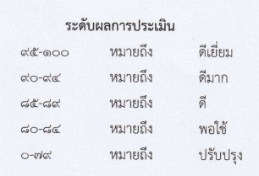
รายงานนวัตกรรมครู กลุ่มสาระการเรียนรู้คณิตศาสตร์
ที่ | ชื่อ-นามสกุล | ชื่อรายงานนวัตกรรม
1 | นางกนกภรณ์ มงคลศิริ | การพัฒนาผลสัมฤทธิ์ทางการเรียน เรื่อง การบวกจำนวนสองหลักกับหนึ่งหลักที่ผลบวกไม่เกิน 100 ไม่มีการทดสำหรับนักเรียนชั้นประถมศึกษาปีที่ 1/3
2 | นางวิจิตร อาสาสุข | การพัฒนาผลสัมฤทธิ์ทางการเรียน เรื่อง การเปรียบเทียบความยาวที่มีหน่วยเป็นเซนติเมตรโดยใช้แบบฝึกทักษะสำหรับนักเรียน ชั้นประถมศึกษาปี่ที่ 1/5
3 | นางสาวสุวนันท์ วันทามาตย์ | การพัฒนาผลสัมฤทธิ์ทางการเรียนเรื่อง รูปเรขาคณิตสองมิติและสามมิติโดยใช้แบบฝึกทักษะ สำหรับนักเรียนชั้นประถมศึกษาปี่ 2/2
4 | นางสาวเกณิกา โกศลสุข | การพัฒนาผลสัมฤทธิ์ทางการเรียน เรื่อง ทรงสี่เหลี่ยมมุมฉากกับรูปสี่เหลี่ยมมุมฉากทรงกลมกับวงกลมโดยใช้แบบฝึกทักษะสำหรับนักเรียนชั้นประถมศึกษาปีที่ 2/5
5 | นางสาวสุรินทร ฉลาดเจน | การพัฒนาผลสัมฤทธิ์ทางการเรียน หลักปรัชญาเศรษฐกิจพอเพียง เรื่อง การบอกจำนวนเงินเป็นบาทและสตางค์ของนักเรียน ชั้นประถมศึกษาปี่ที่ 3/7
6 | - นางลำเพยพรรณ พิมพ์จันทร์ | การพัฒนาผลสัมฤทธิ์ทางการเรียน เรื่องการคาดคะเนความจุเป็นลิตร โดยใช้แบบฝึกทักษะสำหรับนักเรียน ชั้นประถมศึกษาปี่ที่ 3/9
7 | นางสาวละอองศรี สุขทวี | การพัฒนาผลสัมฤทธิ์ทางการเรียน เรื่อง พื้นที่รูปสี่เหลี่ยมผืนผ้าและพื้นที่รูปสี่เหลี่ยมจัตุรัสโดยใช้แบบฝึกทักษะสำหรับนักเรียนชั้นประถมศึกษาปีที่ 4/4
8 | นางสมพิศ หมวดประโคน | การพัฒนาผลการเรียนรู้ วิชาคณิตศาสตร์ เรื่องโจทย์ปัญหาการหาพื้นที่รูปสี่เหลี่ยมมุมฉาก โดยการจัดการเรียนรู้ด้วยแบบฝึกกิจกรรม ของนักเรียนชั้นประถมศึกษาปีที่ 4/8 โรงเรียนมารีย์อนุสรณ์
9 | นางสาวทัศนีย์ ชงักรัมย์ | การพัฒนาผลสัมฤทธิ์ทางการเรียน เรื่องมุมแย้งภายใน มุมแย้งภายนอก โดยใช้แบบฝึกทักษะสำหรับนักเรียน ชั้นประถมศึกษาปี่ที่ 5/4
10 | นางสาววชิรพรรณ ระตาภรณ์ | การพัฒนาผลสัมฤทธิ์ทางการเรียน เรื่อง พื้นที่รูปสีเหลี่ยมขนมเปียกปูน โดยใช้แบบฝึกทักษะสำหรับนักเรียนชั้นแบบฝึกสำหรับนักเรียนชั้นประถมศึกษาปีที่ 5/9
11 | นางาสาวตรีรัตน์ ประทุมตรี | การพัฒนาผลสัมฤทธิ์ทางการเรียนเรื่อง รูปคลี่โดยใช้แบบฝึกทักษะ สำหรับนักเรียนชั้นประถมศึกษาปี่ 6/5
12 | นางสาวชลละดา ชิวรัมย์ | การศึกษาผลสัมฤทธิ์ทางการเรียนวิชาคณิตศาสตร์ เรื่อง รูปคลี่ของรูปเรขาคณิตสามมิติ ของนักเรียนชั้นประถมศึกษาปีที่ 6/6 ด้วยวิธีการสอนแบบสืบเสาะหาความรู้ (5E)
13 | นางสาวยุพา ชุ่มเสนา | การพัฒนาผลสัมฤทธิ์ทางการเรียน เรื่องกราฟและความสัมพันธ์เชิงเส้น สำหรับนักเรียนมัธยมศึกษาปีที่ 1/1
14 | นางสาวพจนา ศรีกระทุ่ม | การพัฒนาผลสัมฤทธิ์ทางการเรียน เรื่องเส้นชนานบูรณาการตามหลักปรัชญาเศรษฐกิจพอเพียง ชั้นมัธยมศึกษาปี่ที่ 2/1
15 | นางสาวศุภลักษณ์ กระมนมานิต | รายงานการพัฒนาผลสัมฤทธิ์ทางการเรียนกลุ่มสาระการเรียนรู้คณิตศาสตร์เรื่องการเปรียบเทียบและเรียงลำดับทศนิยม โดยใช้แบบฝึกทักษะ สำหรับนักเรียนชั้นประถมศึกษาปีที่4/3

รายงานผลวิจัยในชั้นเรียนกลุ่มสาระการเรียนรู้ในการแก้ปัญหาและพัฒนานักเรียนประจำปีการศึกษา 2567
ตารางที่ 44 แสดงจำนวนครูกลุ่มสาระการเรียนรู้ ที่จัดทำวิจัยในการเรียนการสอน
ระดับชั้น | จำนวนครู | จำนวน | ร้อยละ
ชั้นประถมศึกษาปีที่ 1- 3 | 28 | 28 | 100
ชั้นประถมศึกษาปีที่ 4 - 6 | 27 | 27 | 100
ชั้นมัธยมศึกษาปีที่ 1 - 3 | 10 | 10 | 100
รวม | 65 | 65 | 100
เฉลี่ย | - | 100 | 100
ตารางที่ ตารางแสดงรายชื่อวิจัยในชั้นเรียน
ที่ | ชื่อ-นามสกุล | ชื่อรายงานนวัตกรรม/วิจัย
1 | นางกนกภรณ์ มงคลศิริ | การพัฒนาผลสัมฤทธิ์ทางการเรียน เรื่อง การบวกจำนวนสองหลักกับหนึ่งหลักที่ผลบวกไม่เกิน 100 ไม่มีการทดสำหรับนักเรียนชั้นประถมศึกษาปีที่ 1/3
2 | นางวิจิตร อาสาสุข | การพัฒนาผลสัมฤทธิ์ทางการเรียน เรื่อง การเปรียบเทียบความยาวที่มีหน่วยเป็นเซนติเมตรโดยใช้แบบฝึกทักษะสำหรับนักเรียน ชั้นประถมศึกษาปี่ที่ 1/5
3 | นางสาวสุวนันท์ วันทามาตย์ | การพัฒนาผลสัมฤทธิ์ทางการเรียนเรื่อง รูปเรขาคณิตสองมิติและสามมิติโดยใช้แบบฝึกทักษะ สำหรับนักเรียนชั้นประถมศึกษาปี่ 2/2
4 | นางสาวเกณิกา โกศลสุข | การพัฒนาผลสัมฤทธิ์ทางการเรียน เรื่อง ทรงสี่เหลี่ยมมุมฉากกับรูปสี่เหลี่ยมมุมฉากทรงกลมกับวงกลมโดยใช้แบบฝึกทักษะสำหรับนักเรียนชั้นประถมศึกษาปีที่ 2/5
5 | นางสาวสุรินทร ฉลาดเจน | การพัฒนาผลสัมฤทธิ์ทางการเรียน หลักปรัชญาเศรษฐกิจพอเพียง เรื่อง การบอกจำนวนเงินเป็นบาทและสตางค์ของนักเรียน ชั้นประถมศึกษาปี่ที่ 3/7
6 | - นางลำเพยพรรณ พิมพ์จันทร์ | การพัฒนาผลสัมฤทธิ์ทางการเรียน เรื่องการคาดคะเนความจุเป็นลิตร โดยใช้แบบฝึกทักษะสำหรับนักเรียน ชั้นประถมศึกษาปี่ที่ 3/9
7 | นางสาวละอองศรี สุขทวี | การพัฒนาผลสัมฤทธิ์ทางการเรียน เรื่อง พื้นที่รูปสี่เหลี่ยมผืนผ้าและพื้นที่รูปสี่เหลี่ยมจัตุรัสโดยใช้แบบฝึกทักษะสำหรับนักเรียนชั้นประถมศึกษาปีที่ 4/4
8 | นางสมพิศ หมวดประโคน | การพัฒนาผลการเรียนรู้ วิชาคณิตศาสตร์ เรื่องโจทย์ปัญหาการหาพื้นที่รูปสี่เหลี่ยมมุมฉาก โดยการจัดการเรียนรู้ด้วยแบบฝึกกิจกรรม ของนักเรียนชั้นประถมศึกษาปีที่ 4/8 โรงเรียนมารีย์อนุสรณ์
9 | นางสาวทัศนีย์ ชงักรัมย์ | การพัฒนาผลสัมฤทธิ์ทางการเรียน เรื่องมุมแย้งภายใน มุมแย้งภายนอก โดยใช้แบบฝึกทักษะสำหรับนักเรียน ชั้นประถมศึกษาปี่ที่ 5/4
10 | นางสาววชิรพรรณ ระตาภรณ์ | การพัฒนาผลสัมฤทธิ์ทางการเรียน เรื่อง พื้นที่รูปสีเหลี่ยมขนมเปียกปูน โดยใช้แบบฝึกทักษะสำหรับนักเรียนชั้นแบบฝึกสำหรับนักเรียนชั้นประถมศึกษาปีที่ 5/9
11 | นางาสาวตรีรัตน์ ประทุมตรี | การพัฒนาผลสัมฤทธิ์ทางการเรียนเรื่อง รูปคลี่โดยใช้แบบฝึกทักษะ สำหรับนักเรียนชั้นประถมศึกษาปี่ 6/5
12 | นางสาวชลละดา ชิวรัมย์ | การศึกษาผลสัมฤทธิ์ทางการเรียนวิชาคณิตศาสตร์ เรื่อง รูปคลี่ของรูปเรขาคณิตสามมิติ ของนักเรียนชั้นประถมศึกษาปีที่ 6/6 ด้วยวิธีการสอนแบบสืบเสาะหาความรู้ (5E)
13 | นางสาวยุพา ชุ่มเสนา | การพัฒนาผลสัมฤทธิ์ทางการเรียน เรื่องกราฟและความสัมพันธ์เชิงเส้น สำหรับนักเรียนมัธยมศึกษาปีที่ 1/1
14 | นางสาวพจนา ศรีกระทุ่ม | การพัฒนาผลสัมฤทธิ์ทางการเรียน เรื่องเส้นชนานบูรณาการตามหลักปรัชญาเศรษฐกิจพอเพียง ชั้นมัธยมศึกษาปี่ที่ 2/1
15 | นางสาวศุภลักษณ์ กระมนมานิต | รายงานการพัฒนาผลสัมฤทธิ์ทางการเรียนกลุ่มสาระการเรียนรู้คณิตศาสตร์เรื่องการเปรียบเทียบและเรียงลำดับทศนิยม โดยใช้แบบฝึกทักษะ สำหรับนักเรียนชั้นประถมศึกษาปีที่4/3

การแข่งขันทักษะต่างๆ

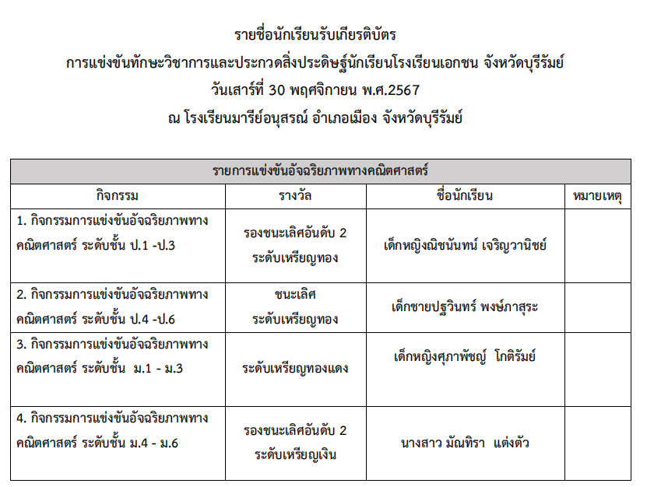

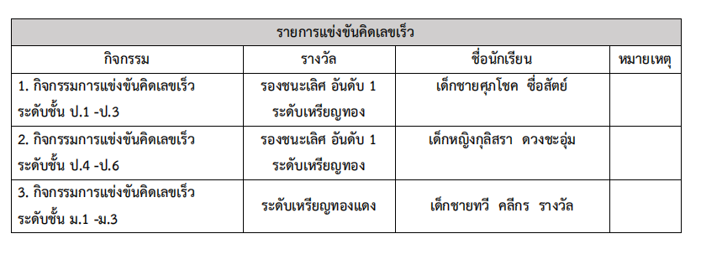

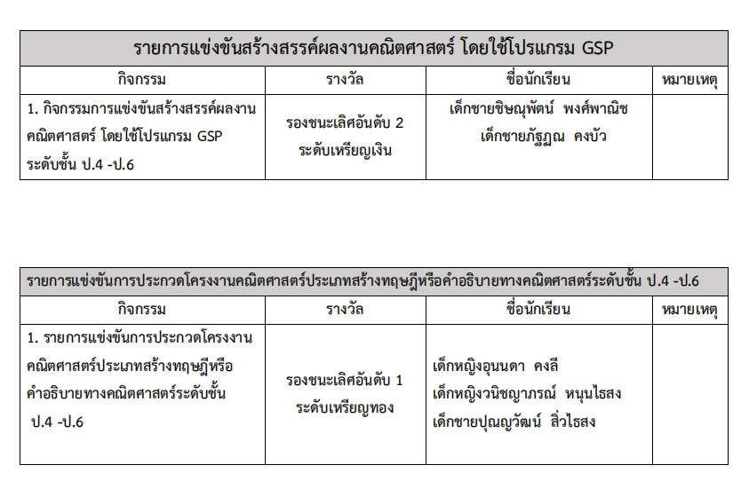

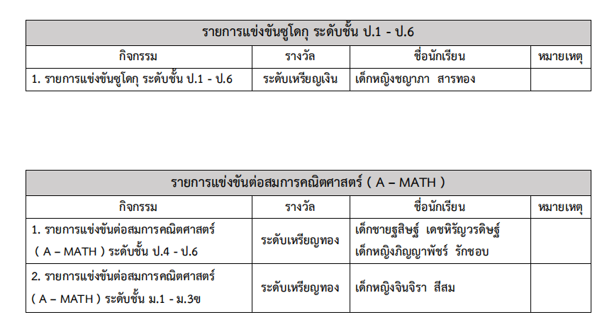

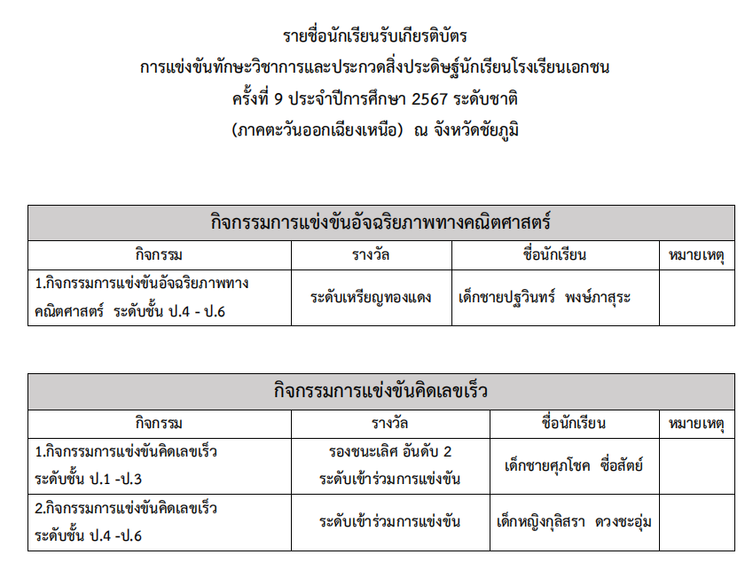

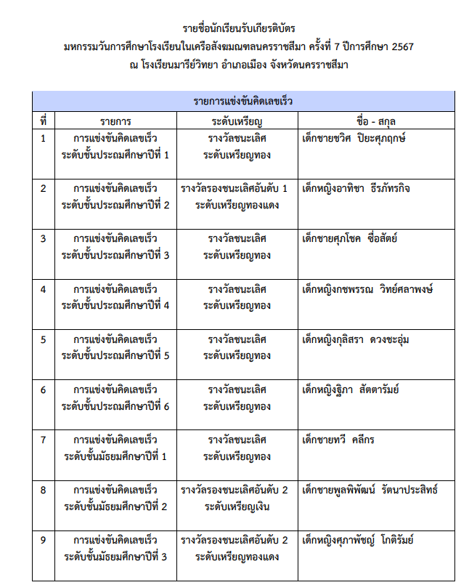

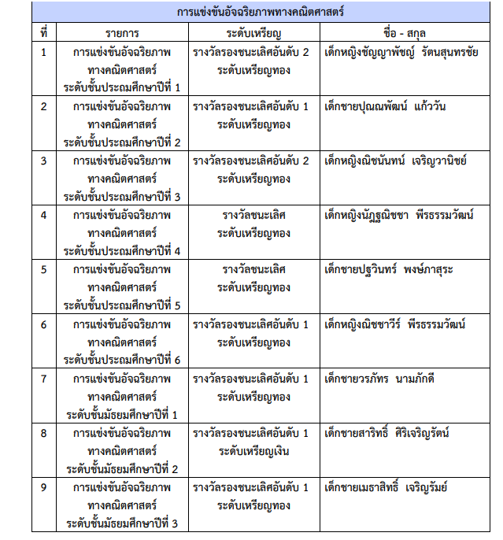

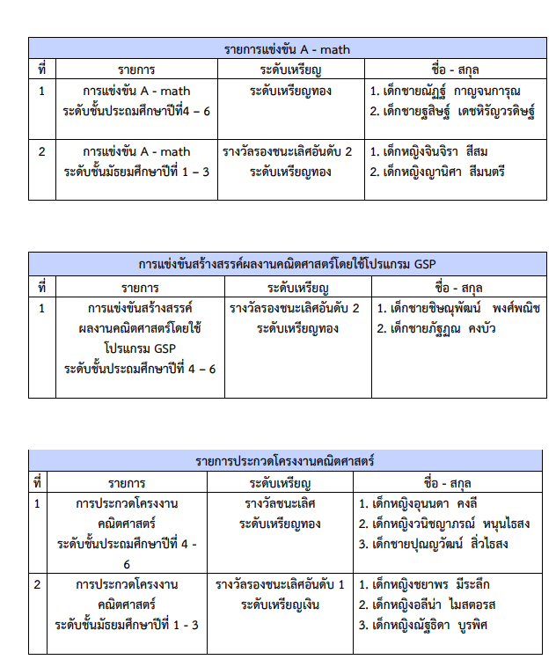

รายชื่อผู้ได้รับรางวัลโครงการประเมินและพัฒนาสู่ความเป็นเลิศทางคณิตศาสตร์ (TEDET)
ระดับประถมศึกษา ประจำปี 2567
รายการ | รางวัล | ชื่อนักเรียน | หมายเหตุ
-โครงการประเมินและพัฒนาสู่ความเป็นเลิศทางคณิตศาสตร์ (TEDET) ระดับประถมศึกษาปีที่ 2 | ได้รับรางวัลชมเชย | 1.เด็กชายตาณ จริงจิตร
-โครงการประเมินและพัฒนาสู่ความเป็นเลิศทางคณิตศาสตร์ (TEDET) ระดับประถมศึกษาปีที่ 2 | ได้รับรางวัลชมเชย | 2.ด.ญ.อาทิชา ธีรภัทรกิจ
-โครงการประเมินและพัฒนาสู่ความเป็นเลิศทางคณิตศาสตร์ (TEDET) ระดับประถมศึกษาปีที่ 4 | ได้รับรางวัลชมเชย | 3.ด.ญ.นัฏฐณิชชา พีรธรรมวัฒน์
-โครงการประเมินและพัฒนาสู่ความเป็นเลิศทางคณิตศาสตร์ (TEDET) ระดับประถมศึกษาปีที่ 5 | ได้รับรางวัลชมเชย | 4.ด.ญ.ชลินทรา คำเหลา
-โครงการประเมินและพัฒนาสู่ความเป็นเลิศทางคณิตศาสตร์ (TEDET) ระดับประถมศึกษาปีที่ 5 | ได้รับรางวัลชมเชย | 5.ด.ญ.ตฤน อภิวัฒน์อุดมคุณ
-โครงการประเมินและพัฒนาสู่ความเป็นเลิศทางคณิตศาสตร์ (TEDET) ระดับประถมศึกษาปีที่ 6 | ได้รับรางวัลชมเชย | 6.ณิชชาวีณ์ พีรธรรมวัฒน์

โครงการแข่งขันวิชาการระดับชาติ Asian Science And Mathematic Olympiad For Primary And Secondary schools (Asmopss) ปีการศึกษา 2567 ระดับประถมศึกษา
รายการ | รางวัล | ชื่อนักเรียน
โครงการแข่งขันวิชาการระดับชาติ (Asmopss) ระดับประถมศึกษาปีที่2 | ได้รับรางวัลเหรียญทอง | ด.ญ.อาทิชา ธีรภัทรกิจ
โครงการแข่งขันวิชาการระดับชาติ (Asmopss) ระดับประถมศึกษาปีที่2 | ได้รับรางวัลเหรียญเงิน | ด.ช.ตาณ จริงจิตร
โครงการแข่งขันวิชาการระดับชาติ (Asmopss) ระดับประถมศึกษาปีที่2 | ได้รับรางวัลเหรียญทองแดง | ด.ช.ณภู ฝักเจริญผล
โครงการแข่งขันวิชาการระดับชาติ (Asmopss) ระดับประถมศึกษาปีที่3 | ได้รับรางวัลเหรียญทองแดง | ด.ช.ภวัต มากมูล
โครงการแข่งขันวิชาการระดับชาติ (Asmopss) ระดับประถมศึกษาปีที่3 | ได้รับรางวัลเหรียญทองแดง | ด.ญ.พัทธนันท์ นิลรัตนโกศล
โครงการแข่งขันวิชาการระดับชาติ (Asmopss) ระดับประถมศึกษาปีที่3 | ได้รับรางวัลชมเชย | ด.ญ.ธัญญภัสร์ เกษมจริยานันท์
โครงการแข่งขันวิชาการระดับชาติ (Asmopss) ระดับประถมศึกษาปีที่4 | ได้รับรางวัลเหรียญทอง | ด.ญ.นัฏฐณิชชา พีรธรรมวัฒน์
โครงการแข่งขันวิชาการระดับชาติ (Asmopss) ระดับประถมศึกษาปีที่4 | ได้รับรางวัลเหรียญทองแดง | ด.ญ.กชพรรณ วิทย์ศลาพงษ์
โครงการแข่งขันวิชาการระดับชาติ (Asmopss) ระดับประถมศึกษาปีที่4 | ได้รับรางวัลเหรียญทองแดง | ด.ญ.มัทนพร แก้ววัน
โครงการแข่งขันวิชาการระดับชาติ (Asmopss) ระดับประถมศึกษาปีที่4 | ได้รับรางวัลชมเชย | ด.ช.กฤติน ปิยะศุภฤกษ์
โครงการแข่งขันวิชาการระดับชาติ (Asmopss) ระดับประถมศึกษาปีที่4 | ได้รับรางวัลชมเชย | ด.ช.ธารินทร์ เจตะวัฒนะ
โครงการแข่งขันวิชาการระดับชาติ (Asmopss) ระดับประถมศึกษาปีที่5 | ได้รับรางวัลเหรียญเงิน | ด.ช.ปฐวินทร์ พงษ์ภาสุระ
โครงการแข่งขันวิชาการระดับชาติ (Asmopss) ระดับประถมศึกษาปีที่5 | ได้รับรางวัลเหรียญทองแดง | ด.ช.ตฤน อภิวัฒน์อุดมคุณ
โครงการแข่งขันวิชาการระดับชาติ (Asmopss) ระดับประถมศึกษาปีที่5 | ได้รับรางวัลชมเชย | ด.ญ.วรรณกร เลาหศิลป์สมจิตร์
โครงการแข่งขันวิชาการระดับชาติ (Asmopss) ระดับประถมศึกษาปีที่5 | ได้รับรางวัลชมเชย | ด.ช.อธิคุณ มงคลเกษตร
โครงการแข่งขันวิชาการระดับชาติ (Asmopss) ระดับประถมศึกษาปีที่6 | ได้รับรางวัลเหรียญเงิน | ด.ญ.ภิญญาพัชร์ รักชอบ
โครงการแข่งขันวิชาการระดับชาติ (Asmopss) ระดับประถมศึกษาปีที่6 | ได้รับรางวัลเหรียญเงิน | ด.ช.ณัฏฐ์ กาญจนการุณ
โครงการแข่งขันวิชาการระดับชาติ (Asmopss) ระดับประถมศึกษาปีที่6 | ได้รับรางวัลเหรียญเงิน | ด.ญ.ณิชชาวีณ์ พีรธรรมวัฒน์
โครงการแข่งขันวิชาการระดับชาติ (Asmopss) ระดับประถมศึกษาปีที่6 | ได้รับรางวัลเหรียญทองแดง | ด.ญ.ชัญญาณัฏฐ์ รุ่งอร่ามศิลป์
โครงการแข่งขันวิชาการระดับชาติ (Asmopss) ระดับประถมศึกษาปีที่6 | ได้รับรางวัลเหรียญทองแดง | ด.ช.วราเทพ เที่ยงคืน
โครงการแข่งขันวิชาการระดับชาติ (Asmopss) ระดับประถมศึกษาปีที่6 | ได้รับรางวัลเหรียญทองแดง | ด.ช.ฐสิษฐ์ เดชหิรัญวรดิษฐ์
โครงการแข่งขันวิชาการระดับชาติ (Asmopss) ระดับประถมศึกษาปีที่6 | ได้รับรางวัลเหรียญทองแดง | ด.ช.ณัฐพัชร์ กิตติ์ธนารุจน์
โครงการแข่งขันวิชาการระดับชาติ (Asmopss) ระดับประถมศึกษาปีที่6 | ได้รับรางวัลชมเชย | ด.ช.ชิษนุพัตน์ พงศ์พณิช
โครงการแข่งขันวิชาการระดับชาติ (Asmopss) ระดับประถมศึกษาปีที่6 | ได้รับรางวัลชมเชย | ด.ญ.ปุณณภา จารุตัน
โครงการแข่งขันวิชาการระดับชาติ (Asmopss) ระดับประถมศึกษาปีที่6 | ได้รับรางวัลชมเชย | ด.ญ.พิมพ์พิศา เลิศไธสง
โครงการแข่งขันวิชาการระดับชาติ (Asmopss) ระดับประถมศึกษาปีที่6 | ได้รับรางวัลชมเชย | ด.ญ.สุทธิกานต์ ธรรมาวิรุฬห์

รางวัลการแข่งขันระดับชาติ
รายการ | รางวัล | ชื่อนักเรียน | หมายเหตุ
กิจกรรมการแข่งขันคณิตศาสตร์โครงการทดสอบความสามารถทางวิชาการ ชิงชนะเลิศแห่งประเทศไทย ครั้งที่ 3 (ยูแซคท์ จีเนียส สตาร์) | ได้รับรางวัลเหรียญทอง อันดับที่ 1 | ด.ญ.ณิชนันทน์ เจริญวานิชย์
กิจกรรมการแข่งขัน คณิตศาสตร์ Thailand English Skills Evaluation Test (TESET 2024) | ได้รับรางวัลเหรียญทอง | ด.ญ.ณิชนันทน์ เจริญวานิชย์
กิจกรรมการแข่งขันคณิตศาสตร์และคณิตคิดเร็วชิงแชมป์ระดับประเทศ ประจำปีการศึกษา 2567 | ได้รับรางวัลชนะเลิศอันดับ 2 | ด.ญ.ณิชนันทน์ เจริญวานิชย์
กิจกรรมการแข่งขันคณิตศาสตร์ Hong Kong International Mathematical Olympiad Heat Round 2024 | ได้รับรางวัลชนะเลิศอันดับ 2  เหรียญเงิน | ด.ญ.ณิชนันทน์ เจริญวานิชย์
กิจกรรมการแข่งขันคณิตศาสตร์ Thailand International Mathematical Olympiad Final Round 2023 – 2024 | ได้รับรางวัลชนะเลิศอันดับ 2  เหรียญเงิน | ด.ญ.ณิชนันทน์ เจริญวานิชย์
กิจกรรมการแข่งขันคณิตศาสตร์ Guangdong Hong Kong Macao Greater Bay Area Mathematical Olympiad Final Round 2024 | ได้รับรางวัลชนะเลิศอันดับ 2  เหรียญเงิน | ด.ญ.ณิชนันทน์ เจริญวานิชย์
กิจกรรมการแข่งขันคณิตศาสตร์ KANGAROO MATH THAILAND 2024 | ได้รับรางวัลชนะเลิศอันดับ 3  เหรียญทองแดง | ด.ญ.ณิชนันทน์ เจริญวานิชย์
กิจกรรมการแข่งขันคณิตศาสตร์ Singapore & Asian Math Olympiad 2024 | ได้เข้าร่วมการแข่งขัน | ด.ญ.ณิชนันทน์ เจริญวานิชย์
กิจกรรมการแข่งขันคณิตศาสตร์ประเทศไทย ครั้งที่ 12 | ได้เข้าร่วมการแข่งขัน | ด.ญ.ณิชนันทน์ เจริญวานิชย์

รางวัลการแข่งขันระดับชาติ
รายการ | รางวัล | ชื่อนักเรียน | หมายเหตุ
กิจกรรมการแข่งขันคณิตศาสตร์โอลิมปิกนานาชาติ Singapore & Asian school Math Olympiad 2024 (Sasmo) | ได้รับรางวัลเหรียญทอง | ด.ช.ตาณ จริงจิตร
กิจกรรมการแข่งขัน คณิตศาสตร์โอลิมปิกนานาชาติ Thailand International Mathematical Olympiad (Timo) Final 2023 - 2024 | ได้รับรางวัลเหรียญทอง | ด.ช.ตาณ จริงจิตร
กิจกรรมการแข่งขันคณิตศาสตร์โอลิมปิกนานาชาติ Philippine International Olympiad (Phimo) Heat 2024 | ได้รับรางวัลเหรียญทอง | ด.ช.ตาณ จริงจิตร

รายงานการประชุม

คณะกรรมการกลุ่มสาระการเรียนรู้คณิตศาสตร์
ครั้งที่ 1 /2567
วันอังคาร ที่ 19 มิถุนายน พ.ศ. 2567
เวลา 15.30 – 16.30 น. ณ ห้องประชุมวิชาการโรงเรียนมารีย์อนุสรณ์

………………………..…………………

ผู้ที่เข้าร่วมการประชุม
ลำดับ | ชื่อ – สกุล |  |  | ลงลายมือชื่อผู้เข้าประชุม
1 | นางสมพิศ | หมวดประโคน | ประธาน
2 | นางวิจิตร | อาสาสุข | กรรมการ
3 | นางกนกภรณ์ | กมลศิริ | กรรมการ
4 | นางสาวศุภลักษณ์ | กะมนมานิตย์ | กรรมการ
5 | นางสาวสุรินทร | ฉลาดเจน | กรรมการ
6 | นางลำเพยพรรณ | พิมพ์จันทร์ | กรรมการ
7 | นางสาวละอองศรี | สุขทวี | กรรมการ
8 | นางสาเกณิกา | โกศลสุข | กรรมการ
9 | นางทัศนีย์ | ฉ่ำสันเทียะ | กรรมการ
10 | นางสาววชิราพรรณ | ระตาภรณ์ | กรรมการ
11 | นางสาวตรีรัตน์ | ประทุมตรี | กรรมการ
12 | นางสาวชลละดา | ชิวรัมย์ | กรรมการ
13 | นางสาวยุพา | ชุ่มเสนา | กรรมการ
14 | นางสาวพจนา | ศรีกระทุ่ม | กรรมการ
15 | นางสาวสุวนันท์ | วันทมาตย์ | กรรมการ

ผู้ที่เข้าร่วมการประชุมครบ
- เข้าร่วมประชุมครบ

เริ่มประชุม เวลา 15.30 น.
ระเบียบวาระที่ 1 เรื่องประธานแจ้งให้ทราบ
- เรื่องการจัดทำโครงการยกระดับผลสัมฤทธิ์การเรียนรู้กลุ่มสาระ แจ้งให้คุณครูในกลุ่มสาระทราบถึงการจัดทำรายงานผลการดำเนินงาน / กิจกรรม / โครงการยกระดับผลสัมฤทธิ์การเรียนรู้กลุ่มสาระการเรียนรู้ ที่ประชุมรับทราบ
- การสอบ สสวท.
- การสอบ Aosmo , TEDET
- การเตรียมสอบ O – NET ของ ป.6 ม.3

ระเบียบวาระที่ 2 เรื่องรับรองการประชุม
- ในกลุ่มสาระของเราจะมีการจัดกลุ่มการทำรายงานงานเล่มนี้ออกเป็น 2 กลุ่มใหญ่ คือ
กลุ่มที่ 1 รวบรวมข้อมูลในการจัดทำเอกสาร
กลุ่มที่ 2 ช่วยกันเรียบเรียงและจัดพิมพ์ให้เป็นรูปเล่มที่สวยงามพร้อมนำส่งฝ่ายวิชาการ
มติ ที่ประชุมรับทราบ

ระเบียบวาระที่ 3 เรื่องเสนอเพื่อทราบ
- ให้ครูเตรียมจัดทำสื่อการการเรียนการสอนแต่ละระดับชั้น
ระเบียบวาระที่ 4 ข้อเสนอแนะ
- งบประมาณทางฝ่ายวิชาการจะจัดซื้ออุปกรณ์ในการทำรายงานสรุป
มติ ที่ประชุมรับทราบ

เลิกประชุมเวลา 16.30 น.

...................................................
(นางสมพิศ หมวดประโคน)
หัวหน้ากลุ่มสาระการเรียนรู้คณิตศาสตร์

รายงานการประชุม

คณะกรรมการกลุ่มสาระการเรียนรู้คณิตศาสตร์
ครั้งที่ 2 /2567
วันศุกร์ที่ 19 มกราคม พ.ศ. 2568
เวลา 15.30 – 16.30 น. ณ ห้องประชุมวิชาการโรงเรียนมารีย์อนุสรณ์

………………………..…………………

ผู้ที่เข้าร่วมการประชุม
ลำดับ | ชื่อ – สกุล |  |  | ลงลายมือชื่อผู้เข้าประชุม
1 | นางสมพิศ | หมวดประโคน | ประธาน
2 | นางวิจิตร | อาสาสุข | กรรมการ
3 | นางกนกภรณ์ | กมลศิริ | กรรมการ
4 | นางสาวศุภลักษณ์ | กะมนมานิตย์ | กรรมการ
5 | นางสาวสุรินทร | ฉลาดเจน | กรรมการ
6 | นางลำเพยพรรณ | พิมพ์จันทร์ | กรรมการ
7 | นางสาวละอองศรี | สุขทวี | กรรมการ
8 | นางสาเกณิกา | โกศลสุข | กรรมการ
9 | นางสาวทัศนีย์ | ฉ่ำสันเทียะ | กรรมการ
10 | นางสาววชิราพรรณ | ระตาภรณ์ | กรรมการ
11 | นางสาวตรีรัตน์ | ประทุมตรี | กรรมการ
12 | นางสาวชลละดา | ชิวรัมย์ | กรรมการ
13 | นางสาวยุพา | ชุ่มเสนา | กรรมการ
14 | นางสาวพจนา | ศรีกระทุ่ม | กรรมการ
15 | นางสาวสุวนันท์ | วันทมาตย์ | กรรมการ

ผู้ที่ไม่ได้เข้าร่วมการประชุม
- เข้าร่วมประชุมครบ

เริ่มประชุม เวลา 15.30 น.

ระเบียบวาระที่ 1 เรื่องประธานแจ้งให้ทราบ
- ให้ครูในกลุ่มสาระการเรียนรู้ได้สอดแทรกกรบวนการ นวัตกรรม ในกระบวนการจัดการเรียนการสอน
- มติ ที่ประชุมรับทราบ

ระเบียบวาระที่ 2 เรื่องรับรองการประชุม
- ในกลุ่มสาระของเราจะมีการจัดกลุ่มการทำ นวัตกรรม สัปดาห์ละ 1 ครั้ง โดยจัดไว้ในตารางสอน
กลุ่มที่ 1 รวบรวมข้อมูลในการจัดทำเอกสาร
กลุ่มที่ 2 ช่วยกันเรียบเรียงและจัดพิมพ์ให้เป็นรูปเล่มที่สวยงามพร้อมนำส่งฝ่ายวิชาการ
มติ ที่ประชุมรับทราบ

ระเบียบวาระที่ 3 เรื่องเสนอเพื่อทราบ
- ในแต่ละกลุ่มนำเสนอ ข้อดี และ ข้อเสีย ของการ จัดทำ นวัตกรรม

ระเบียบวาระที่ 4 ข้อเสนอแนะ
- งบประมาณทางฝ่ายวิชาการจะจัดซื้ออุปกรณ์ในการทำรายงานสรุป
มติ ที่ประชุมรับทราบ

เลิกประชุมเวลา 16.30 น.

...................................................
(นางสมพิศ หมวดประโคน)
หัวหน้ากลุ่มสาระการเรียนรู้คณิตศาสตร์

ประมวลภาพกิจกรรมการแข่งขันต่างๆ

นักเรียนที่ได้รับผลการทดสอบทางการศึกษาระดับชาติขั้นพื้นฐาน
วิชาคณิตศาสตร์
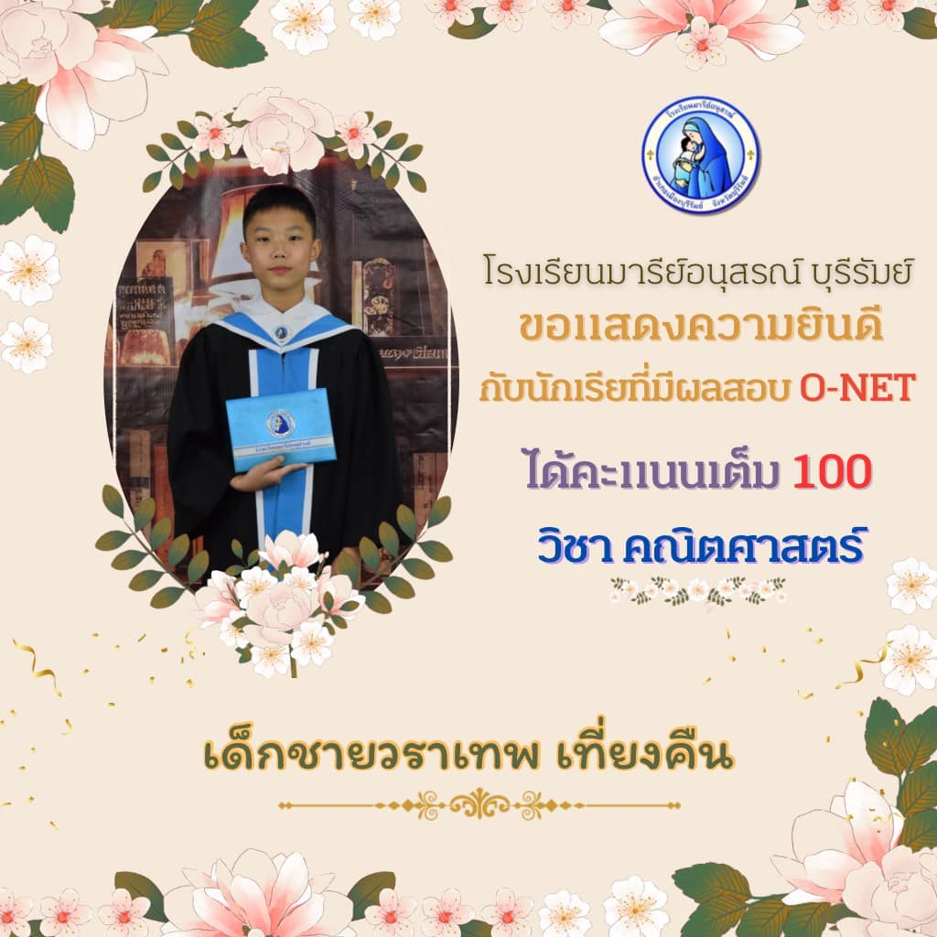
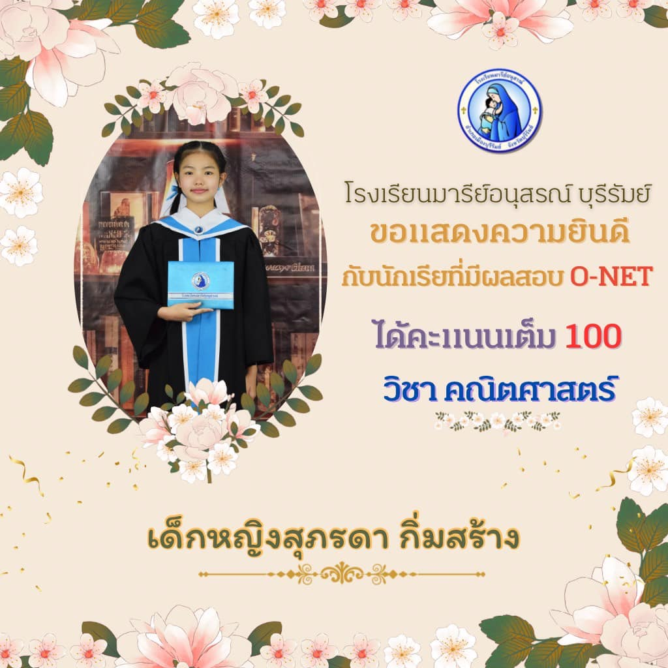

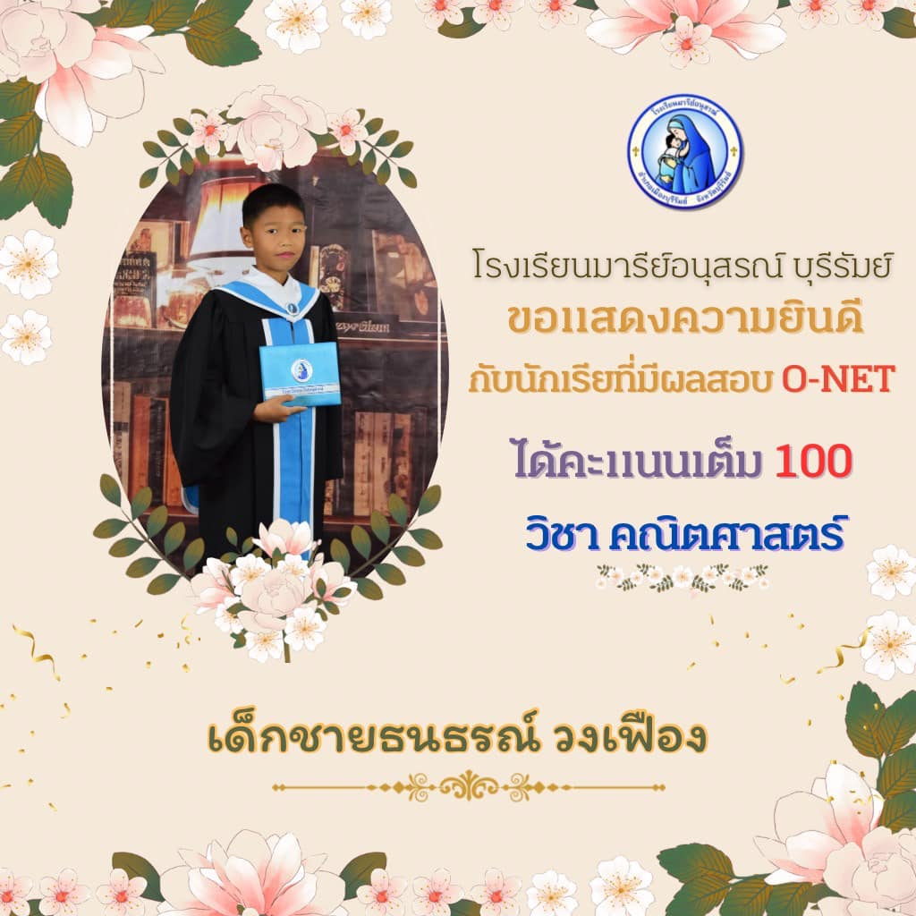
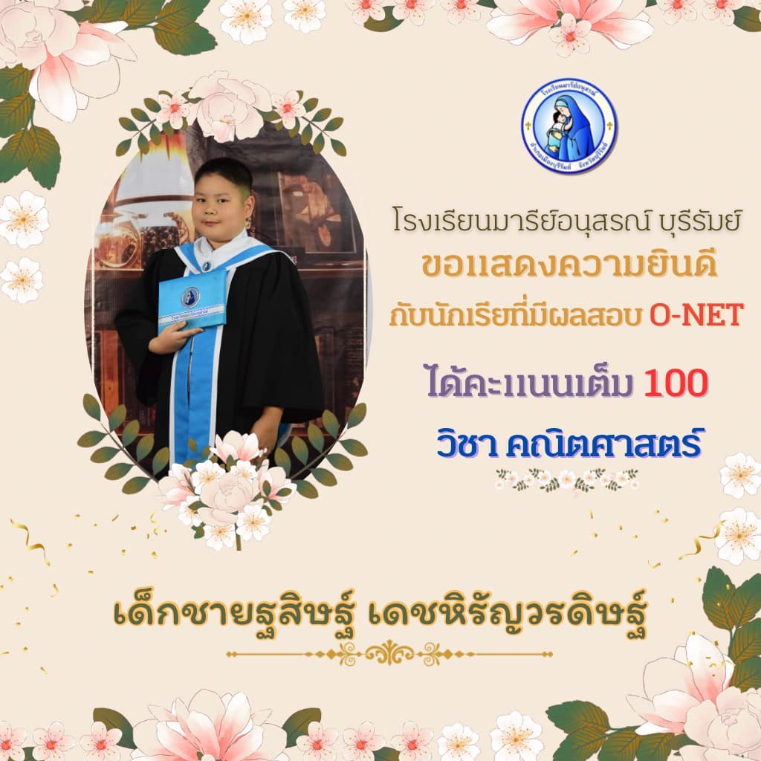

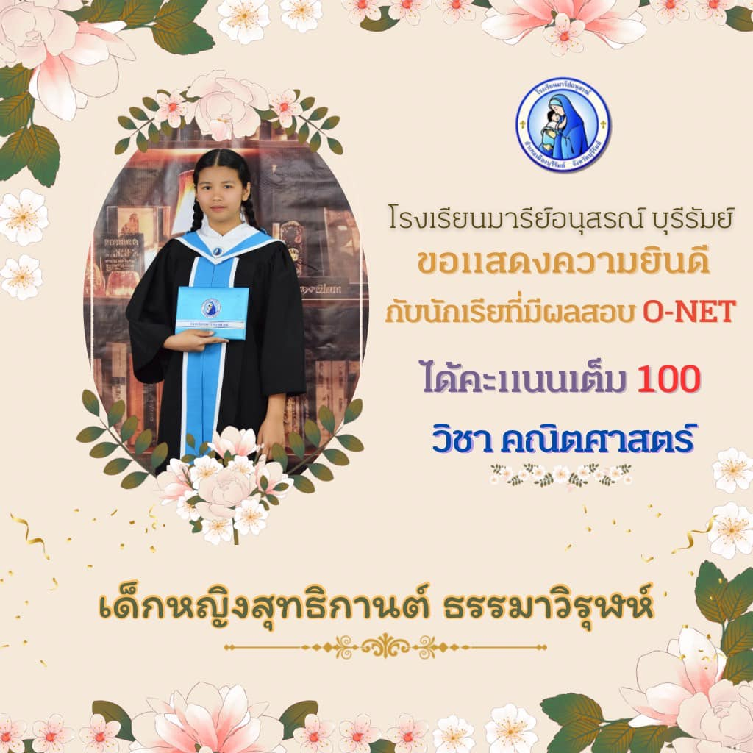
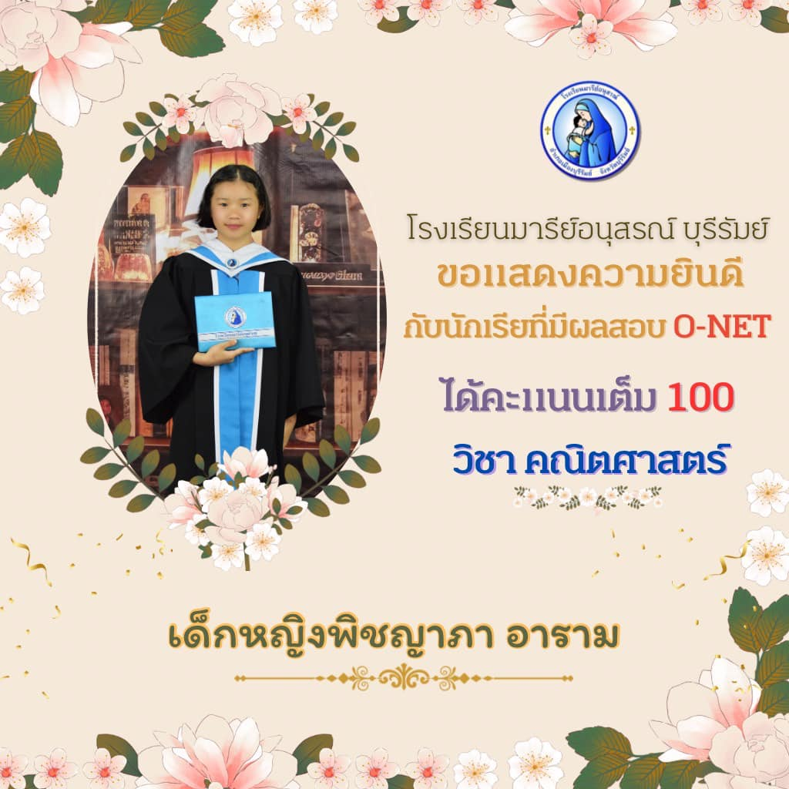

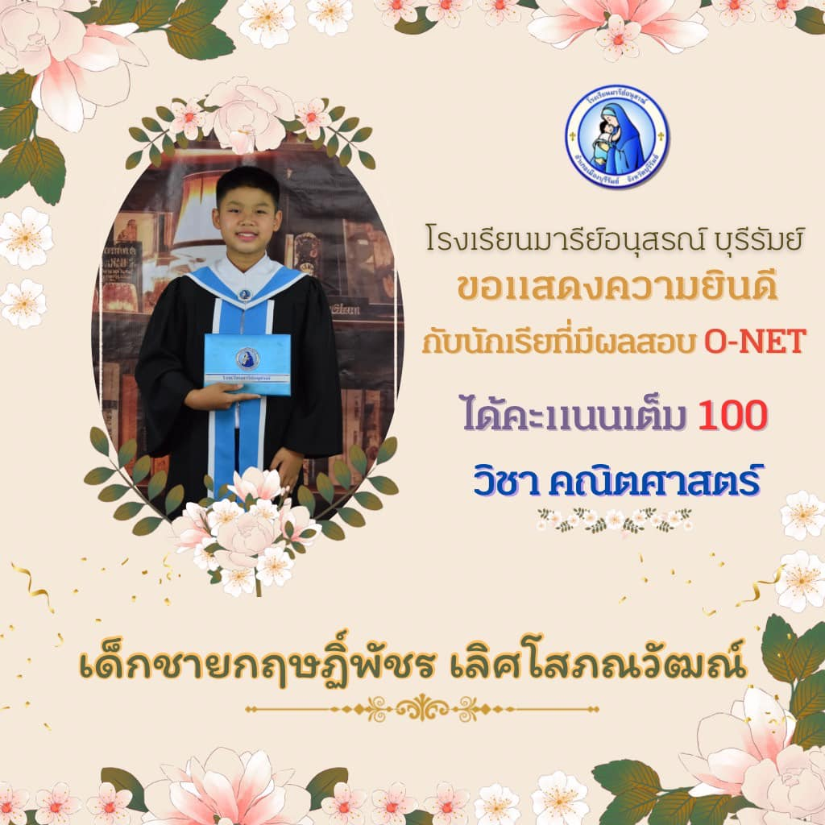
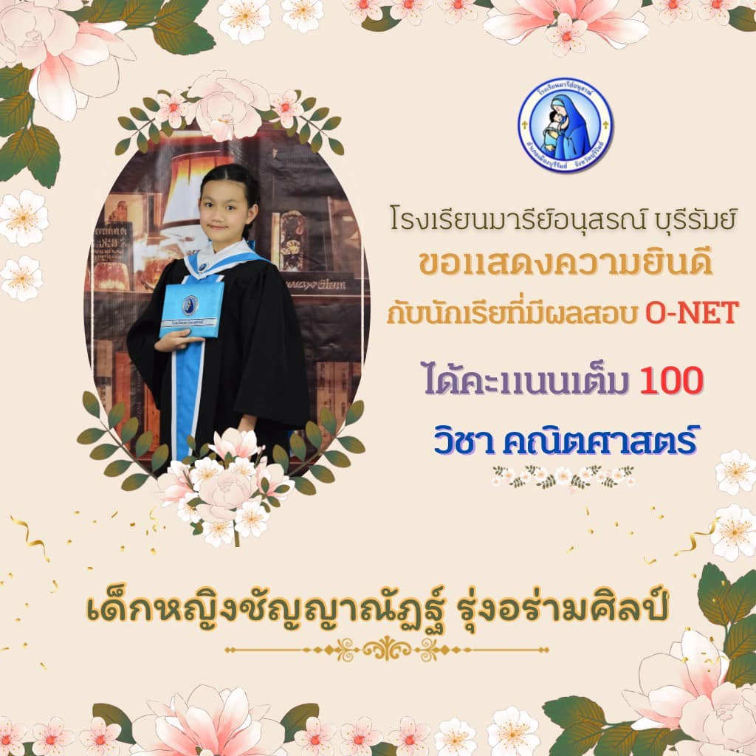

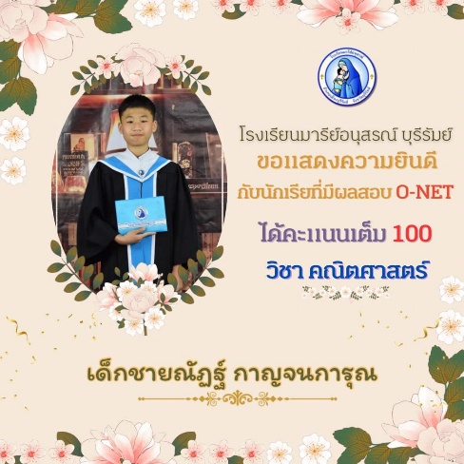
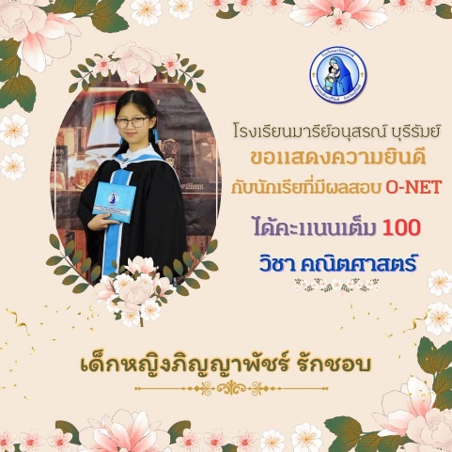

ผลความสำเร็จสู่เวทีระดับนานาชาติ

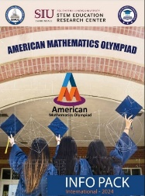
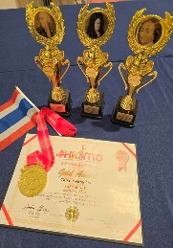
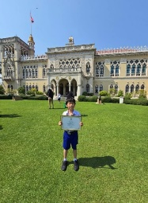

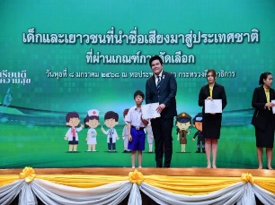
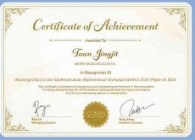


ผลสำเร็จในระดับกลุ่มโรงเรียน

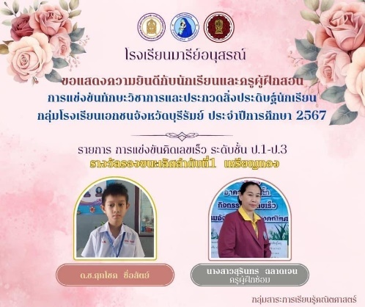
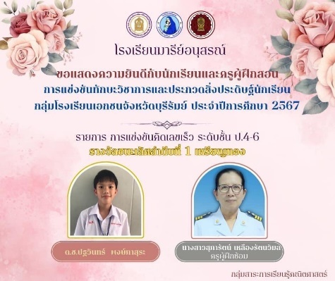
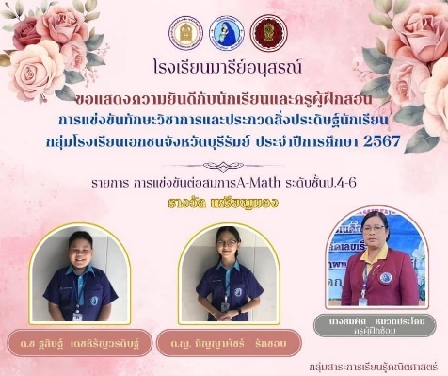
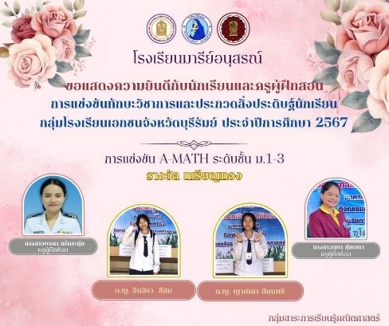
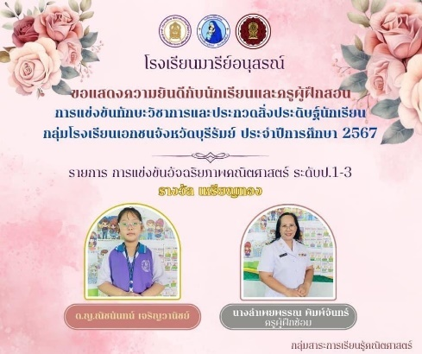
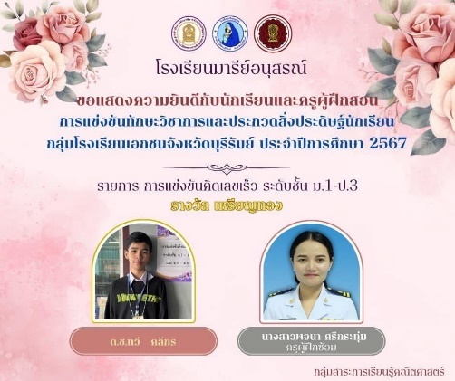
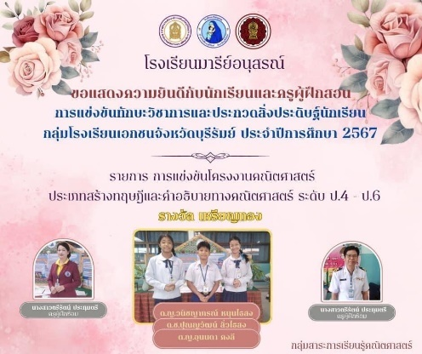
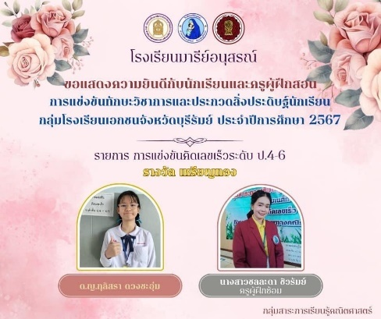

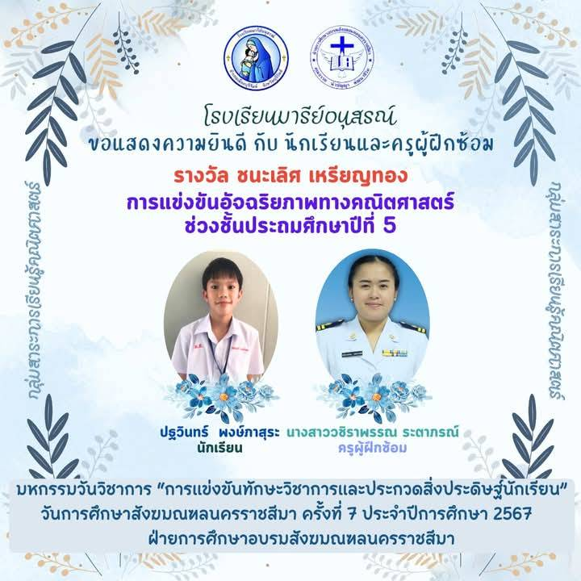
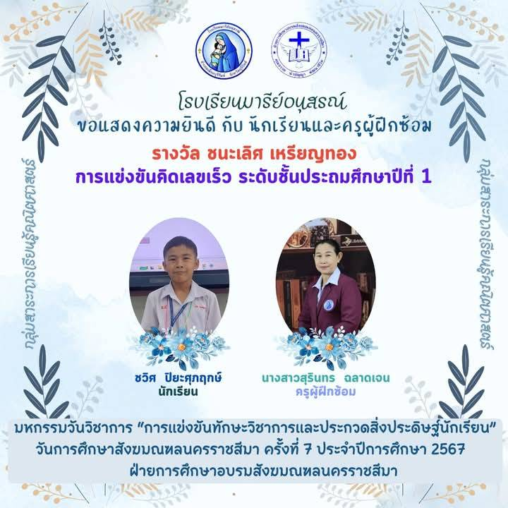
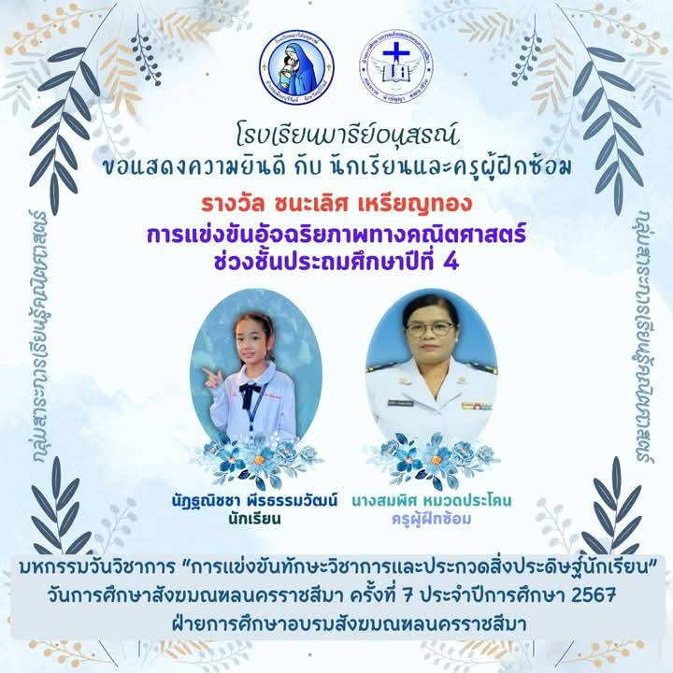
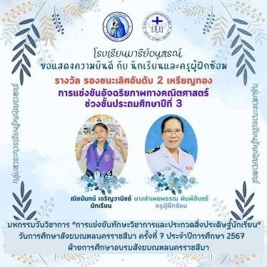
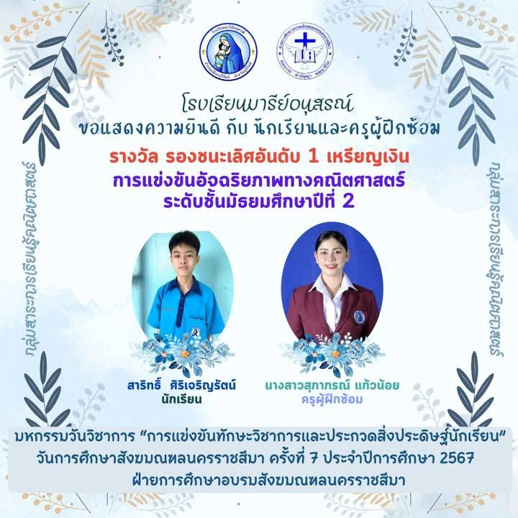
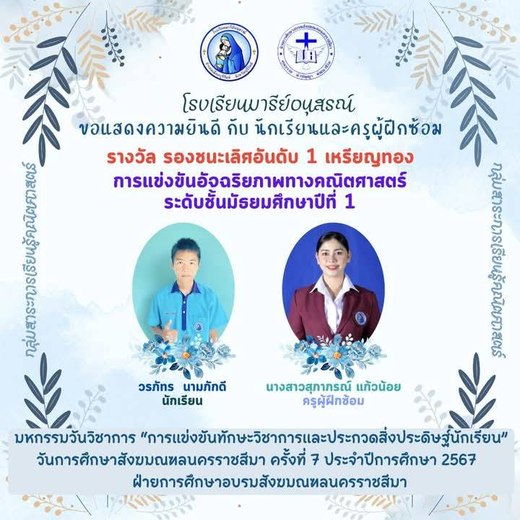
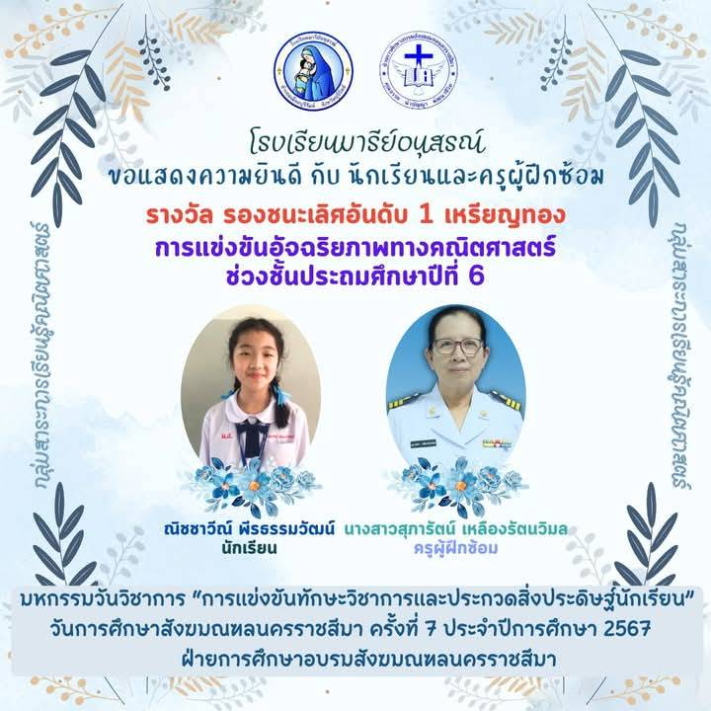


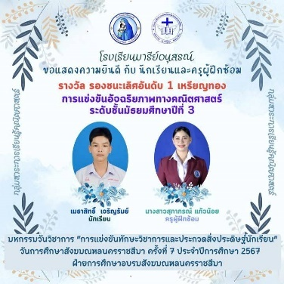

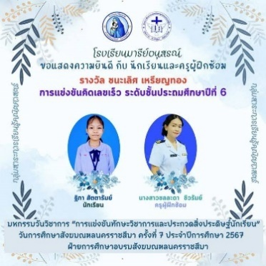
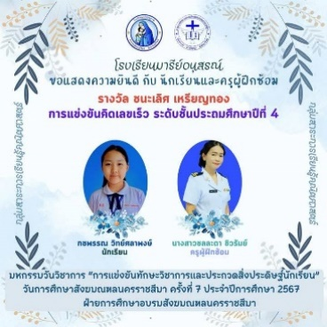
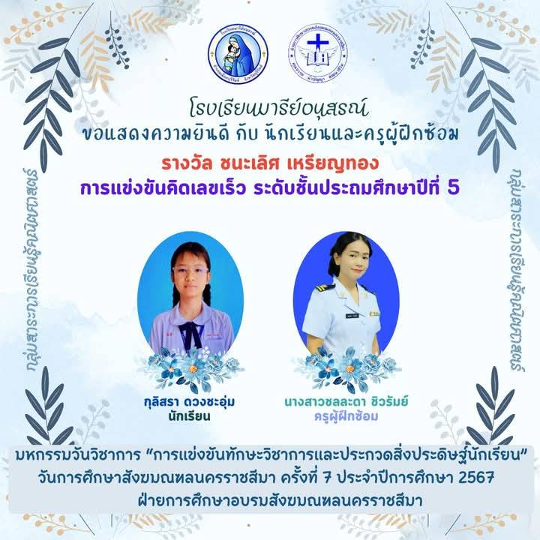

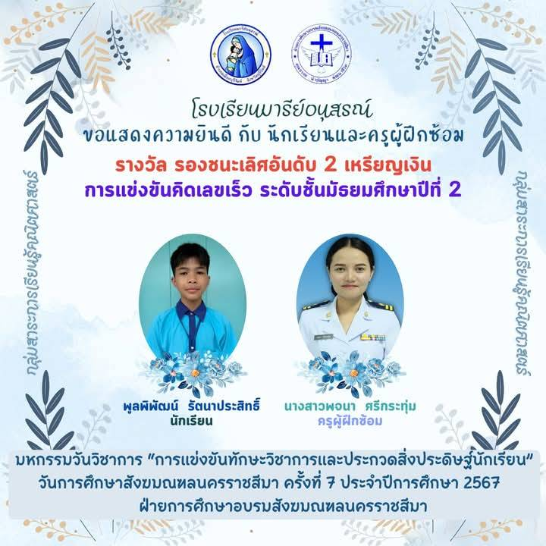
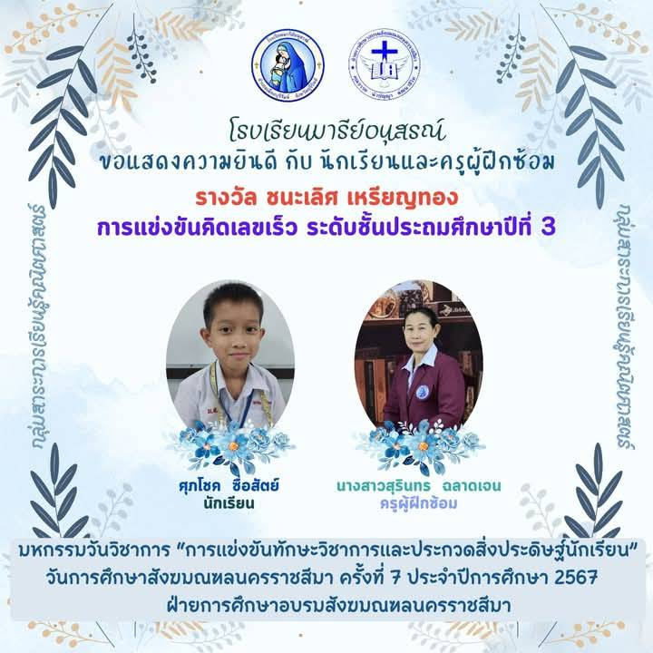
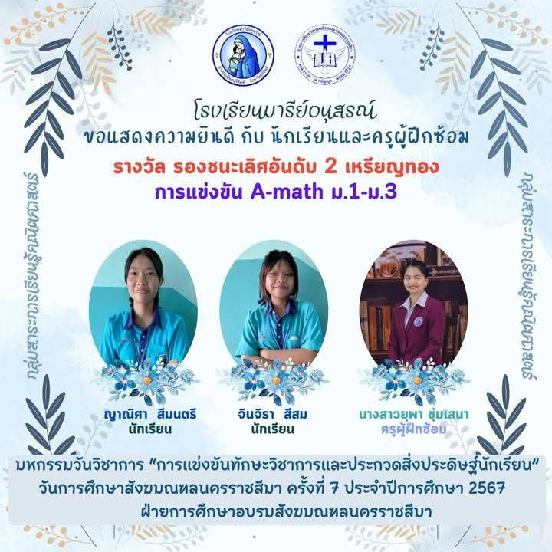

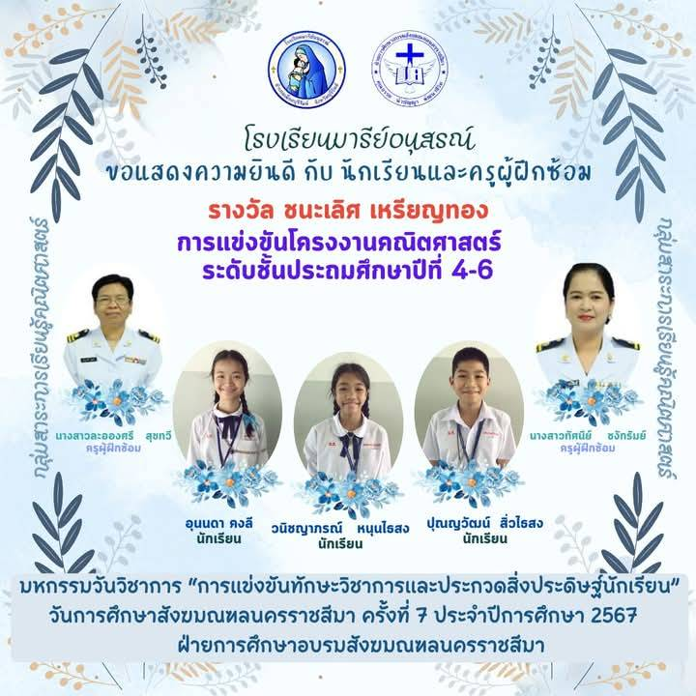
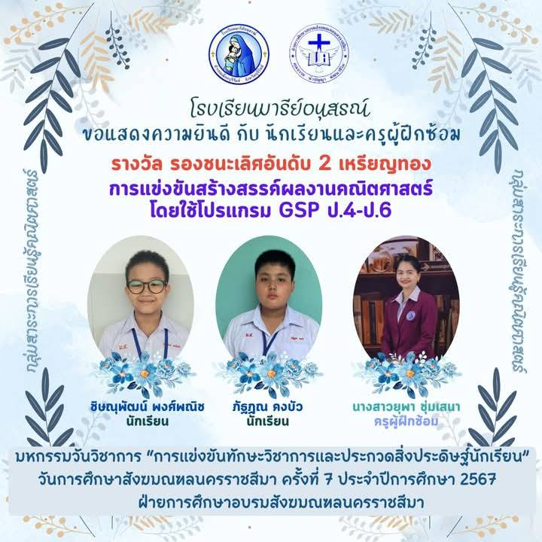
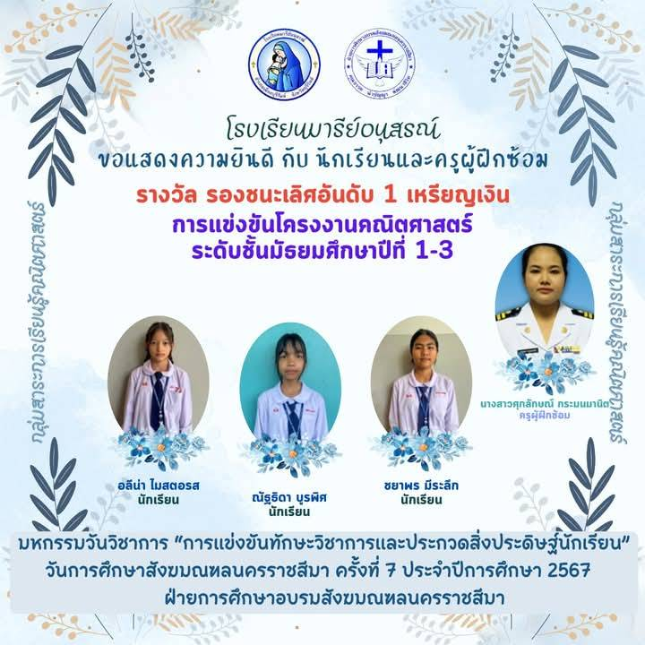
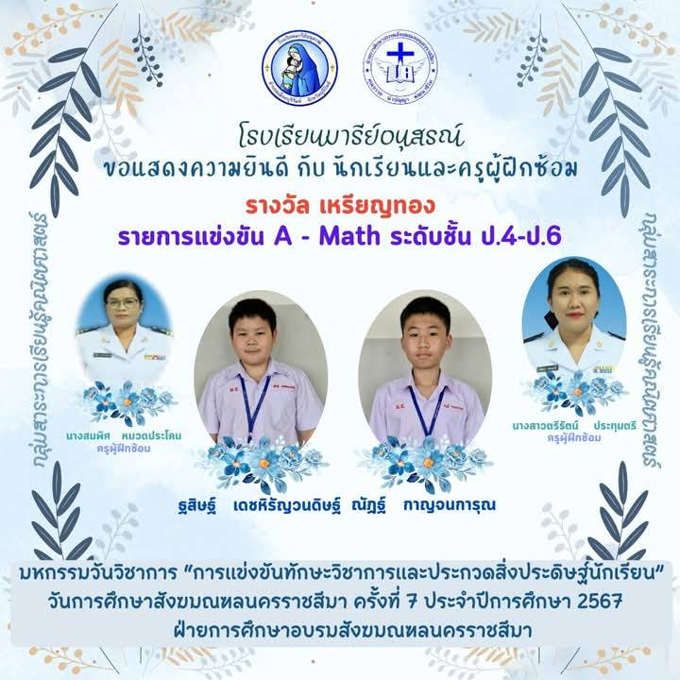
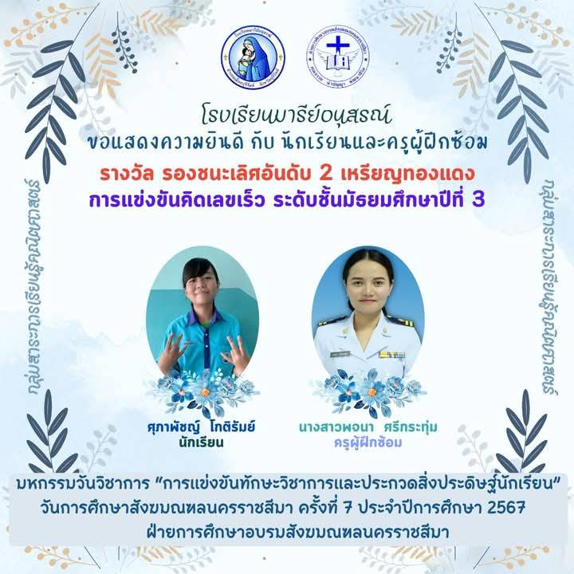
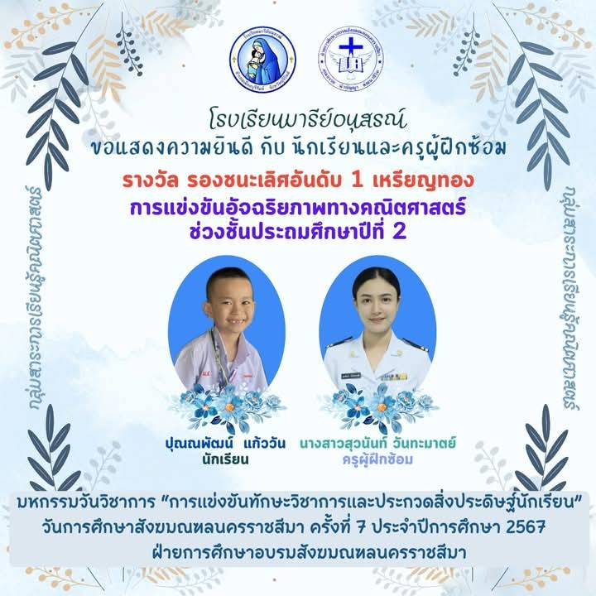
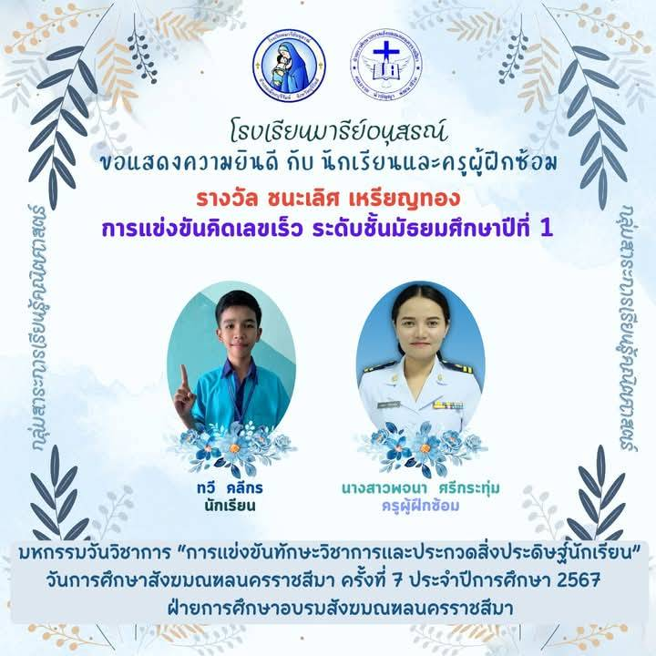

ผลสำเร็จของนักเรียน
